**ĐẠI HỌC ĐÀ NẴNG**

**TRƯỜNG ĐẠI HỌC BÁCH KHOA**

**KHOA CÔNG NGHỆ THÔNG TIN**

**ĐỒ ÁN TỐT NGHIỆP**

**NGÀNH: CÔNG NGHỆ THÔNG TIN**

**CHUYÊN NGÀNH: CÔNG NGHỆ PHẦN MỀM**

**ĐỀ TÀI:**

**XÂY DỰNG ỨNG DỤNG ĐẶT CHỖ KHÁM BỆNH**

Người hướng dẫn: **THS. NGUYỄN THỊ MINH HỶ**

Sinh viên thực hiện: **VÕ VĂN TRINH**

Số thẻ sinh viên: **102150207**

Lớp**: 15T3**

**Đà Nẵng, 12/2019**

**NHẬN XÉT CỦA NGƯỜI HƯỚNG DẪN**

........................................................................................................................................................................................................................................................................................................................................................................................................................................................................................................................................................................................................................................................................................................................................................................................................................................................................................................................................................................................................................................................................................................................................................................................................................................................................................................................................................................................................................................................................................................................................................................................................................................................................................................................................................................................................................................................................................................................................................................................................................................................................................................................................................................................................................................................................................................................................................................................................................................................................................................................................................................................................................................................................................................................................................................................................................................................................................................................................................................................................................................................................................................................

*Đà Nẵng, ngày … tháng … năm 2019*

Gảng viên hướng dẫn

**Ths. Nguyễn Thị Minh Hỷ**

NHẬN XÉT CỦA NGƯỜI PHẢN BIỆN

..................................................................................................................................................................................................................................................................................................................................................................................................................................................................................................................................................................................................................................................................................................................................................................................................................................................................................................................................................................................................................................................................................................................................................................................................................................................................................................................................................................................................................................................................................................................................................................................................................................................................................................................................................................................................................................................................................................................................................................................................................................................................................................................................................................................................................................................................................................................................................................................................................................................................................................................................................................................................................................................................................................................................................................................................................................................................................................................................................................

*Đà Nẵng, ngày … tháng … năm 2019*

**PHIẾU DUYỆT ĐỒ ÁN TỐT NGHIỆP**

**I. Phần dành cho Sinh viên**

*1. Họ và tên:* VÕ VĂN TRINH *2. Mã Sinh viên:* 102150207 *3. Lớp:* 15T3

*4. Tên đề tài:* Xây dựng ứng dụng đặt chỗ khám bệnh

*5. Số điện thoại:* 0974076085 *6. E-mail:* vovantrinhdhbkdn@gmail.com

*7. Họ và tên GVHD:* ThS. Nguyễn Thị Minh Hỷ

**II. Phần dành cho Hội đồng**

|  |  |  |
| --- | --- | --- |
| **STT** | **Nội dung đánh giá** | **Kết luận** |
|  | *Trình bày báo cáo theo đúng mẫu qui định của Khoa* |  |
|  | *Không có sự sao chép nội dung báo cáo và chương trình đã có* |  |
|  | Biên dịch mã nguồn và chạy được chương trình |  |
|  | Có kịch bản thực hiện với dữ liệu thử nghiệm |  |
|  | Kết quả thực hiện chương trình đúng theo báo cáo |  |
|  | Có sự đóng góp, phát triển của tác giả trong đồ án |  |

**Ý kiến khác:** .........................................................................................................................................................................

.......................................................................................................................................................................................................

**Kết luận:** 🞎 Đạt yêu cầu 🞎 Phải sửa chữa lại 🞎 Không đạt yêu cầu

*Đà Nẵng, ngày tháng 12 năm 2019*

|  |  |
| --- | --- |
| **Chủ tịch Hội đồng**  *(Ký và ghi họ tên)* | **Cán bộ duyệt kiểm tra**  *(Ký và ghi họ tên)* |

**TÓM TẮT**

Tên đề tài: Xây dựng ứng dụng đặt chỗ khám bệnh

Sinh viên thực hiện: Võ Văn Trinh

Số thẻ SV: 102150207 Lớp: 15T3

Ứng dụng đặt chỗ khám bệnh cung cấp cho các bác sĩ, phòng khám, và bệnh viện có thể đăng ký lịch khám một cách dể dàng, đồng thời giúp các bác sĩ có thể chủ động đăng ký lịch khám phù hợp với thời gian của bản thân. Bênh cạnh đó, cung cấp cho người dùng một ứng dụng thân thiện giúp việc đặt lịch khám chữa bệnh một cách nhanh chóng và không mất quá nhiều thời gian cho việc khám bệnh. Mọi người cũng có thể chọn lịch phù hợp với quỹ thời gian cá nhân để lựa chọn và đặt lịch trên ứng dụng.

|  |  |
| --- | --- |
| ĐẠI HỌC ĐÀ NẴNG  **TRƯỜNG ĐẠI HỌC BÁCH KHOA**  KHOA CÔNG NGHỆ THÔNG TIN | **CỘNG HÒA XÃ HÔI CHỦ NGHĨA VIỆT NAM**  Độc lập - Tự do - Hạnh phúc |

**NHIỆM VỤ ĐỒ ÁN TỐT NGHIỆP**

Họ tên sinh viên: VÕ VĂN TRINH Số thẻ sinh viên: 102150207

Lớp: 15T3 Khoa: Công nghệ thông tin Ngành: Công nghệ thông tin

1. *Tên đề tài đồ án:*

Xây dựng ứng dụng đặt chỗ khám bệnh

1. *Đề tài thuộc diện:*  *Có ký kết thỏa thuận sở hữu trí tuệ đối với kết quả thực hiện*
2. *Các số liệu và dữ liệu ban đầu:*

Không có.

1. *Nội dung các phần thuyết minh và tính toán:*

Nội dung của thuyết minh gồm:

**Mở đầu:** Phần mở đầu của luận văn, giới thiệu về nhu cầu thực tế và lý do thực hiện đề tài, đồng thời giới thiệu sơ lược về đề tài và mục tiêu phải đạt được.

**Chương 1**. Cơ sở lý thuyết: trình bày những lý thuyết học được và đã áp dụng vào hệ thống.

**Chương 2**. Phân tích và thiết kế: trình bày các hồ sơ phân tích và hồ sơ thiết kế trong xây dựng hệ thống và luồng hoạt động của hệ thống.

**Chương 3**. Triển khai và đánh giá kết quả: mô tả cách cài đặt, vận hành hệ thống và đánh giá kết quả đạt được.

1. *Các bản vẽ, đồ thị ( ghi rõ các loại và kích thước bản vẽ ):*

Không có.

1. *Họ tên người hướng dẫn:* THS. NGUYỄN THỊ MINH HỶ
2. *Ngày giao nhiệm vụ đồ án: ……../……./ 2019*
3. *Ngày hoàn thành đồ án: ……../……./ 2019*

|  |  |
| --- | --- |
|  | *Đà Nẵng, ngày tháng 12 năm 2019* |
|  |  |
| **Trưởng Bộ môn** …………………….. | **Người hướng dẫn** |

# LỜI CẢM ƠN

Em xin gửi lời cảm ơn chân thành và sâu sắc đến các thầy cô trong Khoa Công nghệ thông tin, cũng như tất cả các thầy cô trong trường Đại học Bách khoa – Đại học Đà Nẵng đã dìu dắt, dạy dỗ và truyền đạt kiến thức, kinh nghiệm quý báu của mình trong suốt quá trình em học tập và nghiên cứu tại trường.

Em xin bày tỏ tình cảm và lòng biết ơn chân thành của em tới cô giáo Ths. Nguyễn Thị Minh Hỷ, người đã từng bước hướng dẫn, giúp đỡ em tận tình trong quá trình thực hiện đồ án tốt nghiệp của mình. Nhờ đó em có thể hoàn thành đồ án đúng tiến độ và tích lũy cho mình nhiều kiến thức quý báu.

Con xin gửi lời cảm ơn to lớn nhất đến cha, mẹ và gia đình. Cha, mẹ và gia đình đã luôn ở bên con, là nguồn động lực không mệt mỏi và là chỗ dựa tinh thần vững chắc giúp con vượt qua những khó khăn để hoàn thành đồ án này.

Mặc dù đã cố gắng hoàn thành đồ án tốt nhất nhưng thời gian và kiến thức còn có hạn nên sẽ không tránh khỏi những thiếu sót nhất định, rất mong được sự cảm thông và tận tình chỉ bảo, góp ý của quý thầy cô giáo cũng như tất cả các bạn để kết quả của em được hoàn thiện hơn.

Một lần nữa em xin chân thành cảm ơn!

**Võ Văn Trinh**

# CAM ĐOAN

Em xin cam đoan:

1. Nội dung trong đồ án này là do em thực hiện dưới sự hướng dẫn trực tiếp của ThS Nguyễn Thị Minh Hỷ.
2. Các tham khảo dùng trong đồ án đều được trích dẫn rõ ràng tên tác giả, tên công trình, thời gian, địa điểm công bố.
3. Nếu có những sao chép không hợp lệ, vi phạm quy chế đào tạo, em xin chịu hoàn toàn trách nhiệm.

Đà Nẵng, ngày tháng 12 năm 2019

Sinh viên thực hiện

**Võ Văn Trinh**

# MỤC LỤC

**LỜI CẢM ƠN** i

**CAM ĐOAN** ii

**MỤC LỤC** iii

**DANH SÁCH CÁC BẢNG** v

**DANH SÁCH CÁC HÌNH VẼ** vi

**DANH SÁCH CÁC KÝ HIỆU, CHỮ VIẾT TẮT** viii

**GIỚI THIỆU ĐỀ TÀI** 1

**CHƯƠNG 1: CƠ SỞ LÝ THUYẾT VÀ CÔNG CỤ SỬ DỤNG** 3

1.1. KIẾN THỨC CƠ BẢN 3

1.2. TỔNG QUAN VỀ JAVA VÀ SPRING FRAMEWORK 3

1.3. TỔNG QUAN RESTFULL API 10

1.4. TỔNG QUAN VỀ REACTJS 12

1.5. CÔNG CỤ SƯ DỤNG 17

**CHƯƠNG 2: PHÂN TÍCH VÀ THIẾT KẾ HỆ THỐNG** 20

2.1. KHẢO SÁT BÀI TOÁN THỰC TẾ 20

2.2. PHÂN TÍCH CHỨC NĂNG 21

*2.2.1. Khách có các chức năng sau* 21

*2.2.2.* *Thành viên có các chức năng sau* 22

*2.2.3. Bác sĩ có các chức năng sau* 23

*2.2.4.* *Quản trị viên có các chức năng sau* 23

2.3. SƠ ĐỒ CA SỬ DỤNG 24

*2.3.1.* *Các tác nhân trong hệ thống* 24

*2.3.2.* *Sơ đồ ca sử dụng tổng quát của hệ thống* 25

*2.3.3.* *Sơ đồ ca sử dụng đăng ký tài khoản của khách* 26

*2.3.4.* *Sơ đồ ca sử dụng của thành viên* 26

*2.3.5.* *Sơ đồ ca sử dụng của bác sĩ* 28

*2.3.6.* *Sơ đồ ca sử dụng của quản trị viên* 29

2.4. ĐẶC TẢ CA SỬ DỤNG 30

*2.4.1.* *Đặc tả ca sử dụng Đăng ký* 30

*2.4.2.* *Đặc tả ca sử dụng đăng nhập* 31

*2.4.3.* *Đặc tả ca sử dụng quản lý tài khoản* 31

*2.4.4.* *Đặc tả ca sử dụng đăng ký trở thành bác sĩ* 32

*2.4.5.* *Đặc tả ca sử dụng đặt lịch khám bệnh* 32

*2.4.6.* *Đặc tả ca sử dụng đánh giá bác sĩ* 33

*2.4.7.* *Đặc tả ca sử dụng bình luận bác sĩ* 33

*2.4.8.* *Đặc tả ca sử dụng quản lý người dùng* 34

*2.4.9.* *Đặc tả ca sử dụng quản lý mã code để đăng ký thành bác sĩ* 34

*2.4.10.*  *Đặc tả ca sử dụng quản lý phòng khám* 35

**2.5.** **SƠ ĐỒ HOẠT ĐỘNG** 36

*2.5.1.* *Sơ đồ hoạt động của thành viên* 36

*2.5.2.* *Sơ đồ hoạt động của quản lý* 37

*2.5.3.* *Sơ đồ hoạt động của quản trị viên* 38

**2.6.** **KIẾN TRÚC HỆ THỐNG** 39

**2.7.** **SƠ ĐỒ LỚP** 39

**2.8.** **THIẾT KẾ CƠ SỞ DỮ LIỆU** 40

*2.8.1.* *Mô hình thiết kế cơ sở dữ liệu* 40

*2.8.2.* *Chi tiết các bảng dữ liệu* 43

**CHƯƠNG 3: TRIỂN KHAI VÀ CHẠY THỬ NGHIỆM** 55

3.1. MÔI TRƯỜNG TRIỂN KHAI 55

*3.1.1. Quản lý mã nguồn* 55

*3.1.2. Môi trường cài đặt* 55

3.2. KẾT QUẢ DEMO VÀ HƯỚNG DẪN SỬ DỤNG CHƯƠNG TRÌNH 58

**KẾT LUẬN** 70

**TÀI LIỆU THAM KHẢO** 72

# DANH SÁCH CÁC BẢNG

Bảng 2.1: Đặc tả ca sử dụng đăng ký 30

Bảng 2.2: Đặc tả ca sử dụng đăng nhập 31

Bảng 2.3: Đặc tả ca sử dụng quản lý tài khoản 31

Bảng 2.4: Đặc tả ca sử dụng đăng ký thành bác sĩ 32

Bảng 2.5: Đặc tả ca sử dụng đặt lich lịch khám bệnh 32

Bảng 2.6: Đặc tả ca sử dụng đánh giá bác sĩ 33

Bảng 2.7: Đặc tả ca sử dụng bình luận bác sĩ 33

Bảng 2.8: Đặc tả ca sử dụng quản lý người dùng 34

Bảng 2.9: Đặc tả ca sử dụng quản lý mã code 34

Bảng 2.10: Đặc tả ca sử dụng quản lý phòng khám 35

Bảng 2.11: Bảng dữ liệu user 43

Bảng 2.12: Bảng dữ liệu role 44

Bảng 2.13: Bảng dữ liệu user_role 44

Bảng 2.14: Bảng dữ liệu degree 45

Bảng 2.15: Bảng dữ liệu user_degree 45

Bảng 2.16: Bảng dữ liệu faculty 46

Bảng 2.17: Bảng dữ liệu user_faculty 46

Bảng 2.18: Bảng dữ liệu clinic 47

Bảng 2.19: Bảng dữ liệu user_clinic 47

Bảng 2.20: Bảng dữ liệu clinic_faculty 48

Bảng 2.21: Bảng dữ liệu price 48

Bảng 2.22: Bảng dữ liệu booking 49

Bảng 2.23: Bảng dữ liệu rate 50

Bảng 2.24: Bảng dữ liệu expert_code 50

Bảng 2.25: Bảng dữ liệu comment 51

Bảng 2.26: Bảng dữ liệu post_type 51

Bảng 2.27: Bảng dữ liệu post 52

Bảng 2.28: Bảng dữ liệu attachment_type 52

Bảng 2.29: Bảng dữ liệu attachment 53

Bảng 2.30: Bảng dữ liệu attachment_ attachmenttype 53

Bảng 2.31: Bảng dữ liệu province 54

Bảng 2.32: Bảng dữ liệu distrist 54

# DANH SÁCH CÁC HÌNH VẼ

Hình 1.1: Mô hình MVC 4

Hình 1.2: Mô hình các thành phần trong spring freamwork 6

Hình 1.3: Mô hình cấu trúc json web token 9

Hình 1.4: Mô hình hoạt động spring secirity kết hợp jwt 9

Hình 1.5: Mô tả RESTful API 10

Hình 1.6: Các phương thức HTTP của RESTful API 11

Hình 1.7: Bảng tương quan giữa phương thức HTTP, CRUD và các lệnh SQL. 11

Hình 1.8: Hoạt động của RESTful API 12

Hình 1.9: Jordan Walke, người sáng lập ra ReactJS 13

Hình 1.10: Component trong ReactJS. 14

Hình 1.11: Sử dụng state trong Component 14

Hình 1.12: Sơ đồ vòng đời của component trong ReactJS 15

Hình 1.13: Công cụ draw.io 18

Hình 1.14: Công cụ Editor VSCode 18

Hình 1.15: Công cụ Postman 19

Hình 1.16: Công cụ Editor Eclipse 19

Hình 2.1: Thống kê lượt khám bệnh 6 tháng đầu năm 2019 tại TP Hồ Chí Minh 20

Hình 2.2: Thống kê lượt khám bệnh 9 tháng đầu năm 2019 tại TP Hồ Chí Minh 21

Hình 2.3: Sơ đồ ca sử dụng tổng quát của hệ thống 25

Hình 2.4: Sơ đồ ca sử dụng đăng ký tài khoản của Khách 26

Hình 2.5: Sơ đồ ca sử dụng quản lý tài khoản trong hệ thống 26

Hình 2.6: Sơ đồ ca sử dụng bình luận với bác sĩ. 26

Hình 2.8: Sơ đồ ca sử dụng đặt lịch khám bệnh. 27

Hình 2.9: Sơ đồ ca sử dụng đăng ký trở thành bác sĩ 27

Hình 2.10: Sơ đồ ca sử dụng nhận email khi đăng ký lịch khám bệnh. 28

Hình 2.11: Sơ đồ ca sử dụng quản phòng khám 28

Hình 2.12: Sơ đồ ca sử dụng nhận email khi có thành viên đặt lịch 29

Hình 2.13: Sơ đồ ca sử dụng quản lý người dùng trong hệ thống 29

Hình 2.14: Sơ đồ ca sử dụng quản lý mã code để cấp phép tạo bác sĩ. 29

Hình 2.15: Sơ đồ ca sử dụng quản lý phòng khám 30

Hình 2.16: Sơ đồ hoạt động các chức năng của thành viên. 36

Hình 2.17: Sơ đồ hoạt động các chức năng của bác sĩ 37

Hình 2.18: Sơ đồ hoạt động các chức năng của quản trị viên 38

Hình 2.19: Sơ đồ kiến trúc hệ thống 39

Hình 2.20: Sơ đồ lớp ứng dụng đặt lịch khám bệnh 40

Hình 2.21: Sơ đồ quan hệ cơ sở dữ liệu 42

Hình 3.1: Lưu trữ mã nguồn trên sourcetree 55

Hình 3.2: Node.js 56

Hình 3.3: Trình quản lý thư viện npm 56

Hình 3.4: Ngôn ngữ back-end sử dụng 56

Hình 3.5: Ngôn ngữ font-end sử dụng 57

Hình 3.6: Hệ quản trị cơ sở dữ liệu 57

Hình 3.7: Môi trường heroku deploy bản production 57

Hình 3.8 Màn hình chính của hệ thống 58

Hình 3.9: Màn hình đăng ký dành cho khách 59

Hình 3.10: Màn hình đăng nhập hệ thống 59

Hình 3.11: Màn hình chính danh sách các bác sĩ 60

Hình 3.12: Màn hình trước khi bình luận 60

Hình 3.13: Màn hình kết quả sau khi bình luận 61

Hình 3.14: Màn hình trước khi đánh giá 61

Hình 3.15: Màn hình kết quả sau khi đánh giá 62

Hình 3.16: Màn hình chính trước khi đặt lịch 62

Hình 3.17: Màn hình form đăng ký khi đặt lịch 63

Hình 3.18: Màn hình chính sau khi đã được đặc lịch 63

Hình 3.19: Màn hình thông báo đến bác sĩ khi có người đặt lịch 64

Hình 3.20: Màn hình thông báo đến người đã đặ lịch 64

Hình 3.21: Màn hình chính trước khi tạo lịch 64

Hình 3.22: Màn hình form khởi tạo lịch 65

Hình 3.23: Màn hình kết quả sau khi đặt lịch 65

Hình 3.24: Màn hình trước khi khởi tạo bài viết 66

Hình 3.25: Màn form để khởi tạo bài viết 67

Hình 3.26: Màn hình kết quả sau khi tạo thành công bài viết 67

Hình 3.27: Màn hình form tạo danh sách giá 68

Hình 3.28: Màn hình danh sách giá của phòng khám 68

Hình 3.29: Màn hình trước khi thêm bác sĩ vào phòng khám 69

Hình 3.30: Màn hình kết quả sau khi thêm bác sĩ vào phòng khám 69

# DANH SÁCH CÁC KÝ HIỆU, CHỮ VIẾT TẮT

|  |  |  |
| --- | --- | --- |
| **Từ** | **Viết tắt của** | **Diễn giải** |
| API | Application Programming Interface | Giao diện lập trình ứng dụng |
| RESTful | **RE**presentational **S**tate **T**ransfer | Một dạng chuyển đổi cấu trúc dữ liệu, một kiểu kiến trúc để viết API |
| HTTP | Hypertext Transfer Protocol | Giao thức truyền tải siêu văn bản |
| MVC | Model-View-Controller | Mô hình - Giao diện - Bộ điều khiển |
| DB | Database | Cơ sở dữ liệu |
| HTML | HyperText Markup Language | Ngôn ngữ đánh dấu siêu văn bản |
| CSS | Cascading Style Sheets | Điều khiển cách hiện thị nội dung trang web |
| UI | User Interface | Giao diện người dùng |
| DOM | Document Object Model | Mô hình đối tượng tài liệu |
| JSX | JavaScript XML | Một loại cú pháp mở rộng dành cho ngôn ngữ JavaScript viết theo kiểu XML |
| SQL | Structured Query Language | Ngôn ngữ truy vấn cấu trúc |

**Framework**: được định nghĩa là một bộ khung hay giàn giáo cung cấp các chức năng, giải pháp được cài đặt sẵn giúp tiết kiệm thời gian trong quá trình phát triển ứng dụng. Bạn cũng có thể hiểu Framework tương tự như khung của một ngôi nhà nó cung cấp một nền tảng chắc chắn và cơ bản để bạn có thể xây dựng được đa số các kiểu nhà được thiết kế trong bản vẻ. Mặc dù bạn có thể xây hoàn chỉnh một ngôi nhà từ đầu, nhưng bắt đầu với một dàn khung sẽ giúp bạn tiết kiệm được tối đa công sức cho việc bắt đầu. **Framework trong lập trình ứng dụng** cũng vậy, nó cung cấp đa số các kiểu mẫu thiết kế phù hợp với **ứng dụng**bạn sắp thực hiện, các thư viện, API, trình biên dịch và hơn thế nữa để hợp lý hóa việc tạo ra phần mềm mới. Biết được framework nào để sử dụng cho dự án nào là một kỹ năng quan trọng đối với bất kỳ nhà phát triển nào.

# GIỚI THIỆU ĐỀ TÀI

1. **Lý do chọn đề tài**

Ngày nay, với cuộc công nghiệp 4.0 như hiện nay. Con người đang tập trung vào công việc phát triển kinh tế và quỹ thời gian giành cho bản thân của họ có quá ít đặt biệt là những người lao động, công nhân, nhân viên công chức…Để giải quyết bài toán tiết kiệm thời gian cũng như chủ động thời gian cho việc khám chữa bệnh tại các bệnh viện hoặc các trung tâm khám bệnh dành cho phòng khám tư nhân. Chính vì vấn đề nêu trên cần có một ứng dụng giúp các bệnh nhân có thể đặt lịch phù hợp với thời gian cá nhân. Cũng như giúp các bác sĩ có thể tạo thêm thu nhập trong quỹ thời gian ngoài công sở. Ứng dụng giúp các bệnh nhân không phải mất quá nhiều thời gian cho việc chờ đợt để khám bệnh và chủ động về mặc thời gian cho bệnh nhân.

Trong thực tế, qua các buổi khám bênh tại các bệnh viện và phòng khám tư nhân em quan sát và thấy vấn đề chờ đợt để được khám bệnh mất quá nhiều thời gian và công sức. Để được khám bệnh mọi người phải bỏ ra thời gian trung bình khoảng 3 đến 4 tiếng để được khám bệnh tại các bệnh viện và 1 đến 2 tiếng để khám bệnh tại các phòng khám tư nhân. Qua đó, nhu cầu giải quết vấn đề trên là có khả thi và thực tế.

Cùng với đó, trong bối cảnh của sự bùng nổ công nghệ thông tin nói chung và mạng internet nói riêng. Con người đang cần những ứng dụng thực tế để giúp rút ngắn thời gian và thoải mái trong quá trình làm việc và sinh hoạt cá nhân. Ứng dụng đặt chỗ khám bệnh cũng là một trong những ứng dụng được ra đời để giải quết nhu cầu trên.

Vì những lí do trên, em đã quyết định chọn đề tài “**Xây dựng ứng dụng đặt chỗ khám bệnh**”làm đề tài tốt nghiệp của mình.

1. **Mục đích của đề tài**

“**Xây dựng ứng dụng đặt chỗ khám bệnh**” với mục đích xây dựng một ứng dụng đơn giản, thân thiện, dễ sử dụng chạy trên nền tảng web**,** tạo ra một ứng dụng có thể hỗ trợ cho các bác sĩ có thể chủ động trong thời gian khám bệnh và đồng thời cũng giúp các bệnh nhân chủ động thời gian đặt lịch khám bệnh. Ứng dụng cho phép người dùng đăng ký làm thành viên, khi là thành viên bạn có thể đăng ký lịch khám bệnh, bình luận và cho đánh giá về bác sĩ mình thích hoặc đã đặt lịch. Ngoài ra thành viên cũng có thể đăng ký trở thành bác sỹ nếu có sự cho phép của người quản trị ứng dụng, qua đó bác sĩ có thể đăng ký phòng khám và tạo lịch khám.

1. **Nội dung của đề tài**

Những nội dung công việc cần thực hiện để hoàn thành đề tài bao gồm:

* Phân tích bài toán và thiết kế hệ thống thông tin.
* Tìm hiểu và phân tích UML.
* Thiết kế cơ sở dữ liệu cho hệ thống.
* Tìm hiểu và nghiên cứu, áp dụng các ngôn ngữ, công cụ lập trình JAVA và Javascript, framework Spring với hệ sinh thái : Spring boot và Spring security và ReactJS, cách thức xây dựng WebAPI theo cơ chế RESTful.
* Nghiên cứu và ứng dụng MySQL làm nền tảng cơ sở dữ liệu.
* Xây dựng ứng dụng với các chức năng chính.
* Viết báo cáo.

1. **Phạm vi sử dụng đề tài**

Ứng dụng được sử dụng tại các phòng khám tư nhân hoặc các bệnh viện với vai trò là bác sỹ và tất cả mọi thành viên có thể đăng ký thành viên để đặt lịch khám bệnh với các bác sĩ mà mình tin tưởng, yêu thích.

1. **Bố cục của báo cáo**

Đồ án được chia làm 3 chương chính:

Với chương thứ nhất đi vào tìm hiểu và nghiên cứu cơ sở lý thuyết để thực hiện áp dụng vào đề tài. Tìm hiều công cụ và ngôn ngữ lập trình.

Trong chương thứ hai đi vào quá trình khảo sát hiện trạng thực tế, phân tích và thiết kế hệ thống thông tin, xác định các tác nhân chính của hệ thống, thiết kế và xây dựng cơ sở dữ liệu.

Tiếp nối chương thứ hai, chương thứ ba sẽ đi vào quá trình triển khai hệ thống, thực hiện xây dựng mã nguồn chương trình và chạy thử nghiệm.

Đề tài được đánh giá lại qua phần kết luận, đưa ra các đánh giá kết quả về những vấn đề đã gải quyết, những vấn đề chưa giải quyết được và các giải pháp cho để cải tiến, khắc phục những vấn đề đó.

# CHƯƠNG 1: CƠ SỞ LÝ THUYẾT VÀ CÔNG CỤ SỬ DỤNG

## **KIẾN THỨC CƠ BẢN**

### ***1.1.1. Html***

Là viết tắt cho HyperText Markup Language, hay là "Ngôn ngữ đánh dấu siêu văn bản", được thiết kế ra để tạo nên các [trang web](https://vi.wikipedia.org/wiki/Website) với các mẩu thông tin được trình bày trên [World Wide Web](https://vi.wikipedia.org/wiki/World_Wide_Web). Cùng với [CSS](https://vi.wikipedia.org/wiki/CSS) và [JavaScript](https://vi.wikipedia.org/wiki/JavaScript), HTML tạo ra bộ ba nền tảng kỹ thuật cho [World Wide Web](https://vi.wikipedia.org/wiki/World_Wide_Web). HTML được định nghĩa như là một ứng dụng đơn giản của [SGML](https://vi.wikipedia.org/wiki/SGML) và được sử dụng trong các tổ chức cần đến các yêu cầu xuất bản phức tạp. HTML đã trở thành một chuẩn [Internet](https://vi.wikipedia.org/wiki/Internet) do tổ chức [World Wide Web Consortium](https://vi.wikipedia.org/wiki/W3C) (W3C) duy trì. Phiên bản chính thức mới nhất của HTML là HTML 4.01 (1999). Sau đó, các nhà phát triển đã thay thế nó bằng [XHTML](https://vi.wikipedia.org/wiki/XHTML). Hiện nay, HTML đang được phát triển tiếp với phiên bản [HTML5](https://vi.wikipedia.org/wiki/HTML5) hứa hẹn mang lại diện mạo mới cho [Web](https://vi.wikipedia.org/wiki/World_Wide_Web).

### ***1.1.2. Css***

Là chữ viết tắt của Cascading Style Sheets, nó là một ngôn ngữ được sử dụng để tìm và định dạng lại các phần tử được tạo ra bởi các ngôn ngữ đánh dấu (ví dụ như HTML). Bạn có thể hiểu đơn giản rằng, nếu HTML đóng vai trò định dạng các phần tử trên website như việc tạo ra các đoạn văn bản, các tiêu đề, bảng,…thì CSS sẽ giúp chúng ta có thể thêm một chút “phong cách” vào các phần tử HTML đó như đổi màu sắc trang, đổi màu chữ, thay đổi cấu trúc,…rất nhiều.

### ***1.1.2. Javascript***

Là một [ngôn ngữ lập trình kịch bản](https://vi.wikipedia.org/wiki/Ng%C3%B4n_ng%E1%BB%AF_l%E1%BA%ADp_tr%C3%ACnh_k%E1%BB%8Bch_b%E1%BA%A3n) [dựa trên đối tượng](https://vi.wikipedia.org/wiki/L%E1%BA%ADp_tr%C3%ACnh_h%C6%B0%E1%BB%9Bng_%C4%91%E1%BB%91i_t%C6%B0%E1%BB%A3ng) được phát triển từ các ý niệm [nguyên mẫu](https://vi.wikipedia.org/w/index.php?title=L%E1%BA%ADp_tr%C3%ACnh_d%E1%BB%B1a_tr%C3%AAn_nguy%C3%AAn_m%E1%BA%ABu&action=edit&redlink=1). Ngôn ngữ này được dùng rộng rãi cho các [trang web](https://vi.wikipedia.org/wiki/Website), nhưng cũng được dùng để tạo khả năng viết script sử dụng các đối tượng nằm sẵn trong các ứng dụng. Nó vốn được phát triển bởi [Brendan Eich](https://vi.wikipedia.org/w/index.php?title=Brendan_Eich&action=edit&redlink=1) tại [Hãng truyền thông Netscape](https://vi.wikipedia.org/wiki/Netscape) với cái tên đầu tiên Mocha, rồi sau đó đổi tên thành LiveScript, và cuối cùng thành JavaScript. Giống [Java](https://vi.wikipedia.org/wiki/Java_(ng%C3%B4n_ng%E1%BB%AF_l%E1%BA%ADp_tr%C3%ACnh)), JavaScript có [cú pháp](https://vi.wikipedia.org/wiki/C%C3%BA_ph%C3%A1p_h%E1%BB%8Dc) tương tự [C](https://vi.wikipedia.org/wiki/C_(ng%C3%B4n_ng%E1%BB%AF_l%E1%BA%ADp_tr%C3%ACnh)), nhưng nó gần với [Self](https://vi.wikipedia.org/w/index.php?title=Self_(ng%C3%B4n_ng%E1%BB%AF_l%E1%BA%ADp_tr%C3%ACnh)&action=edit&redlink=1) hơn Java. .js là [phần mở rộng](https://vi.wikipedia.org/w/index.php?title=Ph%E1%BA%A7n_m%E1%BB%9F_r%E1%BB%99ng&action=edit&redlink=1) thường được dùng cho [tập tin](https://vi.wikipedia.org/wiki/T%E1%BA%ADp_tin) [mã nguồn](https://vi.wikipedia.org/wiki/M%C3%A3_ngu%E1%BB%93n) JavaScript.

## **TỔNG QUAN VỀ JAVA VÀ SPRING FRAMEWORK**

JAVA là ngôn ngữ lập trình hướng đối tượng, do vây không thể dùng Java để viết một chương trình hướng chức năng. JAVA có thể giải quyết hầu hết các công việc mà các ngôn ngữ khác có thể làm được.

JAVA là ngôn ngữ vừa thông dịch vừa biên dịch. Đầu tiên mã nguồn được biên dịch bằng công cụ JAVAC để chuyển thành dạng ByteCode. Sau đó được thực thi trên từng loại máy cụ thể nhờ chương trình thông dịch JAVA. Mục tiêu của các nhà thiết kế JAVA là cho phép người lập trình viết chường trình một lần nhưng có thể chạy trên bất cứ phần cứng cụ thể, thế nên khẩu hiệu của nhà thiết kế là “ Write One, Run Any Where”.

JAVA là ngôn ngữ lập trình mã nguồn mở phía server được thiết kế để dễ dàng xây dựng các trang web và ứng dụng di động. JAVA cho phép xây dựng ứng dụng web trên mạng internet tương tác với mọi cơ sở dữ liệu như: MySQL, Oracle,… Ngôn ngữ lập trình JAVA được tối ưu hóa cho các ứng dụng web, tốc độ nhanh, nhỏ gọn, cú pháp giống C, C++, C#. Nó là ngôn ngữ lập trình phổ biến nhất thế giới và được rất nhiều các công ty hàng đầu thế giới ứng dụng vào dự án của họ.

* **Mô hình MVC trong JAVA**

**Mô hình MVC** là viết tắt của Model – View – Controller. Là một khái niệm quen thuộc trong thiết kế web và có thể được xem như là một tiêu chuẩn quan trọng không thể thiếu đối với các nhà lập trình website khi thiết lập nên những sản phẩm chất lượng, giải quyết các công việc một các nhanh gọn và dễ dàng hơn. Nói cho dễ hiểu, nó là mô hình phân bố source code thành 3 phần, mỗi thành phần có một nhiệm vụ riêng biệt và độc lập với các thành phần khác.

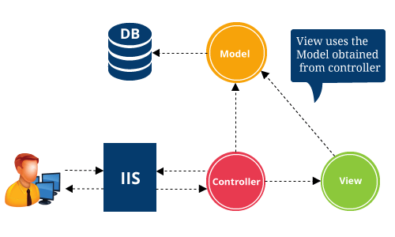

Hình 1.1: Mô hình MVC

* Thành phần:
* **Controller**: Giữ nhiệm vụ nhận điều hướng các yêu cầu từ người dùng và gọi đúng những phương thức xử lý chúng… Chẳng hạn thành phần này sẽ nhận request từ url và form để thao tác trực tiếp với Model.
* **Model**: Đây là thành phần chứa tất cả các nghiệp vụ logic, phương thức xử lý, truy xuất database, đối tượng mô tả dữ liệu như các Class, hàm xử lý…
* **View**: Đảm nhận việc hiển thị thông tin, tương tác với người dùng, nơi chứa tất cả các đối tượng GUI như textbox, images… Hiểu một cách đơn giản, nó là tập hợp các form hoặc các file HTML.
* **Spring Freamwork**

Spring Framework phát hành phiên bản đầu tiên bởi Rod Johnson. Việc xây dựng các ứng dụng doanh nghiệp trở nên đơn giản và dễ dàng hơn. Với sự phát triển và có một cộng đồng lớn, spring đã trở thành framework mã nguồn mở phổ biến nhất để xây dựng các ứng dụng doanh nghiệp. Cách tiếp cận thực tế ban đầu của Rod Johnson tiếp tục được phát triển và hướng tới một bộ công cụ hoàn chỉnh dành cho xây dựng các ứng dụng doanh nghiệp. Theo một số nguồn, trên 50% các ứng dụng web Java hiện nay đang sử dụng Spring.

Để ngăn chặn sự phức tạp trong phát triển các ứng dụng, Spring Framework thường dựa trên các quan điểm như sau:

* Đơn giản hóa công việc phát triển thông qua việc sử dụng các POJO “Plain Old Java Object”.
* Nới lỏng ràng buộc giữa các thành phần thông qua việc sử dụng Dependency Injection.
* Kiến trúc, các thành phần của Spring Freamwork

Spring được chia làm nhiều module khác nhau, tùy theo mục đích phát triển ứng dụng mà ta dùng một trong các module đó.

Nhiều tính năng được tổ chức thành khoảng 20 module. Các module này được phân nhóm thành Core Container, Data Access/Integration, Web, AOP (Aspect Oriented Programming), Instrumentation, Messaging, và Test.

* **Spring Core**: là thành phần cốt lõi của Spring Framework. Đây chính là nền tảng để xây dựng nên các thành phần khác trong hệ sinh thái của Spring Framework. Lược đồ dưới đây mô tả mối quan hệ giữa Spring Core với các thành phần khác trong Spring Framework.

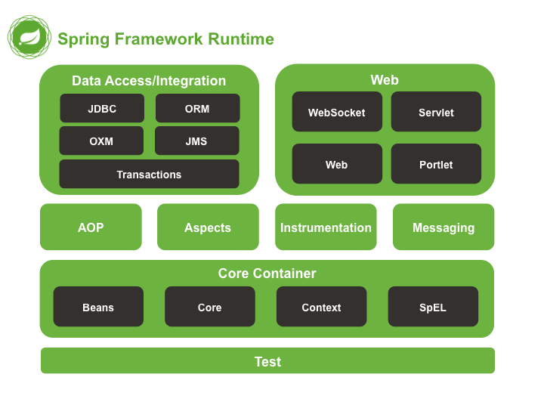

Hình 1.2: Mô hình các thành phần trong spring freamwork

* **Spring Bean**: là trung tâm của Spring Core và là trái tim của một ứng dụng Spring. Trái ngược với EJB, Spring Framework được thiết kế từ lõi bằng cách sử dụng các POJO hay các Spring Bean. Spring Bean có thể được hiểu là các đối tượng Java đơn giản.
* **Spring Context**: mang mọi thứ lại với nhau. Spring Context kế thừa các tính năng của Spring Bean và bổ sung các hỗ trợ cho internationalization (ví dụ như các resource bundle), event propagation, resource loading... Ngoài ra, Spring Context cũng hỗ trợ các tính năng của Java EE như EJB, JMX và RMI. Interface **ApplicationContext** chính là trọng tâm của Spring Context.
* **Data Access/Integration**: bao gồm các module JDBC, ORM,… vàTransaction.
* **spring-jdbc:** cung cấp một lớp JDBC-abstraction để loại bỏ những code tẻ nhạt cả JDBC và phân tích những mã lỗi cụ thể của database.
* **spring-orm:**cung cấp lớp tích hợp với các orm API phổ biến như JPA, JDO và Hibernate.
* **spring-transaction:**hỗ trợ quản lý giao dịch theo chương trình và khai báo cho các lớp mà thực hiện các giao diện đặc biệt và cho tất cả các POJO của bạn.
* **Web:** bao gồm các module spring-web module spring-web, spring-webmvc, spring-websocket và springwebmvc-portlet.
* **spring-webmvc:**bao gồm việc triển khai Model-View-Controller (MVC) của Spring cho các ứng dụng web.
* **spring-websocket:**cung cấp hỗ trợ cho WebSocket-based, giao tiếp hai chiều giữa client và server trong các ứng dụng web.
* **spring-web:**cung cấp tính năng tích hợp web theo định hướng cơ bản như chức năng tập tin tải lên nhiều phần dữ liệu và khởi tạo các container IoC sử dụng servlet và một bối cảnh ứng dụng web theo định hướng.
* **springwebmvc-portlet:**cung cấp việc triển khai MVC được sử dụng trong môi trường portlet và ánh xạ chức năng của module Web-Servlet.
* **Test:** hỗ trợ việc kiểm tra các thành phần mùa xuân với JUnit hoặc TestNG khuôn khổ.
* **Spring Boot**

Spring boot là một dự án nổi bật trong hệ sinh thái Spring Framework, là cách nhanh nhất để tạo ra một REST service độc lập. Spring boot đơn giản hóa việc cấu hình, cụ thể ở đây là Spring Boot tự cấu hình tất cả bằng cách cung cấp các hành vi cụ thể. Nó đơn giản hóa việc deploy, bằng cách đóng gói app của chúng ta thành gói jar, để có thể dễ dàng tích hợp vào các web container. Nếu như trước đây, công đoạn khởi tạo một dự án Spring khá vất vả từ việc khai báo các dependency trong file pom.xml cho đến cấu hình bằng XML hoặc các annotation phức tạp, thì giờ đây với Spring Boot chúng ta có thể tạo ứng dụng Spring một cách nhanh chóng và cấu hình cũng đơn giản hơn.

Các lợi ích của Spring Boot:

* Dễ dàng để phát triển các ứng dụng dựa trên Spring với Java.
* Giảm thiểu thời gian phát triển và tăng năng xuất.
* Tránh việc phải viết nhiều mã nguyên mẫu (boilerplate Code), Annotations và các cấu hình XML.
* Dễ dàng để bạn tương tác các ứng dụng Spring Boot với các hệ sinh thái của Spring như Spring JDBC, Spring ORM, Spring Data, Spring Security.
* Đi theo cách tiếp cận “Nguyên tắc cấu hình mặc định” để giảm thiểu thời gian và nỗ lực cần thiết để phát triển ứng dụng.
* Cung cấp các Server nhúng như là Tomcat để phát triển và test các ứng dụng web nhanh chóng và dễ dàng.
* Cung cấp rất nhiều các plugin để phát triển và test các ứng dụng Spring Boot nhanh chóng sử dụng các công cụ Buildnhư Maven và Gradle.
* Cung cấp nhiều plugin để làm việc với các cơ sở dữ liệu nhúng và các cơ sở dữ liệu lưu trữ trên bộ nhớ một cách dễ dàng.
* **Spring Security**

Spring Security là một framework tập trung vào việc cung cấp khả năng xác thực và phân quyền cho ứng dụng Java, một dự án nổi bật trong hệ sinh thái Spring. Spring Security cung cấp các dịch vụ bảo mật toàn diện cho các ứng dụng doanh nghiệp có nền tảng Java EE.

Spring Security cung cấp 2 cơ chế cơ bản:

* **Xác thực** ( **Authentication** ): là tiến trình thiết lập một principal. Principal có thể hiểu là một người, hoặc một thiết bị, hoặc một hệ thống nào đó có thể thực hiện một hành động trong ứng dụng của bạn.
* **Phân quyền** ( **Authorization** hay **Access-control )**: là tiến trình quyết định xem một principal có được phép thực hiện một hành động trong ứng dụng của bạn hay không. Trước khi diễn tiến tới Authorization, principal cần phải được thiết lập bởi Authentication.

Cơ chế hoạt động của Spring Security kết hợp Json Web Token

* **Json Web Token** (**JWT)** : là một phương tiện đại diện cho các yêu cầu chuyển giao giữa hai bên Client – Server , các thông tin trong chuỗi **JWT** được định dạng bằng Json . Trong đó chuỗi Token phải có 3 phần là header , phần payload và phần signature được ngăn bằng dấu “.”

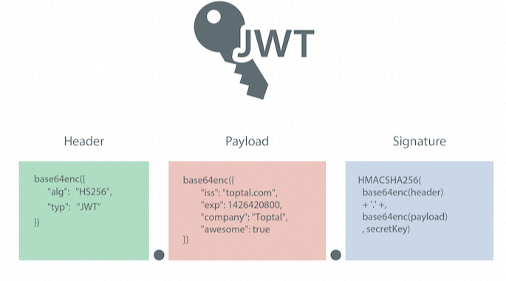

Hình 1.3: Mô hình cấu trúc json web token

* **Cơ chế hoạt động** :

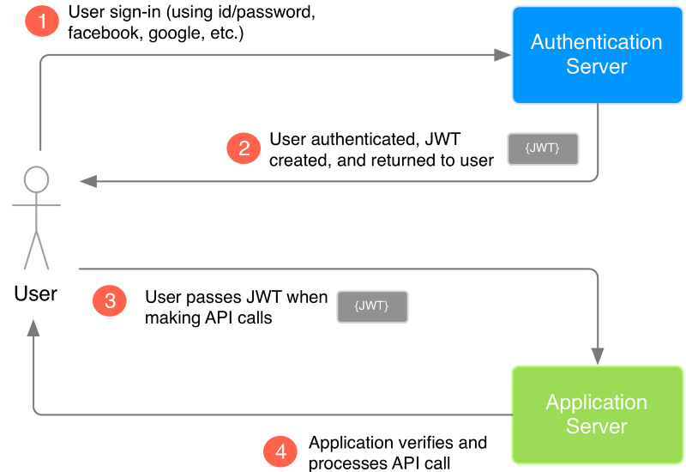

Hình 1.4: Mô hình hoạt động spring secirity kết hợp jwt

* Nhìn vào sơ đồ, ta có thể thấy luồng đi như sau :

1. User thực hiện login bằng cách gửi id/password hay sử dụng các tài khoản mạng xã hội lên phía Authentication Server.
2. Authentication Server tiếp nhận các dữ liệu mà User gửi lên để phục vụ cho việc xác thực người dùng. Trong trường hợp thành công, Authentication Server sẽ tạo một JWT và trả về cho người dùng thông qua response.
3. Người dùng nhận được JWT do Authentication Server vừa mới trả về làm "chìa khóa" để thực hiện các "lệnh" tiếp theo đối với Application Server.
4. Application Server trước khi thực hiện lệnh được gọi từ phía User, sẽ verify JWT gửi lên. Nếu OK, tiếp tục thực hiện lệnh được gọi.

## **TỔNG QUAN RESTFULL API**

* **Định nghĩa:**

**RESTful API** là một tiêu chuẩn dùng trong việc thiết kế API cho các ứng dụng web (thiết kế Web services) để tiện cho việc quản lý các resource. Nó chú trọng vào tài nguyên hệ thống (tệp văn bản, ảnh, âm thanh, video, hoặc dữ liệu động…), bao gồm các trạng thái tài nguyên được định dạng và được truyền tải qua HTTP.

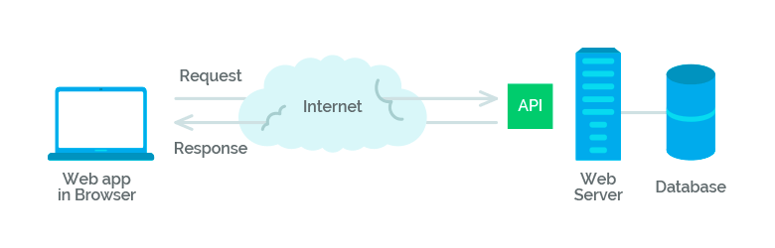

Hình 1.5: Mô tả RESTful API

**API** (**A**pplication **P**rogramming **I**nterface) là một tập các quy tắc và cơ chế mà theo đó, một ứng dụng hay một thành phần sẽ tương tác với một ứng dụng hay thành phần khác. API có thể trả về dữ liệu mà bạn cần cho ứng dụng của mình ở những kiểu dữ liệu phổ biến như [JSON](https://topdev.vn/blog/json-la-gi/) hay XML.

**REST** (**RE**presentational **S**tate **T**ransfer) là một dạng chuyển đổi cấu trúc dữ liệu, một kiểu kiến trúc để viết API. Nó sử dụng phương thức HTTP đơn giản để tạo cho giao tiếp giữa các máy. Vì vậy, thay vì sử dụng một URL cho việc xử lý một số thông tin người dùng, REST gửi một yêu cầu HTTP như GET, POST, PUT, DELETE, vv đến một URL để xử lý dữ liệu.

**RESTful API** là một tiêu chuẩn dùng trong việc thiết kế các API cho các ứng dụng web để quản lý các resource. RESTful là một trong những kiểu thiết kế API được sử dụng phổ biến ngày nay để cho các ứng dụng (web, mobile…) khác nhau giao tiếp với nhau.

Chức năng quan trọng nhất của **REST** là quy định cách sử dụng các HTTP method (như GET, POST, PUT, DELETE…) và cách định dạng các URL cho ứng dụng web để quản các resource. RESTful không quy định logic code ứng dụng và không giới hạn bởi ngôn ngữ lập trình ứng dụng, bất kỳ ngôn ngữ hoặc framework nào cũng có thể sử dụng để thiết kế một **RESTful API**.

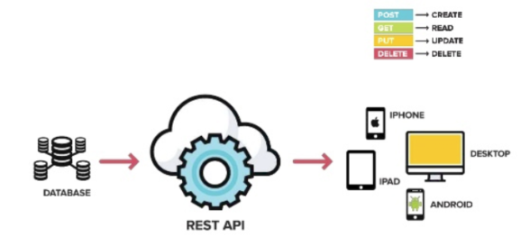

Hình 1.6: Các phương thức HTTP của RESTful API

* **Hoạt động**

REST hoạt động chủ yếu dựa vào giao thức HTTP. Các hoạt động cơ bản nêu trên sẽ sử dụng những phương thức HTTP riêng.

* GET (SELECT): Trả về một Resource hoặc một danh sách Resource.
* POST (CREATE): Tạo mới một Resource.
* PUT (UPDATE): Cập nhật thông tin cho Resource.
* DELETE (DELETE): Xoá một Resource.

Những phương thức hay hoạt động này thường được gọi là **CRUD** tương ứng với Create, Read, Update, Delete – Tạo, Đọc, Sửa, Xóa.

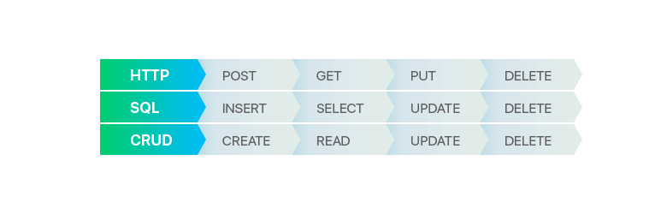

Hình 1.7: *Bảng tương quan giữa phương thức HTTP, CRUD và các lệnh SQL.*

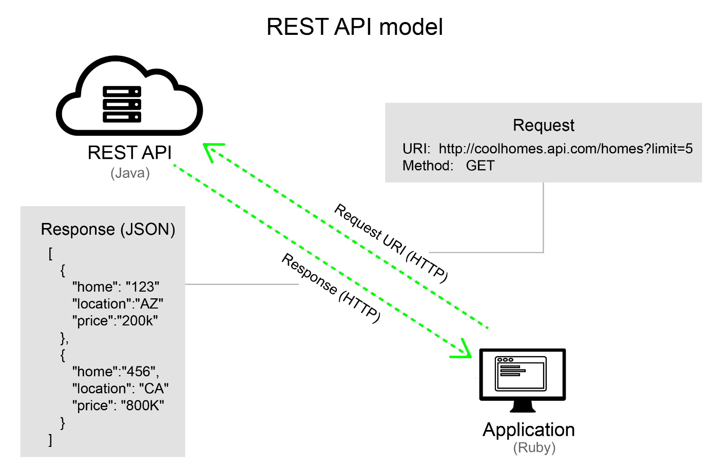

Hình 1.8: Hoạt động của RESTful API

Sau quá trình gọi API việc trả về những mã trạng thái cụ thể khi nhận và phiên dịch một HTTP Request, Server sẽ gửi tín hiệu phản hồi là một HTTP Response là một trong số các loại trạng thái sau:

* 200 OK – Trả về thành công cho những phương thức GET, PUT, PATCH hoặc DELETE.
* 201 Created – Trả về khi một Resouce vừa được tạo thành công.
* 204 No Content – Trả về khi Resource xoá thành công.
* 304 Not Modified – Client có thể sử dụng dữ liệu cache.
* 400 Bad Request – Request không hợp lệ
* 401 Unauthorized – Request cần có auth.
* 403 Forbidden – bị từ chối không cho phép.
* 404 Not Found – Không tìm thấy resource từ URI
* 405 Method Not Allowed – Phương thức không cho phép với user hiện tại.
* 410 Gone – Resource không còn tồn tại, Version cũ đã không còn hỗ trợ.
* 415 Unsupported Media Type – Không hỗ trợ kiểu Resource này.
* 422 Unprocessable Entity – Dữ liệu không được xác thực
* 429 Too Many Requests – Request bị từ chối do bị giới hạn

## **TỔNG QUAN VỀ REACTJS**

**React** (Hay ReactJS, React.js) là một thư viện Javascript mã nguồn mở để xây dựng các thành phần giao diện có thể tái sử dụng. Nó được tạo ra bởi *Jordan Walke*, một kỹ sư phần mềm tại Facebook. Người bị ảnh hưởng bởi XHP (Một nền tảng thành phần HTML cho PHP). React lần đầu tiên được triển khai cho ứng dụng Newsfeed của Facebook năm 2011, sau đó được triển khai cho Instagram.com năm 2012. Nó được mở mã nguồn (open-sourced) tại JSConf US tháng 5 năm 2013.

* **Đặc tính của ReactJS:**
* Tư tưởng của ReactJS là xây dựng lên các **components** có tính tái sử dụng, dễ dàng cho việc chia nhỏ vấn đề, testing. Nó giúp chúng ta dễ dàng quản lý, mở rộng hệ thống, điều này nếu là Angular JS thì đòi hỏi cấu trúc, cách viết code phải thật tối ưu.
* ReactJS luôn giữ các components ở trạng thái stateless (nhiều nhất có thể) khiến ta dễ dàng quản lí bởi nó chẳng khác gì một trang static HTML. Bản thân các components này không có trạng thái (state) nó nhận đầu vào từ bên ngoài và chỉ hiển thị ra dựa vào các đầu vào đó, điều này giải thích tại sao nó mang tính tái sử dụng và dễ dàng cho việc test.
* **Các đặc trưng của ReactJS:**
* **Component:**
* Là một đoạn mã ngắn có ý nghĩa thể hiện một chức năng hay đối tượng nhất định, có thể tái sử dụng.
* Một ứng dụng React có thể sử dụng hàng chục, hoặc hàng trăm các component liên kết và tương tác với nhau.
* Ta có thể tạo ra một component bằng cách extends từ Component như sau:

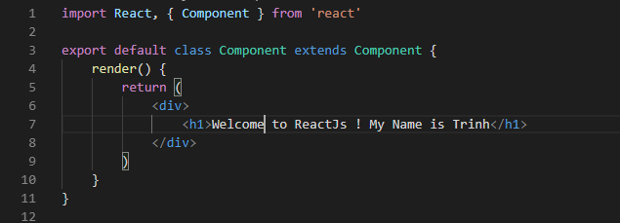*Hình 1.10: Component trong ReactJS.*

* Phương thức quan trọng nhất là render(), phương thức này được trigger khi component đã sẵn sàng để được render lên trên trang. Trong hàm này, sẽ trả về mô tả cho việc bạn muốn React render cái gì lên trên trang. Hàm render chính là mô tả cụ thể của giao diện người dùng tại bất cứ thời điểm nào. Vì thế nếu dữ liệu thay đổi, React sẽ quan tâm đến việc cập nhật lại giao diện với dữ liệu tương ứng.
* **Props:**
* Thông tin được truyền từ component này sang component khác được gọi là props.
* Props của một component có thể là một object, function, string, number …. Nó chứa thông tin về thành phần đó.
* **State:**
* Một component trong React có 2 cách để lấy thông tin props và state. Không như props, state của 1 component không được truyền từ bên ngoài vào. Một component sẽ tự quyết định state của chính nó. Để tạo ra state cho component, ta sẽ phải khai báo nó trong hàm constructor.

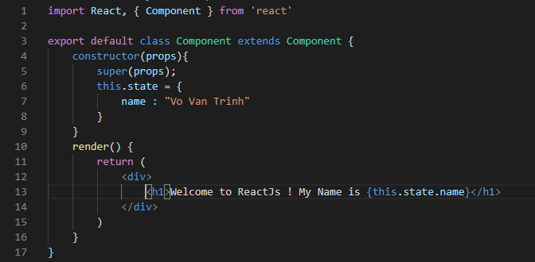Hình 1.11: Sử dụng state trong Component

* This.state ở đây là một đối tượng. Để truy cập đến các state ta sử dụng cú pháp: this.state.name_of_property. Và cách phổ biến để thay đổi state của một component là dùng hàm setState().
* **Lifecycle:**

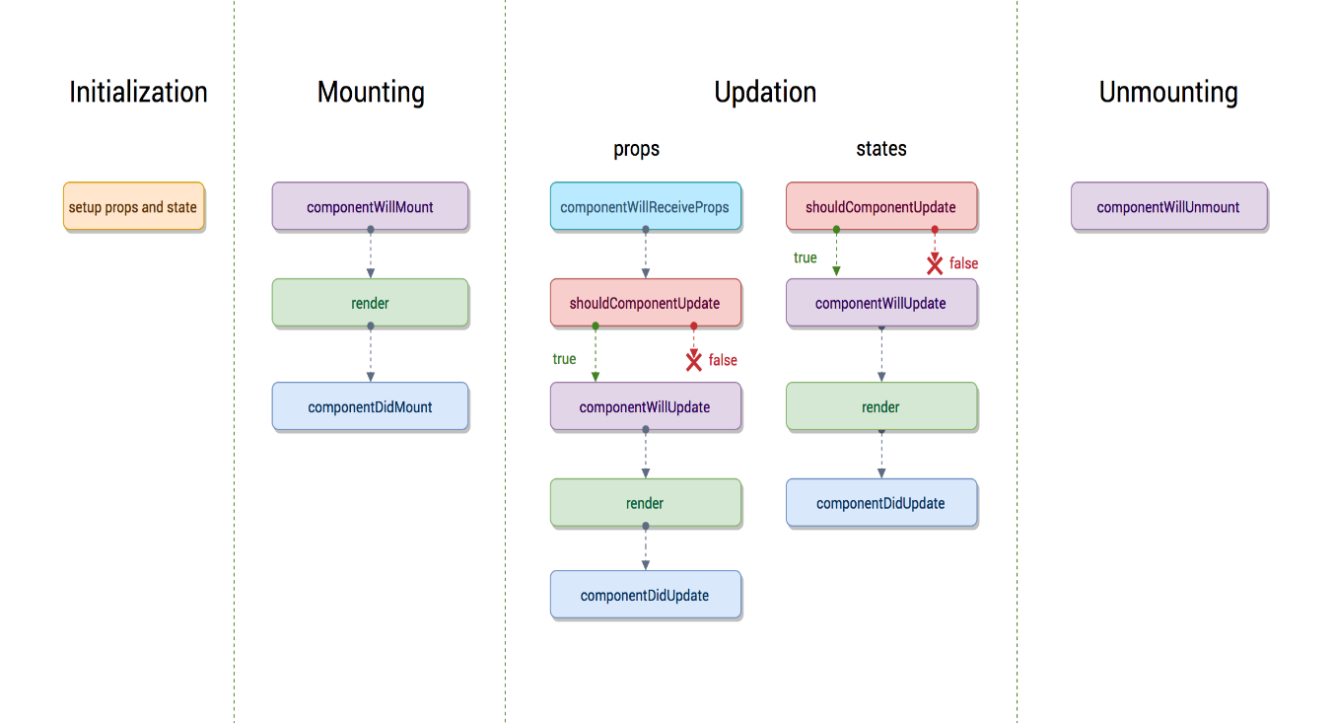

Hình 1.12: Sơ đồ vòng đời của component trong ReactJS

* Một thành phần đặc trưng không kém Props và State của React đó là LifeCycle. LifeCycle là những phương thức được viết sẵn truy cập đến từng thời điểm trong một vòng đời của component, từ đó chúng ta có thể triển khai ý tưởng một cách dễ dàng mà linh động.
* **contructor(props):**

Hàm này là hàm khởi tạo, là hàm chạy ngay sau khi component được tạo ra, đầu vào của hàm này là props (tức là thuộc tính của component được dùng để truyền dữ liệu từ bên ngoài vào). Trong hàm này chúng ta cũng có thể khởi tạo state cho component.

* **componentWillMount:**

Trước khi render thì sẽ gọi đến hàm này. Ở đây chúng ta có thể đăng kí các biến toàn cục và có thể dựa vào props tính toán và setState nếu có.

* **render**

Là hàm bắt buộc, vì đây là đầu ra của component. Nó chịu trách nhiệm trả về một đối tượng JSX những gì chúng ta muốn hiển thị ra bên ngoài.

* **componentDidMount:** Là hàm được gọi ngay sau khi giao diện được render xong, có nghĩa là khi giao diện hiện lên sẽ gọi hàm này. Trong hàm này chúng ta có thể dùng để lấy dữ liệu từ api, server… và setState dữ liệu ra.
* **componentWillRecieveProps(nextProps):**

Hàm này được gọi đến mỗi khi props thay đổi. Do vậy được sử dụng để thay đổi trạng thái của các component phụ thuộc vào props và sử dụng các kết quả, khởi tạo các biến có tính chất bất đồng bộ.

* **shouldComponentUpdate(nextProps, nextState):**

Hàm này được gọi khi state và props thay đổi và sẽ trả về kết quả true/false, chúng ta sử dụng hàm này để xử lý xem có cần update component hay không. Mặc định hàm này sẽ trả về true.

* **componentWillUpdate(nextProps, nextState):**

Hàm này được gọi dựa vào kết quả của hàm shouldComponentUpdate, nếu trả về false thì hàm này sẽ không được gọi.

* **componentDidUpdate(prevProps, prevState):**

Hàm này được gọi ngay sau khi component được render lại.

* **componentWillUnmount:**

Hàm này được gọi khi component loại bỏ DOM, thực hiện các thao tác dọn dẹp, loại bỏ những phần tử dư thừa và hủy các timer…

* **Ưu điểm và nhược điểm của ReactJS:**
* **Ưu điểm:**
* ReactJs cực kì hiệu quả: Reactjs tạo ra cho chính nó DOM ảo – nơi mà các component thực sự tồn tại trên đó. Điều này sẽ giúp cải thiện hiệu suất rất nhiều. Reactjs cũng tính toán những thay đổi nào cần cập nhật len DOM và chỉ thực hiện chúng. Điều này giúp Reactjs tránh những thao tác cần trên DOM mà nhiều chi phí.
* ReactJs giúp việc viết các đoạn code JS dễ dàng hơn: Nó dùng cú pháp đặc biệt là JSX (Javascript mở rộng) cho phép ta trộn giữa code HTML và Javascript. Ta có thể thêm vào các đoạn HTML vào trong hàm render mà không cần phải nối chuỗi. Đây là đặc tính thú vị của Reactjs. Nó sẽ chuyển đổi các đoạn HTML thành các hàm khởi tạo đối tượng HTML bằng bộ biến đổi JSX.
* Reactjs có nhiều công cụ phát triển: Khi bạn bắt đầu Reactjs, đừng quên cài đặt ứng dụng mở rộng của Chrome dành cho Reactjs. Nó giúp bạn debug code dễ dàng hơn. Sau khi bạn cài đặt ứng dụng này, bạn sẽ có cái nhìn trực tiếp vào virtual DOM như thể bạn đang xem cây DOM thông thường
* Render tầng server: Một trong những vấn đề với các ứng dụng đơn trang là tối ưu SEO và thời gian tải trang. Nếu tất cả việc xây dựng và hiển thị trang đều thực hiện ở client, thì người dùng sẽ phải chờ cho trang được khởi tạo và hiển thị lên. Điều này thực tế là chậm. Hoặc nếu giả sử người dung vô hiệu hóa Javascript thì sao? Reactjs là một thư viện component, nó có thể vừa render ở ngoài trình duyệt sử dụng DOM và cũng có thể render bằng các chuỗi HTML mà server trả về
* Làm việc với vấn đề test giao diện: Nó cực kì dễ để viết các test case giao diện vì virtual DOM được cài đặt hoàn toàn bằng JS.
* Hiệu năng cao đối với các ứng dụng có dữ liệu thay đổi liên tục, dễ dàng cho bảo trì và sửa lỗi
* **Nhược điểm:**

+ ReactJs chỉ phục vụ cho tầng View. React chỉ là View Library nó không phải là một MVC framework như những framework khác. Đây chỉ là thư viện của Facebook giúp render ra phần view. Vì thế React sẽ không có phần Model và Controller, mà phải kết hợp với các thư viện khác. React cũng sẽ không có 2-way binding hay là Ajax.

+ Tích hợp Reactjs vào các framework MVC truyền thống yêu cầu cần phải cấu hình lại.

+ React khá nặng nếu so với các framework khác, React có kích thước tương tương với Angular (Khoảng 35kb so với 39kb của Angular). Trong khi đó Angular là một framework hoàn chỉnh.

## **CÔNG CỤ SƯ DỤNG**

- Quá trình phân tích và thiết kế UML thì công cụ **starUML**. Công cụ này giúp chúng ta có thể dễ dàng thao tác và sử dụng để tạo các sơ đồ ca sử dụng, sơ đồ hoạt động,….

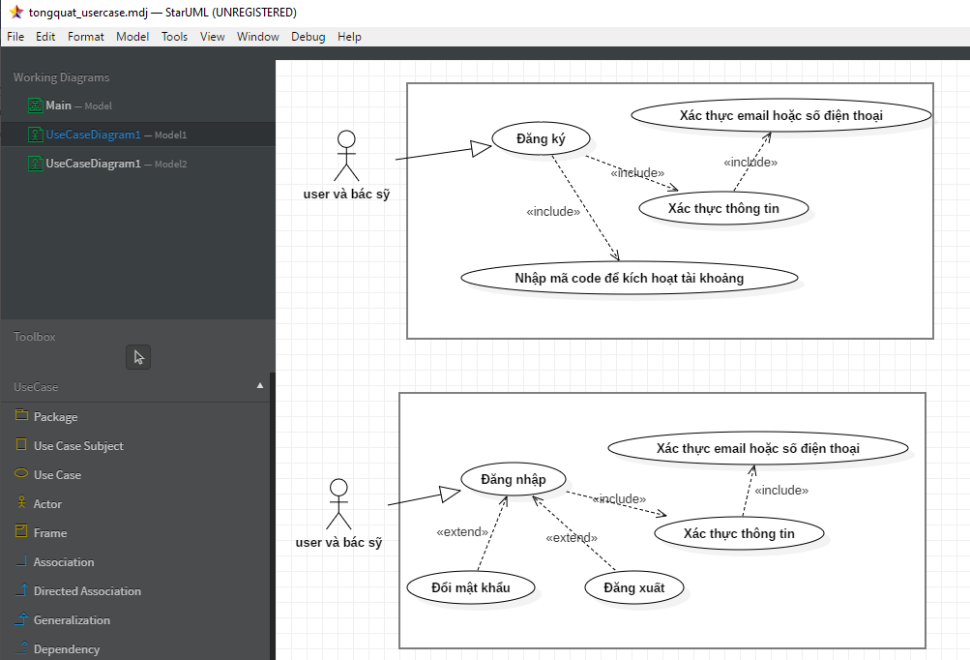

Hình 1.13: Công cụ draw.io

- Quá trình xây dựng mã chương trình, công cụ, editor được dùng là VSCode, đặc điểm nổi bật là đơn giản, gọn nhẹ, dễ dàng cài đặt, hỗ trợ nhiều hệ điều hành cũng như nhiều ngôn ngữ lập trình khác nhau.

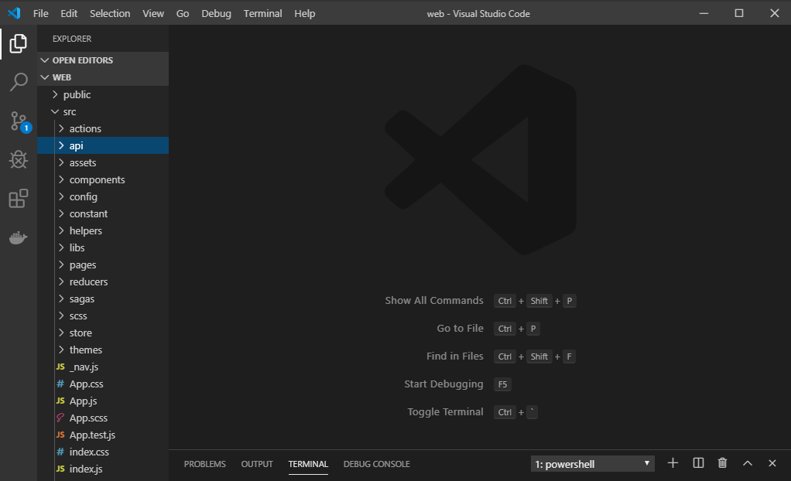*Hình 1.14: Công cụ Editor VSCode*

- Quá trình kiểm tra, test và chạy thử các API đã được viết chương trình trước khi áp dụng để gọi từ các request ở website, công cụ được sử dụng là Postman.

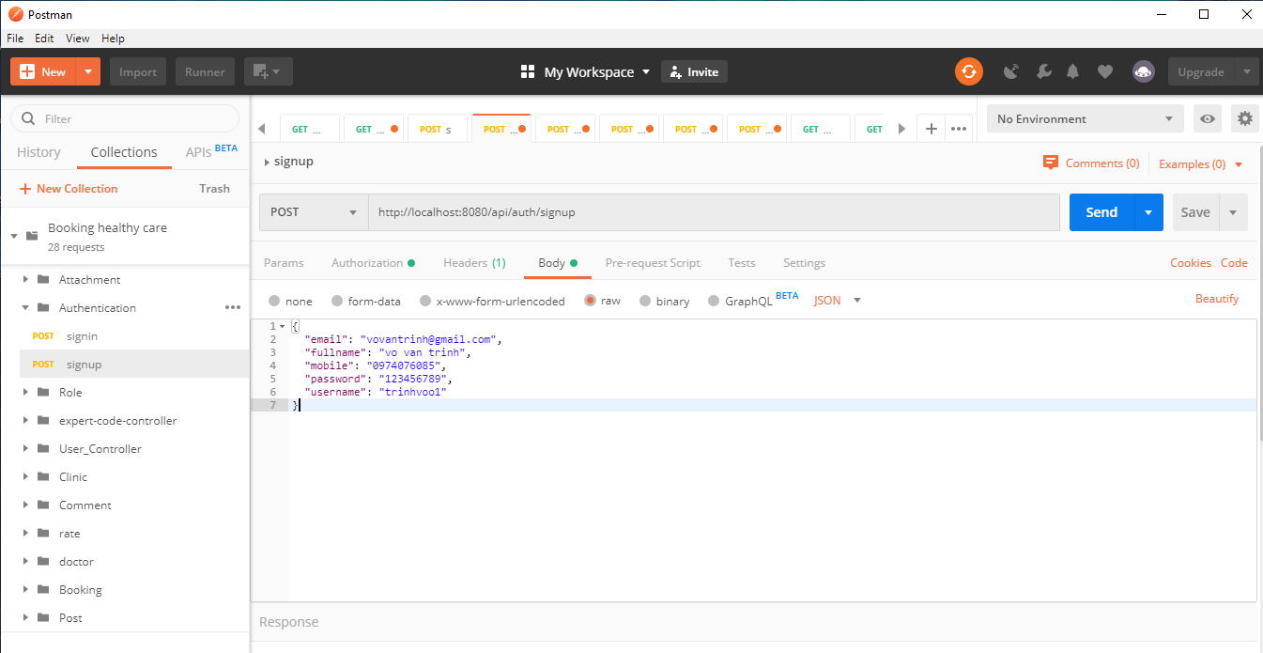

Hình 1.15: Công cụ Postman

- Quá trình xây dựng mã nguồn Java ta sử dụng trình soạn thảo IDE eclipse. Eclipse với sự tiện lợi, có nhiều chức năng hổ trợ nhiều cho việc xây dựng ứng dụng.

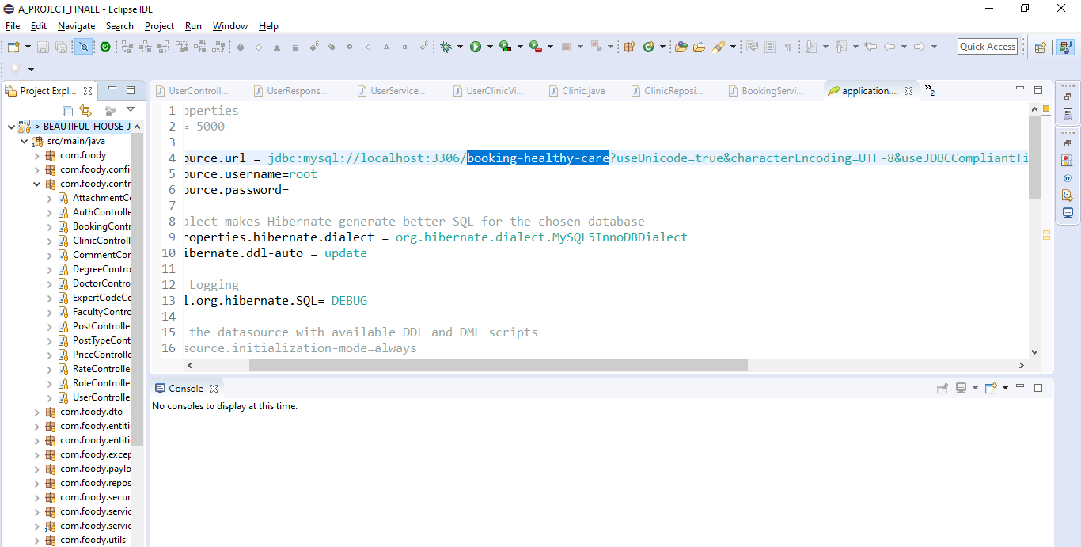

Hình 1.16: Công cụ Editor Eclipse

# CHƯƠNG 2: PHÂN TÍCH VÀ THIẾT KẾ HỆ THỐNG

## **2.1. KHẢO SÁT BÀI TOÁN THỰC TẾ**

Hiện nay số lượng lượt khám bệnh ngày càng tăng cao tại các phòng khám tư nhân và bệnh viện. Để làm rõ hơn nhu cầu khám chửa bệnh của người dân. Chúng ta có những số liệu chính xác về 6 tháng và 9 tháng đầu năm 2019 trên địa bàn thành phố Hồ Chí Minh như sau :

* **Tình hình khám bệnh 6 tháng đầu năm 2019 trên địa bàn TP Hồ Chí Minh**

Trên toàn địa bàn thành phố tổng cộng có 22.991.100 lượt, **tăng 11,6% so với cùng kỳ. Trong** đó, số lượt khám tại các bệnh viện Bộ, Ngành tăng 11,6%, %, bệnh viện thành phố tăng 7,2%, bệnh viện quận, huyện tăng 6,4%, bệnh viện tư tăng 6,8%. Riêng phòng khám đa khoa tư nhân tăng đáng kể xấp xỉ 50%, số lượt khám tại phòng khám của trung tâm y tế và trạm y tế tăng 1,6%.

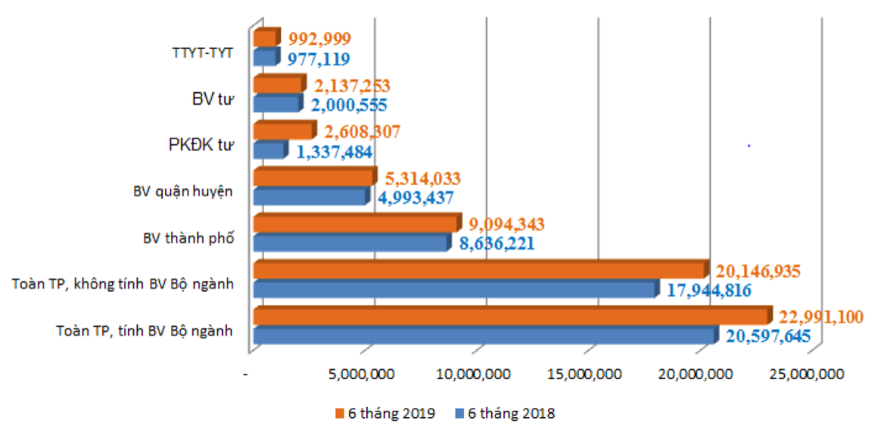

*Hình 2.1*: Thống kê lượt khám bệnh 6 tháng đầu năm 2019 tại TP Hồ Chí Minh

* **Tình hình khám bệnh 9 tháng đầu năm 2019 trên địa bàn TP Hồ Chí Minh**

Phân tích số liệu khám, chữa bệnh qua 9 tháng cho thấy có những tín hiệu mới, khác với nhiều năm trước đây số lượt khám tiếp tục tăng. Với hơn 36 triệu lượt khám ngoại trú tại các bệnh viện và các cơ sở y tế trên địa bàn thành phố trong 9 tháng đầu năm 2019 cho thấy số lượt khám có xu hướng tăng qua các năm, cùng kỳ trú tại các bệnh viện và các cơ sở y tế trên địa bàn thành phố trong 9 tháng đầu năm 2019 cho thấy số lượt khám có xu hướng tăng qua các năm, cùng kỳ năm 2018 là hơn 32 triệu lượt vẫn chưa có điểm dừng. Tổng số lượt khám tăng 13,6%, trong đó các BV bộ/ngành trên địa bàn thành phố tăng 10% (chưa tính số liệu của BV Giao thông vận tải), BV thành phố tăng 7,1%, BV quận/huyện tăng 7,7%, BV tư giảm nhẹ nhưng PKĐK tăng đáng kể (tăng 90%), TYT và phòng khám của TTYT quận/huyện tăng (24%).

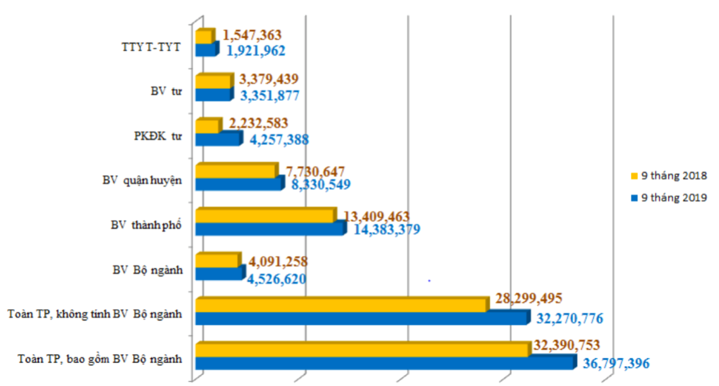

*Hình 2.2*: Thống kê lượt khám bệnh 9 tháng đầu năm 2019 tại TP Hồ Chí Minh

Qua các số liệu thống kê trên thì nhu cầu để có một ứng dụng đặt lịch khám bệnh cho bệnh nhân là khả thi và phù hợp với nhu cầu thực tế.

## **2.2. PHÂN TÍCH CHỨC NĂNG**

**Ứng dụng đặt chỗ khám bệnh** cung cấp cho tất cả các thành viên, các bệnh nhân có thể dể dàng đặt lịch khám bệnh tại các phòng khám tư nhân hoặc bệnh viện. Đồng thời có thể giúp các bệnh nhân cũng như các bác sĩ chủ động trong việc đặt lịch để khám bệnh. Các bệnh nhân có thể tiết kiệm thời gian khám bệnh tại các cơ sở y tế. Ngoài ra ứng dụng còn cung cấp một số chức năng như đánh giá bác sĩ qua số lượng sao, bình luận, tìm kiếm theo vùng miền và theo chuyên khoa.

Hệ thống phục vụ cho 4 loại người dùng: Người quản trị, Bác sĩ, Thành viên và Khách. Các chức năng theo từng nhóm người dùng sẽ được mô tả dưới đây.

### ***2.2.1. Khách có các chức năng sau***

* **Chức năng đăng ký**

Chức năng này cho phép khách có thể đăng ký tài khoản vào ứng dụng để sử dụng, và được chia làm hai trường hợp:

* Trường hợp thứ nhất là đăng ký tài khoản để trở thành thành viên và đặt lịch.
* Trường hợp thứ hai là đăng ký thành viên và mong muốn tài khoản của mình là bác sĩ thì liên hệ người quản trị hệ thống để được đăng ký.
* **Chức năng gửi liên hệ, yêu cầu**

Chức năng này cho phép khách có thể gửi bất kì câu hỏi, thắc mắc liên quan đến hệ thống để quản trị viên xử lý, khắc phục.

* **Chức năng xem thông tin tất cả các bác sĩ**

Chức năng này cho phép khách có thể xem được chi tiết các thông tin bác sĩ, xem số lượng đánh giá, số lượng bình luận và số lượng lượt đặt khám bệnh.

* **Chức năng xem thông tin phòng khám bệnh**

Chức năng này cho phép khách có thể xem được chi tiết các bài viết liên quan đến thông tin phòng khám bênh như : xem thông tin, trang thiết bị, chi tiết giá và quy trình khám bệnh của phòng khám.

* **Chức năng xem thông tin bác sĩ và bình luận của bác sĩ**

Chức năng này cho phép khách có thể xem đầy đủ thông tin bác sĩ và những bình luận mà các thành viên bình luận cho chính bác sĩ đó.

* **Chức năng tìm kiếm theo địa chỉ vùng miền các phòng khám và bác sĩ**

Chức năng này cho phép khách có thể tìm kiếm các phòng khám theo địa chỉ mà mình cần tìm kiếm. Mục đích chức năng này giúp cho việc tìm kiếm dể dàng hơn theo vùng miền.

### ***2.2.2. Thành viên có các chức năng sau***

* **Chức năng đăng nhập/đăng xuất**

Chức năng này cho phép thành viên có thể đăng nhập vào ứng dụng để thực hiện các chức năng của mình và đăng xuất khỏi ứng dụng khi không còn sử dụng ứng dụng.

* **Chức năng quản lý tài khoản**

Chức năng này cho phép thành viên có thể xem và chỉnh sửa các thông tin cá nhân đăng ký trong hệ thống như Họ tên, ngày sinh, ảnh đại diện, …. Và quản lý bảo mật cá nhân thông qua việc thay đổi, cập nhật mật khẩu đăng nhập.

* **Chức năng bình luận**

Chức năng này cho phép thành viên có thể bình luận vào bất kỳ bác sĩ nào mà mình thích hoặc đã từng đặt lịch để đưa ra những góp ý cho chính bác sĩ đó.

* **Chức năng đánh giá**

Chức năng này cho phép thành viên đánh giá bác sĩ qua việc cho số lượng sao từ 1 đến 5 sao. Chức năng này để đánh giá độ yêu thích của bệnh nhân đối với bác sĩ.

* **Chức năng đặt lịch khám bệnh**

Chức năng này cho phép thành viên đánh giá bác sĩ qua việc cho số lượng sao từ 1 đến 5 sao. Chức năng này để đánh giá độ yêu thích của bệnh nhân đối với bác sĩ.

* **Chức năng xem lại lịch sử đặt lịch khám bệnh**

Chức năng này cho phép thành viên có thể xem lại tất cả các bác sĩ nào mình đã đặt lịch.

* **Chức năng đăng ký để trở thành bác sỹ**

Chức năng này cho phép thành viên có thể đăng ký để trở thành bác sĩ nến có sự cho phép của người quản trị hệ thống.

* **Chức năng nhận email khi đặt lịch khám bệnh**

Chức năng này cho phép thành viên có thể nhận email khi đặt lịch khám bệnh với nội dung chi tiết về thông tin phòng khám, bác sĩ và thời gian khám bệnh.

### ***2.2.3. Bác sĩ có các chức năng sau***

* **Chức năng đăng ký phòng khám hoặc bệnh viện**

Chức năng này cho phép bác sĩ đăng ký phòng khám của mình trên ứng dụng.

* **Chức năng tạo lịch khám bệnh**

Chức năng này cho phép bác sĩ đăng ký lịch phù hợp với thời gian của mình để khám bệnh.

* **Chức năng tạo các bài viết về phòng khám**

Chức năng này cho phép bác sĩ có thể tạo các bài viết về các thông tin của phòng khám như : bài viết chi tiết về phòng khám, trang thiết bị, quy trình khám bệnh.

* **Chức năng tạo bảng giá cho phòng khám**

Chức năng này cho phép các bác sĩ có thể tạo ra danh sách các bảng giá cho phòng khám.

* **Chức năng báo cáo những tài khoản nào đặt lịch mà không đến khám**

Chức năng này cho phép các bác sĩ báo cáo tài khoản đặt lịch mà không đến khám về hệ thống, nếu số lượng báo cáo lớn hơn 2 lần thì tài khoản đó sẻ bị khóa.

* **Chức năng xem lịch đã đặt khám**

Chức năng này cho phép các bác sĩ có thể theo dỏi và xem lịch bệnh nhân đến khám.

* **Chức năng nhận email khi có bệnh nhân đặt khám**

Chức năng này cho phép các bác sĩ nhận email khi có bệnh nhân đặt lịch với nội dung chi tiết về thông tin người đặt lịch và bệnh nhân.

### ***2.2.4. Quản trị viên có các chức năng sau***

* **Chức năng quản lý người dùng**

Chức năng này cho phép quản trị viên quản lý được tất cả người dùng, đã đăng kí tồn tại trong hệ thống: Xác nhận, chỉnh sửa thông tin, xóa, khóa một tài khoản bất kì.

* **Chức năng quản lý mã code**

Chức năng này cho phép quản trị viên tạo mới những mã code để cung cấp cho các thành viên mong muốn trở thành vai trò bác sĩ trong ứng dụng. Quản trị có thể thêm sửa, xóa mã code.

* **Chức năng quản lý phòng khám**

Chức năng này cho phép quản trị xem chi tiết thông tin các phòng khám.

## **2.3. SƠ ĐỒ CA SỬ DỤNG**

### ***2.3.1. Các tác nhân trong hệ thống***

Hệ thống có 4 tác nhân là Quản trị viên, Bác sĩ, Thành viên và Khách:

* Quản trị viên : Là người có mọi quyền trong hệ thống, quản lý người dùng, quản lý mã code, quản lý phòng khám và bác sĩ.
* Bác sĩ : Là người đại diện cho các phòng khám, có chức năng đăng ký phòng khám hoặc bệnh viện, tạo lịch khám bệnh, tạo các bài viết cho phòng khám báo cáo tài khoản khi không đến khám bệnh, chức năng xem lịch đặt khám bệnh, chức năng nhân email khi có người đặt lịch.
* Thành viên : Là người đã có tài khoản hợp lệ trong hệ thống, là người có thể thực hiện việc đặt lịch, bình luận và đánh giá các bác sĩ.
* Khách : Là người chưa có tài khoản trong hệ thống, ghé thăm tìm hiểu về hệ thống, tìm kiếm các bác sĩ qua việc lựa chọn khu vực phù hợp.

### ***2.3.2. Sơ đồ ca sử dụng tổng quát của hệ thống***

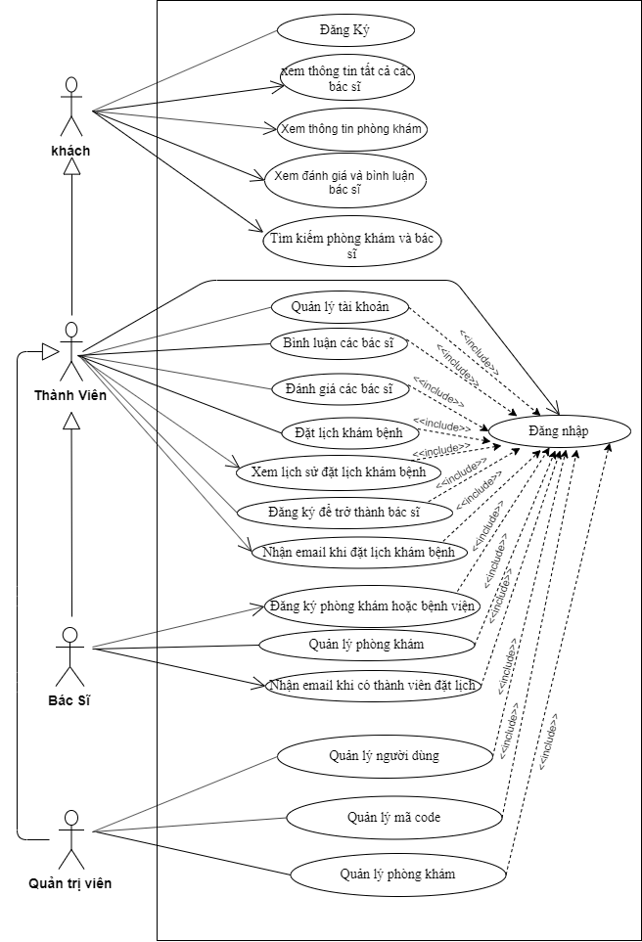

Hình 2.3: Sơ đồ ca sử dụng tổng quát của hệ thống

### ***2.3.3. Sơ đồ ca sử dụng đăng ký tài khoản của khách***

* **Đăng ký thành viên**

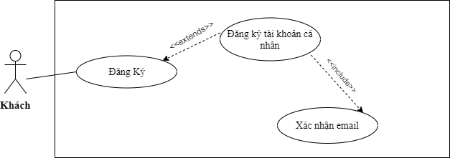

Hình 2.4: Sơ đồ ca sử dụng đăng ký tài khoản của Khách

### ***2.3.4. Sơ đồ ca sử dụng của thành viên***

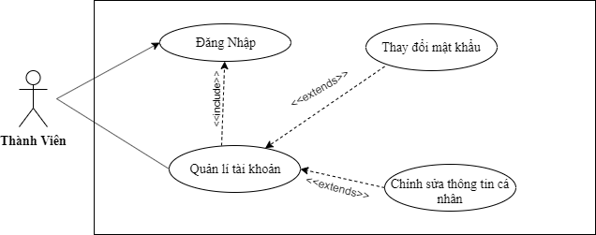

Hình 2.5: Sơ đồ ca sử dụng quản lý tài khoản trong hệ thống

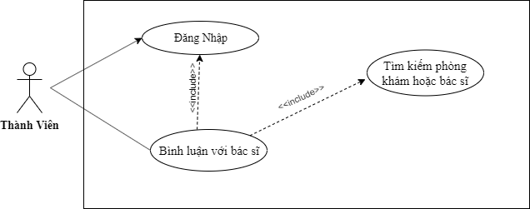

Hình 2.6: Sơ đồ ca sử dụng bình luận với bác sĩ.

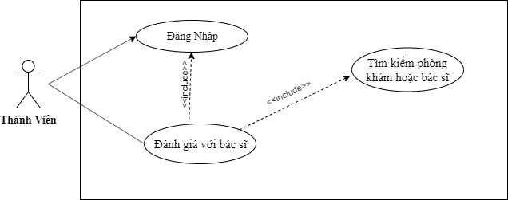

*Hình 2.7:* Sơ đồ ca sử dụng đánh giá với bác sĩ.

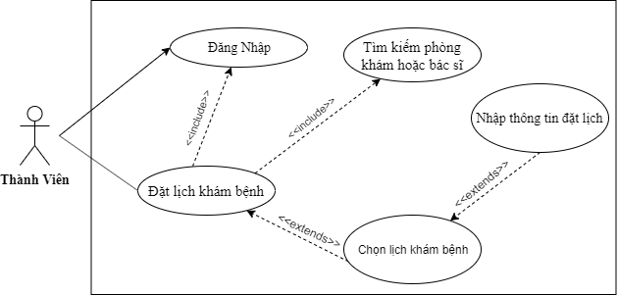

Hình 2.8: Sơ đồ ca sử dụng đặt lịch khám bệnh.

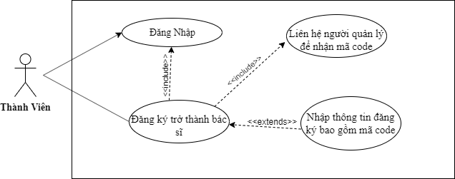

*Hình 2.9:* Sơ đồ ca sử dụng đăng ký trở thành bác sĩ

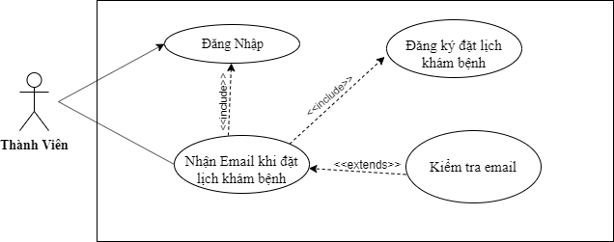

Hình 2.10: Sơ đồ ca sử dụng nhận email khi đăng ký lịch khám bệnh.

### ***2.3.5. Sơ đồ ca sử dụng của bác sĩ***

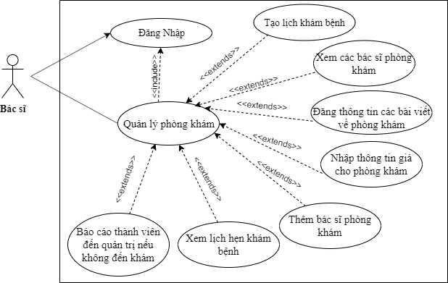

Hình 2.11: Sơ đồ ca sử dụng quản phòng khám

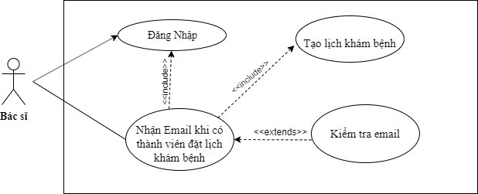

Hình 2.12: Sơ đồ ca sử dụng nhận email khi có thành viên đặt lịch

### ***2.3.6. Sơ đồ ca sử dụng của quản trị viên***

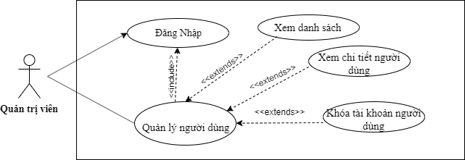

Hình 2.13: Sơ đồ ca sử dụng quản lý người dùng trong hệ thống

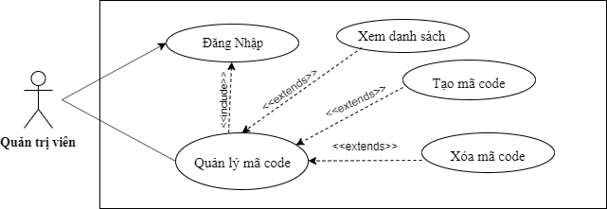

Hình 2.14: Sơ đồ ca sử dụng quản lý mã code để cấp phép tạo bác sĩ.

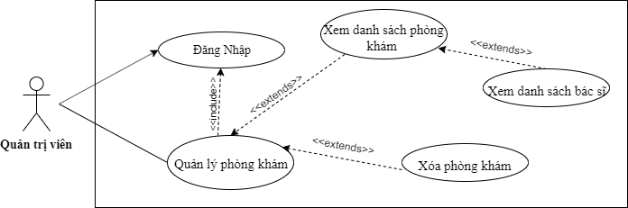

Hình 2.15: Sơ đồ ca sử dụng quản lý phòng khám

## **2.4. ĐẶC TẢ CA SỬ DỤNG**

### ***2.4.1. Đặc tả ca sử dụng đăng ký***

Bảng 2.1: Đặc tả ca sử dụng đăng ký

|  |  |
| --- | --- |
| **Tên ca sử dụng** | **Đăng ký** |
| **Tác nhân** | Khách |
| **Mô tả** | Cho phép khách đăng ký để trở thành thành viên của ứng dụng |
| **Điều kiện kích hoạt** | Người sử dụng truy cập hệ thống nhưng chưa có tài khoản. Chọn mục **Đăng ký**. |
| **Các bước thực hiện** | 1. Khách nhập các thông tin đăng ký: email, tên, số điện thoại, và mật khẩu, xác nhận mật khẩu. 2. Bấm vào button **Đăng ký**. 3. Hệ thống kiểm tra dữ liệu. 4. Thông báo kết quả đăng ký. |
| **Kết quả** | Nếu các thông tin hợp lệ, thông báo đăng ký thành công. Gửi yêu cầu xác nhận thông qua email đã đăng ký. |
| **Trường hợp lỗi** | 1. Người dùng nhập các thông tin đăng ký không hợp lệ 2. Hệ thống kiểm tra dữ liệu nhập vào là sai. 3. Các thông tin trùng lặp, đã tồn tại trong hệ thống. 4. Thông báo lỗi ra màn hình. |

### ***2.4.2. Đặc tả ca sử dụng đăng nhập***

Bảng 2.2: Đặc tả ca sử dụng đăng nhập

|  |  |
| --- | --- |
| **Tên ca sử dụng** | **Đăng nhập** |
| **Tác nhân** | Thành viên, Bác sĩ, Quản trị viên |
| **Mô tả** | Cho phép thành viên, quản lý hoặc quản trị viên đăng nhập vào hệ thống để thực hiện các chức năng của mình. |
| **Điều kiện kích hoạt** | Thành viên, quản lý hoặc quản trị viên truy cập hệ thống nhưng chưa đăng nhập. Chọn mục **Đăng nhập.** |
| **Các bước thực hiện** | 1. Người dùng nhập các thông tin email và mật khẩu. 2. Bấm nút **Đăng nhập.** 3. Hệ thống kiểm tra dữ liệu nhập là đúng. 4. Đưa đến trang chủ. |
| **Kết quả** | Đưa đến trang chủ của hệ thống. |
| **Trường hợp lỗi** | 1. Người dùng không nhập các thông tin email và mật khẩu. 2. Hệ thống kiểm tra dữ liệu nhập email và mật khẩu sai. 3. Thông báo lỗi ra màn hình. |

### ***2.4.3. Đặc tả ca sử dụng quản lý tài khoản***

Bảng 2.3: Đặc tả ca sử dụng quản lý tài khoản

|  |  |
| --- | --- |
| **Tên ca sử dụng** | **Quản lý tài khoản** |
| **Tác nhân** | Thành viên, Quản lý, Quản trị viên |
| **Mô tả** | Cho phép thành viên, quản lý hoặc quản trị viên đăng nhập vào hệ thống để quản lý tài khoản cá nhân của mình bao gồm chỉnh sửa thông tin cá nhân và mật khẩu. |
| **Điều kiện kích hoạt** | Thành viên, quản lý hoặc quản trị viên đăng nhập vào hệ thống. Chọn mục **Profile/Tài khoản cá nhân.** |
| **Các bước thực hiện** | 1. Người dùng nhập các thông tin cá nhân và mật khẩu muốn chỉnh sửa.  2. Bấm nút **Update/Cập nhật**  3. Hệ thống kiểm tra dữ liệu nhập là đúng.  4. Thực hiện cập nhật thông tin. |
| **Kết quả** | Đưa đến trang quản lý tài khoản. |
| **Trường hợp lỗi** | 1. Người dùng nhập không chính xác các thông tin cá nhân và mật khẩu.  2. Hệ thống kiểm tra dữ liệu nhập vào là sai.  3. Thông báo lỗi ra màn hình. |

### ***2.4.4. Đặc tả ca sử dụng đăng ký trở thành bác sĩ***

Bảng 2.4: Đặc tả ca sử dụng đăng ký thành bác sĩ

|  |  |
| --- | --- |
| **Tên ca sử dụng** | **Đăng ký thành bác sĩ** |
| **Tác nhân** | Thành viên. |
| **Mô tả** | Cho phép thành viên có thể đăng ký trở thành bác sĩ và tạo phòng khám hoặc bệnh viện hoặc có thể được thêm vào phòng khám khác. |
| **Điều kiện kích hoạt** | Thành viên phải liên hệ qua email của hệ thống để quản trị viên cấp mã code và đăng nhập vào hệ thống. Chọn Icon đăng ký thành bác sĩ. |
| **Các bước thực hiện** | 1. Thành viên liên hệ đến quản trị hệ thống để nhận mã code thông qua email ứng dụng.  2. Nhập đầy đủ thông tin trong form và kèm theo mã code.  3. Chọn button thêm mới. |
| **Kết quả** | Thông báo kết quả thành công ra màn hình. |
| **Trường hợp lỗi** | 1. Người dùng nhập các thông tin đề thi không hợp lệ  2. Hệ thống kiểm tra dữ liệu nhập vào là sai  3. Mã code không tồn tại.  4. Thông báo lỗi ra màn hình. |

### ***2.4.5. Đặc tả ca sử dụng đặt lịch khám bệnh***

Bảng 2.5: Đặc tả ca sử dụng đặt lich lịch khám bệnh

|  |  |
| --- | --- |
| **Tên ca sử dụng** | **Tạo bài thi** |
| **Tác nhân** | Thành viên. |
| **Mô tả** | Cho phép thành viên có thể đặt lịch khám bệnh |
| **Điều kiện kích hoạt** | Người quản lý đăng nhập vào hệ thống.  Tìm kiếm bác sĩ và chọn lịch phù hợp. |
| **Các bước thực hiện** | 1. Người dùng đăng nhập vào ứng dụng.  2. Sau đó tìm kiếm bác sĩ.  3. Chọn lịch phù hợp với lịch khám bệnh của mình.  4. Nhập đầy đủ thông tin để đặt lịch. |
| **Kết quả** | Thông báo xuất hiện trên màn hình và hệ thống gửi email thông báo đã đặt lịch. |
| **Trường hợp lỗi** | 1. Thông báo lịch không tồn tại. |

### ***2.4.6. Đặc tả ca sử dụng đánh giá bác sĩ***

Bảng 2.6: Đặc tả ca sử dụng đánh giá bác sĩ

|  |  |
| --- | --- |
| **Tên ca sử dụng** | **Làm bài thi** |
| **Tác nhân** | Thành viên. |
| **Mô tả** | Cho phép thành viên có thể đánh giá bằng sao bác sĩ mình yêu thích. |
| **Điều kiện kích hoạt** | Người quản lý đăng nhập vào hệ thống.  Tìm kiếm bác sĩ. |
| **Các bước thực hiện** | 1. Người dùng đăng nhập vào ứng dụng.  2. Sau đó tìm kiếm bác sĩ.  3. Đánh giá bác sĩ qua số lượng sao 5/5 sao. |
| **Kết quả** | Sau khi thành viên đánh giá thì bác sĩ sẻ cập nhật lại trung bình số lượng sao. |
| **Trường hợp lỗi** | Thông báo chưa đăng nhập ra màn hình. |

### ***2.4.7. Đặc tả ca sử dụng bình luận bác sĩ***

Bảng 2.7: Đặc tả ca sử dụng bình luận bác sĩ

|  |  |
| --- | --- |
| **Tên ca sử dụng** | **Quản lý kết quả các bài thi** |
| **Tác nhân** | Thành viên. |
| **Mô tả** | Cho phép thành viên có thể bình luận bác sĩ mình yêu thích. |
| **Điều kiện kích hoạt** | Người quản lý đăng nhập vào hệ thống.  Tìm kiếm bác sĩ.  Chọn buton bình luận. |
| **Các bước thực hiện** | 1. Người dùng đăng nhập vào ứng dụng.  2. Sau đó tìm kiếm bác sĩ.  3.Chọn buton Bình luận.  4. Nhập nội dung bình luận vào khung nội dung bình luận  5. Nhấn buton Đăng |
| **Kết quả** | Hiển thị nội dung mình vừa bình luận lên danh sách nội dung bình luận. |
| **Trường hợp lỗi** | Thông báo chưa đăng nhập ra màn hình. |

### ***2.4.8. Đặc tả ca sử dụng quản lý người dùng***

Bảng 2.8: Đặc tả ca sử dụng quản lý người dùng

|  |  |
| --- | --- |
| **Tên ca sử dụng** | **Quản lý người dùng** |
| **Tác nhân** | Người quản trị viên |
| **Mô tả** | Cho phép người quản trị viên quản lý được toàn bộ thông tin về các thành viên, người dùng trong hệ thống. |
| **Điều kiện kích hoạt** | Người quản trị viên đăng nhập vào hệ thống.  Chọn mục **Người dùng** ở thanh sidebar. |
| **Các bước thực hiện** | 1. Người chọn mục Users để xem toàn bộ danh sách các tài khoản trong hệ thống.  2. Chọn vào từng người dùng để thực hiện các thay đổi.  3. Quản trị viên có thể xóa hoặc khóa một tài khoản bất kỳ.  3. Lưu lại thông tin đã chỉnh sửa. |
| **Kết quả** | Đưa đến trang danh sách người dùng. |
| **Trường hợp lỗi** | 1. Lỗi do không có dữ liệu để hiển thị.  2. Thông báo lỗi ra màn hình. |

### ***2.4.9. Đặc tả ca sử dụng quản lý mã code để đăng ký thành bác sĩ***

Bảng 2.9: Đặc tả ca sử dụng quản lý mã code

|  |  |
| --- | --- |
| **Tên ca sử dụng** | **Quản lý các bài viết, mẹo** |
| **Tác nhân** | Người quản trị viên |
| **Mô tả** | Cho phép người quản trị viên tạo ra danh sách các mã code duy nhất trong hệ thống. |
| **Điều kiện kích hoạt** | Người quản trị viên đăng nhập vào hệ thống.  Chọn mục **Quản lý mã code** ở thanh sidebar. |
| **Các bước thực hiện** | 1. Quản trị viên chọn mục Quản lý mã code để xem toàn bộ danh sách mã code.  2. Quản trị viên chọn Thêm mới để thêm mã code mới.  3. Quản trị viên có thể chỉnh sửa thông tin bài viết, xóa hoặc thay đổi trạng thái của danh sách mã code. |
| **Kết quả** | Đưa đến trang danh sách quản lý mã code. |
| **Trường hợp lỗi** | 1. Lỗi do không có dữ liệu để hiển thị.  2. Thông báo lỗi ra màn hình. |

### ***2.4.10. Đặc tả ca sử dụng quản lý phòng khám***

Bảng 2.10: Đặc tả ca sử dụng quản lý phòng khám

|  |  |
| --- | --- |
| **Tên ca sử dụng** | **Quản lý liên hệ** |
| **Tác nhân** | Người quản trị viên |
| **Mô tả** | Cho phép người quản trị viên quản lý tất cả các phòng khám trong hệ thống. |
| **Điều kiện kích hoạt** | Người quản trị viên đăng nhập vào hệ thống.  Chọn mục **Quản lý phòng khám** ở thanh sidebar |
| **Các bước thực hiện** | 1. Quản trị viên chọn mục Quản lý phòng khám để xem toàn bộ danh sách phòng khám của ứng dụng.  2. Quản trị viên có thể chỉnh sửa thông tin bài viết, xóa hoặc thay đổi danh sách phòng khám. |
| **Kết quả** | Đưa đến trang danh sách quản lý phòng khám. |
| **Trường hợp lỗi** | 1. Lỗi do không có dữ liệu để hiển thị  2. Thông báo lỗi ra màn hình. |

## **2.5. SƠ ĐỒ HOẠT ĐỘNG**

### ***2.5.1. Sơ đồ hoạt động của khách***

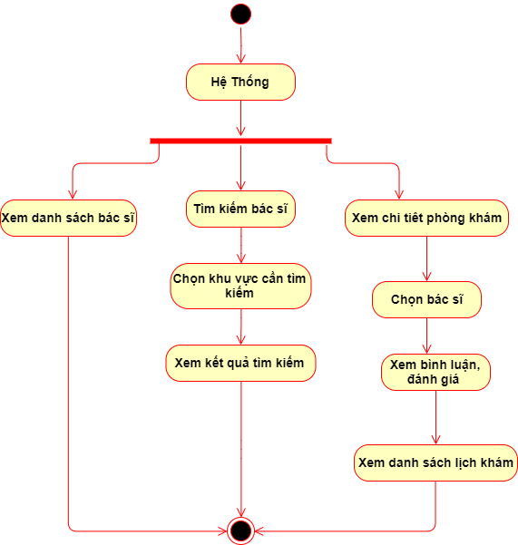

Hình 2.16: Sơ đồ hoạt động các chức năng của khách.

### ***2.5.2. Sơ đồ hoạt động của thành viên***

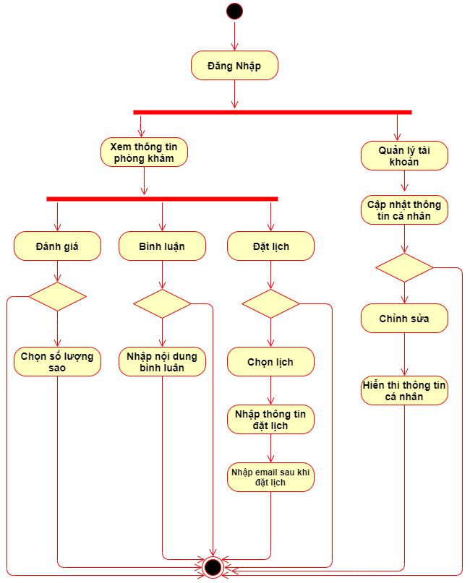

Hình 2.17: Sơ đồ hoạt động các chức năng của bác sĩ

### ***2.5.3. Sơ đồ hoạt động của quản trị viên***

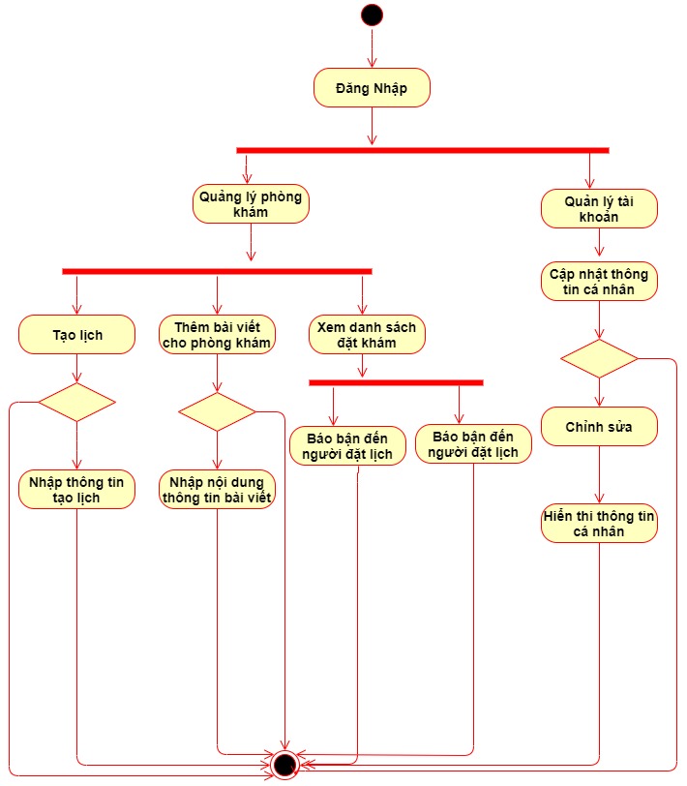

Hình 2.18: Sơ đồ hoạt động các chức năng của quản trị viên

## **2.6. KIẾN TRÚC HỆ THỐNG**

Đây là ứng dụng có sự tương tác trên môi trường web và hệ thống sẽ được xây dựng theo mô hình client-server và dựa trên kiến trúc Monolithic. Trong đó server nắm vai trò chính trong xử lý logic nghiệp vụ và quản trị cơ sở dữ liệu, phía clients có trình duyệt web.

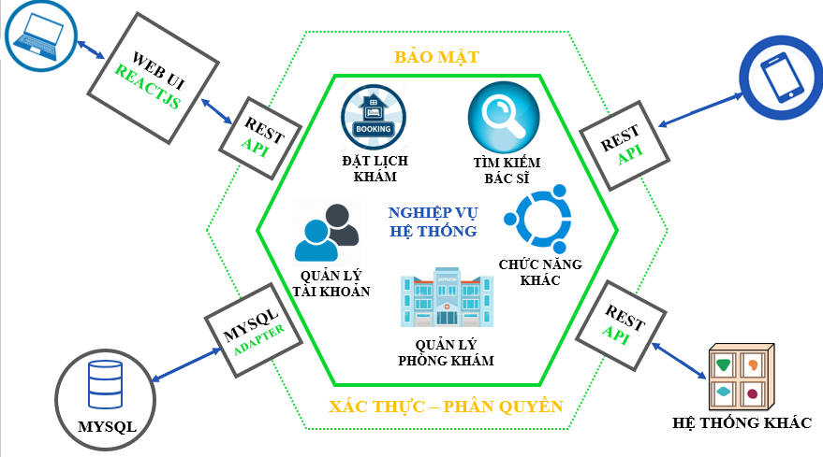

Hình 2.19: Sơ đồ kiến trúc hệ thống

Nhờ vào kiến trúc như vậy, chúng ta có thể triển khai môi trường client trên nhiều nền tảng khác nhau, các xử lý liên quan đến nghiệp vụ tập trung. Nó có thể tích hợp các ứng dụng khác thông quá REST API, đồng thời có thể xử lý các yêu cầu dạng HTTP, thực hiện các logic nghiệp vụ, truy cập cơ sở dữ liệu và có thể trao đổi cơ sở dữ liệu với hệ thống khác.

## **2.7. SƠ ĐỒ LỚP**

Một lớp (class) là một tập hợp các đối tượng có cùng cấu trúc, cùng hành vi... Sơ đồ lớp thể hiện các khối của bất kỳ hệ thống hướng đối tượng nào. Sơ đồ lớp mô tả cái nhìn tĩnh của mô hình hoặc một phần của mô hình, miêu tả những thuộc tính và hành vi một cách chi tiết. Dựa vào những phân tích về chức năng, hệ thống có những thành phần và quan hệ được mô tả trong sơ đồ dưới đây:

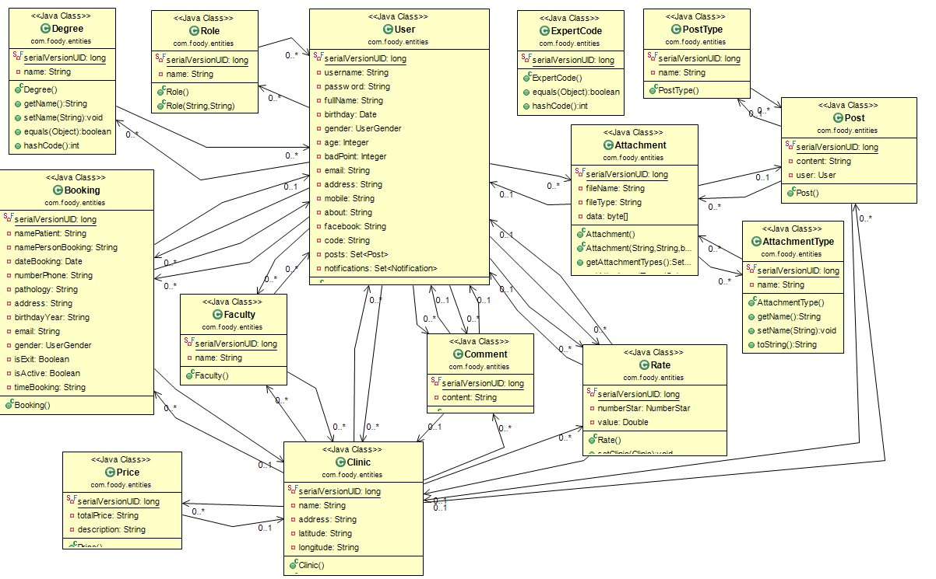

Hình 2.20: Sơ đồ lớp ứng dụng đặt lịch khám bệnh

## **2.8. THIẾT KẾ CƠ SỞ DỮ LIỆU**

### ***2.8.1. Chi tiết các bảng cơ sở dữ liệu***

* **User**: là bảng dữ liệu người dùng, chứa thông tin của người dùng trong hệ thống.

Bảng 2.11: Bảng dữ liệu user

|  |  |  |  |  |
| --- | --- | --- | --- | --- |
| **User** | | | | |
| Tên cột | Kiểu dữ liệu | Độ dài tối đa | Ghi chú | Giải Thích |
| **Id** | Varchar | 255 | Khóa chính, Duy nhất | Khóa chính của bảng |
| created_at | Date |  |  | Ngày khởi tạo |
| update_at | Date |  |  | Ngày cập nhật |
| created_by | Varchar | 255 |  | Chứa khóa chính của người khởi tạo. |
| update_by | Varchar | 255 |  | Chứa khóa chính của người cập nhật. |
| delete_by | Varchar | 255 |  | Chứa khóa chính của người xóa. |
| is_active | Bit |  | 1: Mở,  0: Khóa | Trạng thái khóa hay còn hoạt động |
| username | Varchar | 255 | Duy nhất | Tài khoản đăng nhật mật khẩu |
| fullname | Varchar | 255 |  | Tên đầy đủ của người dùng |
| Email | Varchar | 255 | Duy nhất | Email |
| password | Varchar | 255 |  | Mật khẩu |
| gender | Int | int |  | Giới tính |
| mobile | Varchar | 255 |  | Số điện thoại |
| birthday | Date |  |  | Ngày tháng năm sinh |
| Age | Int | int |  | Số tuổi người dùng |
| address | Varchar | 255 |  | Địa chỉ người dùng |
| Code | Varchar | 255 |  | Chứa mã code đễ xác thực khi đăng ký tài khoản. |
| bad_point | Int | 11 |  | Đếm số lượng khi người dùng không đến khám bệnh, nếu lớn hơn 3 lần thì tài khoản sẽ khóa |
| facebook | Varchar | 255 |  | Địa chỉ facebook người dùng |

* **Role**: là bảng dữ liệu phân quyền, chứa quyền người dùng truy cập.

Bảng 2.12: Bảng dữ liệu role

|  |  |  |  |  |
| --- | --- | --- | --- | --- |
| **Role** | | | | |
| Tên cột | Kiểu dữ liệu | Độ dài tối đa | Ghi chú | Giải Thích |
| **Id** | Varchar | 255 | Khóa chính, Duy nhất | Khóa chính của bảng |
| created_at | Date |  |  | Ngày khởi tạo |
| update_at | Date |  |  | Ngày cập nhật |
| created_by | Varchar | 255 |  | Chứa khóa chính của người khởi tạo. |
| update_by | Varchar | 255 |  | Chứa khóa chính của người cập nhật. |
| delete_by | Varchar | 255 |  | Chứa khóa chính của người xóa. |
| is_active | Bit |  | 1: Mở,  0: Khóa | Trạng thái khóa hay còn hoạt động |
| Name | Varchar | 255 |  | Tên vai trò trong ứng dụng |

* **User_Role:** là bảng liên kết quan hệ n – n giữa bảng User và Role, chứa khóa chính của bảng User và Role.

Bảng 2.13: Bảng dữ liệu user_role

|  |  |  |  |  |
| --- | --- | --- | --- | --- |
| **User_Role** | | | | |
| Tên cột | Kiểu dữ liệu | Độ dài tối đa | Ghi chú | Giải thích |
| **Id** | Varchar | 255 | Khóa chính, Duy nhất | Khóa chính của bảng |
| created_at | Date |  |  | Ngày khởi tạo |
| update_at | Date |  |  | Ngày cập nhật |
| created_by | Varchar | 255 |  | Chứa khóa chính của người khởi tạo. |
| update_by | Varchar | 255 |  | Chứa khóa chính của người cập nhật. |
| delete_by | Varchar | 255 |  | Chứa khóa chính của người xóa. |
| is_active | Bit |  | 1: Mở,  0: Khóa | Trạng thái khóa hay còn hoạt động |
| id_user | Varchar | 255 | Khóa ngoại, liên kết với bảng User | Mã người dùng |
| id_role | Varchar | 255 | Khóa ngoại, liên kết với bảng Role | Mã bảng role |

* **Degree**: là bảng dữ liệu chứa thông tin học hàm học vị của bác sĩ.

Bảng 2.14: Bảng dữ liệu degree

|  |  |  |  |  |
| --- | --- | --- | --- | --- |
| **Degree** | | | | |
| Tên cột | Kiểu dữ liệu | Độ dài tối đa | Ghi chú | Giải thích |
| **Id** | Varchar | 255 | Khóa chính, Duy nhất | Khóa chính của bảng |
| created_at | Date |  |  | Ngày khởi tạo |
| update_at | Date |  |  | Ngày cập nhật |
| created_by | Varchar | 255 |  | Chứa khóa chính của người khởi tạo. |
| update_by | Varchar | 255 |  | Chứa khóa chính của người cập nhật. |
| delete_by | Varchar | 255 |  | Chứa khóa chính của người xóa. |
| is_active | Bit |  | 1: Mở,  0: Khóa | Trạng thái khóa hay còn hoạt động |
| Name | Varchar | 255 |  | Tên học hàm, học vị trong ứng dụng |

* **User**_ **Degree**: là bảng liên kết quan hệ n – n giữa bảng User và Degree, chứa khóa chính của bảng User và Degree.

Bảng 2.15: Bảng dữ liệu user_degree

|  |  |  |  |  |
| --- | --- | --- | --- | --- |
| **User**_ **Degree** | | | | |
| Tên cột | Kiểu dữ liệu | Độ dài tối đa | Ghi chú | Giải thích |
| **Id** | Varchar | 255 | Khóa chính, Duy nhất | Khóa chính của bảng |
| created_at | Date |  |  | Ngày khởi tạo |
| update_at | Date |  |  | Ngày cập nhật |
| created_by | Varchar | 255 |  | Chứa khóa chính của người khởi tạo. |
| update_by | Varchar | 255 |  | Chứa khóa chính của người cập nhật. |
| delete_by | Varchar | 255 |  | Chứa khóa chính của người xóa. |
| id_user | Varchar | 255 | Khóa ngoại, liên kết với bảng User | Mã người dùng |
| id_degree | Varchar | 255 | Khóa ngoại, liên kết với bảng Degree | Mã bảng học hàm, học vị |

* **Faculty**: là bảng dữ liệu thông tin chuyên khoa của bác sĩ và phòng khám.

Bảng 2.16: Bảng dữ liệu faculty

|  |  |  |  |  |
| --- | --- | --- | --- | --- |
| **Faculty** | | | | |
| Tên cột | Kiểu dữ liệu | Độ dài tối đa | Ghi chú | Giải thích |
| **Id** | Varchar | 255 | Khóa chính, Duy nhất | Khóa chính của bảng |
| created_at | Date |  |  | Ngày khởi tạo |
| update_at | Date |  |  | Ngày cập nhật |
| created_by | Varchar | 255 |  | Chứa khóa chính của người khởi tạo. |
| update_by | Varchar | 255 |  | Chứa khóa chính của người cập nhật. |
| delete_by | Varchar | 255 |  | Chứa khóa chính của người xóa. |
| is_active | Bit |  | 1: Mở,  0: Khóa | Trạng thái khóa hay còn hoạt động |
| Name | Varchar | 255 |  | Tên chuyên khoa khám bệnh trong ứng dụng |

* **User**_ **Faculty**: là bảng liên kết quan hệ n – n giữa bảng User và Faculty, chứa khóa chính của bảng User và Faculty.

Bảng 2.17: Bảng dữ liệu user_faculty

|  |  |  |  |  |
| --- | --- | --- | --- | --- |
| **User**_ **Faculty** | | | | |
| Tên cột | Kiểu dữ liệu | Độ dài tối đa | Ghi chú | Giải thích |
| **Id** | Varchar | 255 | Khóa chính, Duy nhất | Khóa chính của bảng |
| created_at | Date |  |  | Ngày khởi tạo |
| update_at | Date |  |  | Ngày cập nhật |
| created_by | Varchar | 255 |  | Chứa khóa chính của người khởi tạo. |
| update_by | Varchar | 255 |  | Chứa khóa chính của người cập nhật. |
| delete_by | Varchar | 255 |  | Chứa khóa chính của người xóa. |
| id_user | Varchar | 255 | Khóa ngoại, liên kết với bảng User | Mã người dùng |
| id_faculty | Varchar | 255 | Khóa ngoại, liên kết với bảng Faculty | Mã chuyên khoa khám bệnh |

* **Clinic**: là bảng dữ liệu chứa thông tin phòng khám bệnh.

Bảng 2.18: Bảng dữ liệu clinic

|  |  |  |  |  |
| --- | --- | --- | --- | --- |
| **Clinic** | | | | |
| Tên cột | Kiểu dữ liệu | Độ dài tối đa | Ghi chú | Giải thích |
| **Id** | Varchar | 255 | Khóa chính, Duy nhất | Khóa chính của bảng |
| created_at | Date |  |  | Ngày khởi tạo |
| update_at | Date |  |  | Ngày cập nhật |
| created_by | Varchar | 255 |  | Chứa khóa chính của người khởi tạo. |
| update_by | Varchar | 255 |  | Chứa khóa chính của người cập nhật. |
| delete_by | Varchar | 255 |  | Chứa khóa chính của người xóa. |
| is_active | Bit |  | 1: Mở,  0: Khóa | Trạng thái khóa hay còn hoạt động |
| Name | Varchar | 255 |  | Tên phòng khám bệnh trong ứng dụng |
| address | Varchar | 255 |  | Địa chỉ phòng khám bệnh trong ứng dụng |

* **User**_ **Clinic** : là bảng liên kết quan hệ n – n giữa bảng User và Clinic, chứa khóa chính của bảng User và Clinic.

Bảng 2.19: Bảng dữ liệu user_clinic

|  |  |  |  |  |
| --- | --- | --- | --- | --- |
| **User**_ **Clinic** | | | | |
| Tên cột | Kiểu dữ liệu | Độ dài tối đa | Ghi chú | Giải thích |
| **Id** | Varchar | 255 | Khóa chính, Duy nhất | Khóa chính của bảng |
| created_at | Date |  |  | Ngày khởi tạo |
| update_at | Date |  |  | Ngày cập nhật |
| created_by | Varchar | 255 |  | Chứa khóa chính của người khởi tạo. |
| update_by | Varchar | 255 |  | Chứa khóa chính của người cập nhật. |
| delete_by | Varchar | 255 |  | Chứa khóa chính của người xóa. |
| id_user | Varchar | 255 | Khóa ngoại, liên kết với bảng User | Mã người dùng |
| id_clinic | Varchar | 255 | Khóa ngoại, liên kết với bảng Clinic | Mã phòng khám bệnh |

* **Clinic**_ **Faculty** : là bảng liên kết quan hệ n – n giữa bảng Clinic và Faculty, chứa khóa chính của bảng Clinic và Faculty.

Bảng 2.20: Bảng dữ liệu clinic_faculty

|  |  |  |  |  |
| --- | --- | --- | --- | --- |
| **Clinic**_ **Faculty** | | | | |
| Tên cột | Kiểu dữ liệu | Độ dài tối đa | Ghi chú | Giải thích |
| **Id** | Varchar | 255 | Khóa chính, Duy nhất | Khóa chính của bảng |
| created_at | Date |  |  | Ngày khởi tạo |
| update_at | Date |  |  | Ngày cập nhật |
| created_by | Varchar | 255 |  | Chứa khóa chính của người khởi tạo. |
| update_by | Varchar | 255 |  | Chứa khóa chính của người cập nhật. |
| delete_by | Varchar | 255 |  | Chứa khóa chính của người xóa. |
| id_faculty | Varchar | 255 | Khóa ngoại, liên kết với bảng Faculty | Mã chuyên khoa khám bệnh của bác sĩ và phòng khám |
| id_clinic | Varchar | 255 | Khóa ngoại, liên kết với bảng Clinic | Mã phòng khám bệnh |

* **Price**: là bảng dữ liệu chi tiết giá của phong khám.

Bảng 2.21: Bảng dữ liệu price

|  |  |  |  |  |
| --- | --- | --- | --- | --- |
| **Price** | | | | |
| Tên cột | Kiểu dữ liệu | Độ dài tối đa | Ghi chú | Giải thích |
| **Id** | Varchar | 255 | Khóa chính, Duy nhất | Khóa chính của bảng |
| created_at | Date |  |  | Ngày khởi tạo |
| update_at | Date |  |  | Ngày cập nhật |
| created_by | Varchar | 255 |  | Chứa khóa chính của người khởi tạo. |
| update_by | Varchar | 255 |  | Chứa khóa chính của người cập nhật. |
| delete_by | Varchar | 255 |  | Chứa khóa chính của người xóa. |
| description | Longtext |  |  | Mô tả chi tiết thông tin giá |
| total_price | Varchar | 255 |  | Giá khám |
| id_clinic | Varchar | 255 | Khóa ngoại, liên kết với bảng Clinic | Mã tên khoa khám |

* **Booking**: là bảng dữ liệu về thông tin lịch khám bệnh và người đặt lịch khám bệnh.

Bảng 2.22: Bảng dữ liệu booking

|  |  |  |  |  |
| --- | --- | --- | --- | --- |
| **Booking** | | | | |
| Tên cột | Kiểu dữ liệu | Độ dài tối đa | Ghi chú | Giải thích |
| **Id** | Varchar | 255 | Khóa chính, Duy nhất | Khóa chính của bảng |
| created_at | Date |  |  | Ngày khởi tạo |
| update_at | Date |  |  | Ngày cập nhật |
| created_by | Varchar | 255 |  | Chứa khóa chính của người khởi tạo. |
| update_by | Varchar | 255 |  | Chứa khóa chính của người cập nhật. |
| delete_by | Varchar | 255 |  | Chứa khóa chính của người xóa. |
| address | Varchar | 255 |  | Địa chỉ người đặt lịch khám bệnh |
| birthday_year | Varchar | 255 |  | Năm sinh bệnh nhân |
| date_booking | Date |  |  | Ngày tạo lịch đặt khám bệnh |
| Email | Varchar | 255 |  | Email người đặt lịch khám bệnh |
| is_exit | Bit |  | 1: Đã đặt lịch,  0: Chưa đặt lịch | Trạng thái đã đặt lịch hay chưa của lịch khám |
| name_patient | Varchar | 255 |  | Tên đầy đủ bệnh nhân |
| name_person_booking | Varchar | 255 |  | Tên đầy đủ người đặt lịch |
| number_phone | Varchar | 255 |  | Số điện thoại người đặt lịch |
| name_person_booking | Varchar | 255 |  | Tên đầy đủ người đặt lịch |
| pathology | Varchar | 255 |  | Triệu chứng của bệnh nhân |
| time_booking | Varchar | 255 |  | Thời gian lịch khám bệnh |
| id_clinic | Varchar | 255 | Khóa ngoại, liên kết với bảng Clinic | Mã tên khoa khám |
| id_user | Varchar | 255 | Khóa ngoại, liên kết với bảng User | Mã người dùng |
| id_expert | Varchar | 255 | Khóa ngoại, liên kết với bảng User | Mã bác sĩ |

* **Rate**: là bảng dữ liệu người dùng đánh giá cho bác sĩ.

Bảng 2.23: Bảng dữ liệu rate

|  |  |  |  |  |
| --- | --- | --- | --- | --- |
| **Rate** | | | | |
| Tên cột | Kiểu dữ liệu | Độ dài tối đa | Ghi chú | Giải thích |
| **Id** | Varchar | 255 | Khóa chính, Duy nhất | Khóa chính của bảng |
| created_at | Date |  |  | Ngày khởi tạo |
| update_at | Date |  |  | Ngày cập nhật |
| created_by | Varchar | 255 |  | Chứa khóa chính của người khởi tạo. |
| update_by | Varchar | 255 |  | Chứa khóa chính của người cập nhật. |
| delete_by | Varchar | 255 |  | Chứa khóa chính của người xóa. |
| number_start | Int | 11 |  | Số lượng người dùng đánh giá từ 1 đến 5 sao |
| id_clinic | Varchar | 255 | Khóa ngoại, liên kết với bảng Clinic | Mã tên khoa khám |
| id_user | Varchar | 255 | Khóa ngoại, liên kết với bảng User | Mã người dùng |
| id_expert | Varchar | 255 | Khóa ngoại, liên kết với bảng User | Mã bác sĩ |

* **Expert_Code**: là bảng chứa mã dữ liệu mã code cấp cho người dùng để đăng ký trở thành bác sĩ.

Bảng 2.24: Bảng dữ liệu expert_code

|  |  |  |  |  |
| --- | --- | --- | --- | --- |
| **Expert_Code** | | | | |
| Tên cột | Kiểu dữ liệu | Độ dài tối đa | Ghi chú | Giải thích |
| **Id** | Varchar | 255 | Khóa chính, Duy nhất | Khóa chính của bảng, cũng chính là mã code |
| created_at | Date |  |  | Ngày khởi tạo |
| update_at | Date |  |  | Ngày cập nhật |
| created_by | Varchar | 255 |  | Chứa khóa chính của người khởi tạo. |
| update_by | Varchar | 255 |  | Chứa khóa chính của người cập nhật. |
| delete_by | Varchar | 255 |  | Chứa khóa chính của người xóa. |

* **Comment**: là bảng dữ liệu người dùng bình luận cho bác sĩ.

Bảng 2.25: Bảng dữ liệu comment

|  |  |  |  |  |
| --- | --- | --- | --- | --- |
| **Comment** | | | | |
| Tên cột | Kiểu dữ liệu | Độ dài tối đa | Ghi chú | Giải thích |
| **Id** | Varchar | 255 | Khóa chính, Duy nhất | Khóa chính của bảng |
| created_at | Date |  |  | Ngày khởi tạo |
| update_at | Date |  |  | Ngày cập nhật |
| created_by | Varchar | 255 |  | Chứa khóa chính của người khởi tạo. |
| update_by | Varchar | 255 |  | Chứa khóa chính của người cập nhật. |
| delete_by | Varchar | 255 |  | Chứa khóa chính của người xóa. |
| is_active | bit |  | 1: Mở,  0: Khóa | Trạng thái khóa hay còn hoạt động |
| content | Varchar | 255 |  | Nội dung bình luận cho bác sĩ |
| id_clinic | Varchar | 255 | Khóa ngoại, liên kết với bảng Clinic | Mã tên khoa khám |
| id_user | Varchar | 255 | Khóa ngoại, liên kết với bảng User | Mã người dùng |
| id_expert | Varchar | 255 | Khóa ngoại, liên kết với bảng User | Mã bác sĩ |

* **Post_Type**: là bảng dữ liệu chứa thông tin kiểu của bảng Post như: thông tin phòng khám, quy trình khám bệnh, trang thiết bị.

Bảng 2.26: Bảng dữ liệu post_type

|  |  |  |  |  |
| --- | --- | --- | --- | --- |
| **Post_Type** | | | | |
| Tên cột | Kiểu dữ liệu | Độ dài tối đa | Ghi chú | Giải Thích |
| **Id** | Varchar | 255 | Khóa chính, Duy nhất | Khóa chính của bảng |
| created_at | Date |  |  | Ngày khởi tạo |
| update_at | Date |  |  | Ngày cập nhật |
| created_by | Varchar | 255 |  | Chứa khóa chính của người khởi tạo. |
| update_by | Varchar | 255 |  | Chứa khóa chính của người cập nhật. |
| delete_by | Varchar | 255 |  | Chứa khóa chính của người xóa. |
| is_active | bit |  | 1: Mở,  0: Khóa | Trạng thái khóa hay còn hoạt động |
| Name | Varchar | 255 |  | Tên kiểu bài viết cho phòng khám |

* **Post**: là bảng về chi tiết bài viết về phòng khám để giới thiệu thông tin phòng khám.

Bảng 2.27: Bảng dữ liệu post

|  |  |  |  |  |
| --- | --- | --- | --- | --- |
| **Post** | | | | |
| Tên cột | Kiểu dữ liệu | Độ dài tối đa | Ghi chú | Giải Thích |
| **Id** | Varchar | 255 | Khóa chính, Duy nhất | Khóa chính của bảng |
| created_at | Date |  |  | Ngày khởi tạo |
| update_at | Date |  |  | Ngày cập nhật |
| created_by | Varchar | 255 |  | Chứa khóa chính của người khởi tạo. |
| update_by | Varchar | 255 |  | Chứa khóa chính của người cập nhật. |
| delete_by | Varchar | 255 |  | Chứa khóa chính của người xóa. |
| is_active | bit |  | 1: Mở,  0: Khóa | Trạng thái khóa hay còn hoạt động |
| content | Varchar | 255 |  | Nội dung bài viết |
| id_clinic | Varchar | 255 | Khóa ngoại, liên kết với bảng Clinic | Mã tên khoa khám |
| id_user | Varchar | 255 | Khóa ngoại, liên kết với bảng User | Mã người dùng |
| id_post_type | Varchar | 255 | Khóa ngoại, liên kết với bảng Post_type | Mã của kiểu bài, thể loại bài viết |

* **Attachment_Type:** là bảng dữ liệu chứa thông tin kiểu của bảng Post như: thông tin phòng khám, quy trình khám bệnh, trang thiết bị.

Bảng 2.28: Bảng dữ liệu attachment_type

|  |  |  |  |  |
| --- | --- | --- | --- | --- |
| **Attachment-Type** | | | | |
| Tên cột | Kiểu dữ liệu | Độ dài tối đa | Ghi chú | Giải Thích |
| **Id** | Varchar | 255 | Khóa chính, Duy nhất | Khóa chính của bảng |
| created_at | Date |  |  | Ngày khởi tạo |
| update_at | Date |  |  | Ngày cập nhật |
| created_by | Varchar | 255 |  | Chứa khóa chính của người khởi tạo. |
| update_by | Varchar | 255 |  | Chứa khóa chính của người cập nhật. |
| delete_by | Varchar | 255 |  | Chứa khóa chính của người xóa. |
| is_active | bit |  | 1: Mở,  0: Khóa | Trạng thái khóa hay còn hoạt động |
| Name | Varchar | 255 |  | Tên kiểu ảnh |

* **Attachment**: là bảng dữ liệu ảnh của người dùng và phòng khám.

Bảng 2.29: Bảng dữ liệu attachment

|  |  |  |  |  |
| --- | --- | --- | --- | --- |
| **Attachment** | | | | |
| Tên cột | Kiểu dữ liệu | Độ dài tối đa | Ghi chú | Giải Thích |
| **Id** | Varchar | 255 | Khóa chính, Duy nhất | Khóa chính của bảng |
| created_at | Date |  |  | Ngày khởi tạo |
| update_at | Date |  |  | Ngày cập nhật |
| created_by | Varchar | 255 |  | Chứa khóa chính của người khởi tạo. |
| update_by | Varchar | 255 |  | Chứa khóa chính của người cập nhật. |
| delete_by | Varchar | 255 |  | Chứa khóa chính của người xóa. |
| is_active | bit |  | 1: Mở,  0: Khóa | Trạng thái khóa hay còn hoạt động |
| Data | Longblob |  |  | Chứa dữ liệu byte code của hình ảnh |
| file_name | Varchar | 255 |  | Tên của file, hình ảnh |
| file_type | Varchar | 255 |  | Kiểu định dạng hình ảnh |
| id_user | Varchar | 255 | Khóa ngoại, liên kết với bảng User | Mã người dùng |
| id_post | Varchar | 255 | Khóa ngoại, liên kết với bảng Post | Mã của bài viết |

* **Province**: là bảng chứa tên các tỉnh, thành phố của Việt Nam.

Bảng 2.30: Bảng dữ liệu province

|  |  |  |  |  |
| --- | --- | --- | --- | --- |
| **Province** | | | | |
| Tên cột | Kiểu dữ liệu | Độ dài tối đa | Ghi chú | Giải Thích |
| **Id** | Varchar | 255 | Khóa chính, Duy nhất | Khóa chính của bảng |
| created_at | Date |  |  | Ngày khởi tạo |
| update_at | Date |  |  | Ngày cập nhật |
| created_by | Varchar | 255 |  | Chứa khóa chính của người khởi tạo. |
| update_by | Varchar | 255 |  | Chứa khóa chính của người cập nhật. |
| delete_by | Varchar | 255 |  | Chứa khóa chính của người xóa. |
| _code | Varchar | 255 |  | Mã của tỉnh hoặc thành phố. |
| _name | Varchar | 255 |  | Tên của tỉnh hoặc thành phố. |

* **Attachment_ AttachmentType:** là bảng liên kết quan hệ n – n giữa bảng Attachment và Attachment_Type, chứa khóa chính của bảng Attachment và Attachment_Type.

Bảng 2.31: Bảng dữ liệu attachment_ attachmenttype

|  |  |  |  |  |
| --- | --- | --- | --- | --- |
| **Attachment_ AttachmentType** | | | | |
| Tên cột | Kiểu dữ liệu | Độ dài tối đa | Ghi chú | Giải Thích |
| **Id** | Varchar | 255 | Khóa chính, Duy nhất | Khóa chính của bảng |
| created_at | Date |  |  | Ngày khởi tạo |
| update_at | Date |  |  | Ngày cập nhật |
| created_by | Varchar | 255 |  | Chứa khóa chính của người khởi tạo. |
| update_by | Varchar | 255 |  | Chứa khóa chính của người cập nhật. |
| delete_by | Varchar | 255 |  | Chứa khóa chính của người xóa. |
| id_attachment | Varchar | 255 | Khóa ngoại, liên kết với bảng Attachment | Mã của file đính kèm |
| id_attachmenttype | Varchar | 255 | Khóa ngoại, với bảng Attachment_Type | Mã của kiểu file đính kèm |

* **Province**: là bảng chứa tên các tỉnh, thành phố của Việt Nam.

Bảng 2.32: Bảng dữ liệu distrist

|  |  |  |  |  |
| --- | --- | --- | --- | --- |
| **Distrist** | | | | |
| Tên cột | Kiểu dữ liệu | Độ dài tối đa | Ghi chú | Giải Thích |
| **Id** | Varchar | 255 | Khóa chính, Duy nhất | Khóa chính của bảng |
| created_at | Date |  |  | Ngày khởi tạo |
| update_at | Date |  |  | Ngày cập nhật |
| created_by | Varchar | 255 |  | Chứa khóa chính của người khởi tạo. |
| update_by | Varchar | 255 |  | Chứa khóa chính của người cập nhật. |
| delete_by | Varchar | 255 |  | Chứa khóa chính của người xóa. |
| _name | Varchar | 255 |  | Tên của quận hoặc huyện của Việt Nam |
| _prefix | Varchar | 255 |  | Ký hiệu là quận hay huyện |
| _province_id | Varchar | 255 | Khóa ngoại, với bảng Province | Mã của bảng Pr |

### ***2.8.2. Sơ đồ quan hệ cơ sở dữ liệu***

Mối quan hệ giữa các bảng dữ liệu được thể hiện dưới đây:

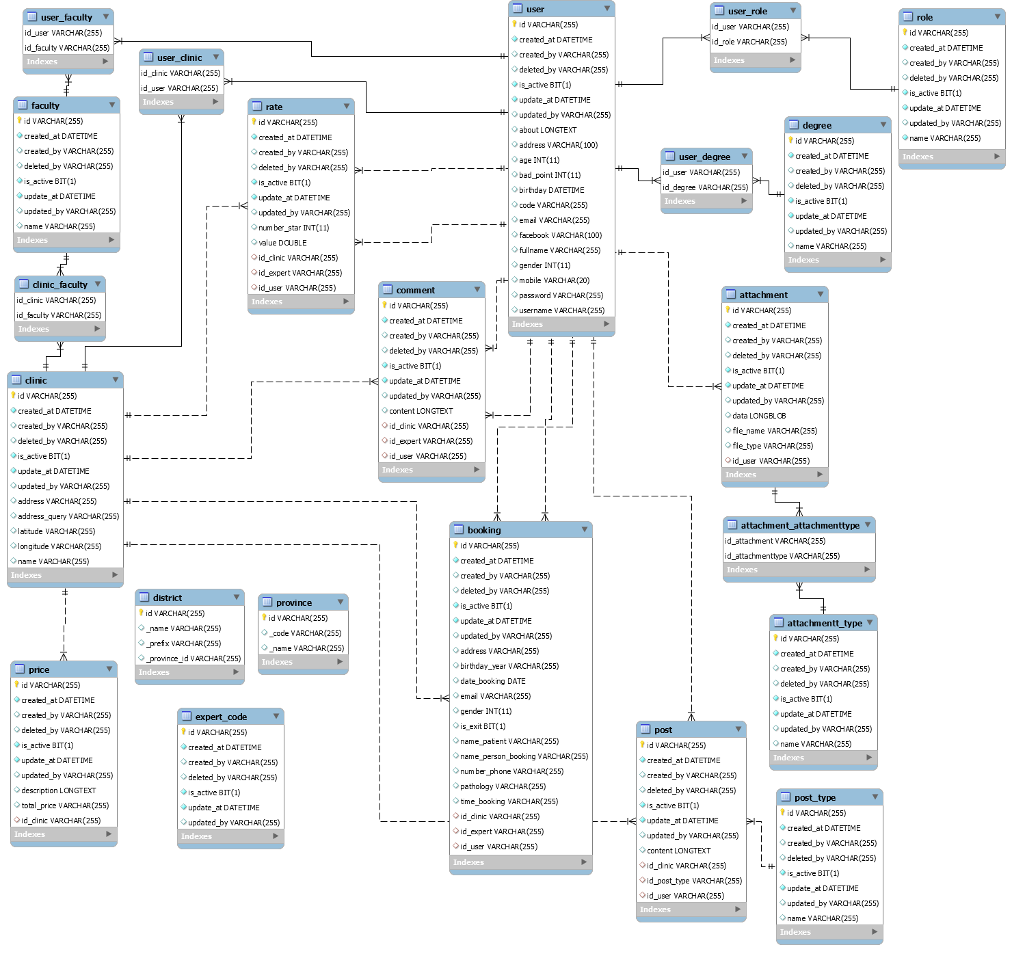

*Hình 2.21: Sơ đồ quan hệ cơ sở dữ liệu*

# CHƯƠNG 3: TRIỂN KHAI VÀ CHẠY THỬ NGHIỆM

## **3.1. MÔI TRƯỜNG TRIỂN KHAI**

*3.1.1. Quản lý mã nguồn*

Trong quy trình phát triển phần mềm chuyên nghiệp, việc quản lý các phiên bản và lưu trữ mã nguồn là rất quan trọng hỗ trợ đắc lực cho lập trình viên. Trong để tài này em đã sử dụng Sourcetree để lưu trữ mã nguồn kết hợp cùng với Git để quản lý các phiên bản.

* **Git**

Git là một hệ thống VCS (Version Control System) dùng để quản lý và kiểm tra các phiên bản source code khác nhau trong quá trình phát triển. Trên Git, có thể lưu trạng thái của file khi có nhu cầu dưới dạng lịch sử cập nhật.

* **SourceTree**

Sourcetree là phần mền giúp phát triển những dự án lập trình có sử dụng hệ thống kiểm soát Git revision.

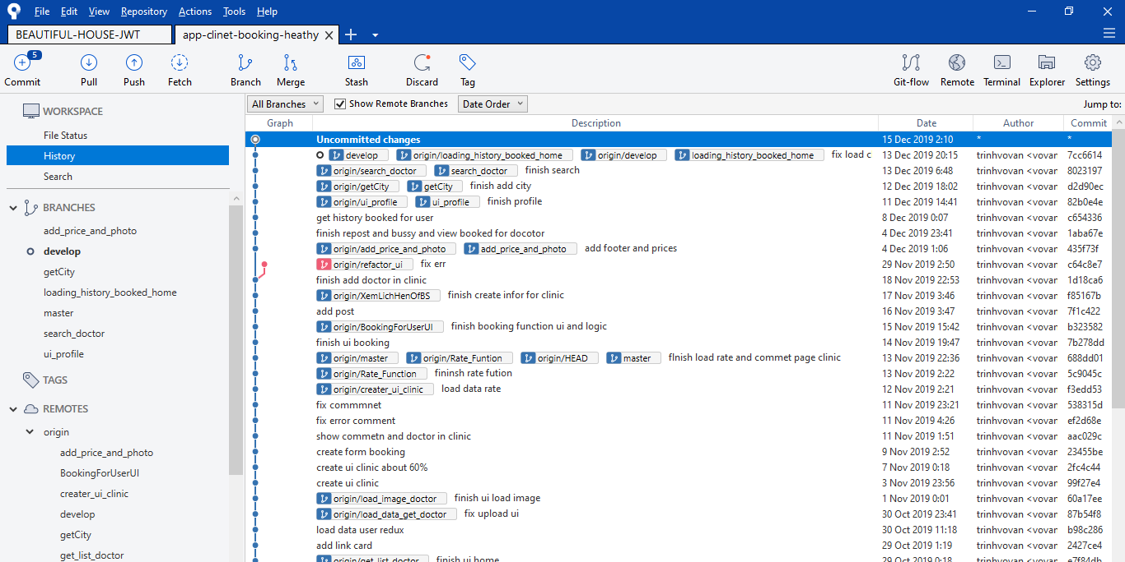

Hình 3.1: Lưu trữ mã nguồn trên sourcetree

*3.1.2. Môi trường cài đặt*

* Môi trường máy để chạy chương trình cả font-end và cả backend cần đáp ứng:
* JDK (Java Development Kit) : là một bộ phần mềm cung cấp môi trường phát triển ứng dụng viết bằng ngôn ngữ Java. JDK bao gồm cả Java Runtime Environment giúp lập trình viên có thể chạy thử để kiểm tra ứng dụng trong quá trình phát triển ứng dụng.
* Npm: là chương trình quản lý thư viện ngầm định trong môi trường Javascript Node.js hiện tại đang dùng version 6.10.2



Hình 3.2: Trình quản lý thư viện npm

* Back-end là web API được xây dựng bằng ngôn ngữ java sử dụng Spring freamwork

 

Hình 3.3: Ngôn ngữ back-end sử dụng

* Front-end là web application được sử dụng HTML, CSS, JavaScript với thư viện ReactJS



Hình 3.4: Ngôn ngữ font-end sử dụng

* Hệ quản trị cơ sở dữ liệu là MySQL



Hình 3.5: Hệ quản trị cơ sở dữ liệu

* Triển khai hệ thống trên heroku:

Heroku là nền tảng đám mây cho phép các lập trình viên xây dựng, triển khai, quản lý và mở rộng ứng dụng (PaaS – Platform as a service). Nó rất linh hoạt và dễ sử dụng, cung cấp cho một con đường đơn giản nhất để đưa sản phẩm tiếp cận người dùng.



Hình 3.6: Môi trường heroku deploy bản production

## **3.2. KẾT QUẢ DEMO VÀ HƯỚNG DẪN SỬ DỤNG CHƯƠNG TRÌNH**

Source code được lưu trữ ở source tree, để chạy chương trình hoàn chỉnh chúng ta thực hiện theo các bước:

* Backend: Sử dụng lệnh **git clone** để tải toàn bộ mã chương trình về máy. Tiếp theo mở Xamp để khởi động cơ sở dữ liệu. Tiếp theo mở trình soạn thảo mã nguồn Java IDE eclipse, mở thư mục chứa mã nguồn và nhấn nút start trên IDE eclipse để chạy ứng dụng bên server.
* Frontend: Sử dụng lệnh **git clone** để tải toàn bộ mã chương trình web application về máy. Tiếp theo ở thư mục gốc của mã nguồn chạy lệnh **npm install** để cài đặt những gói, thư viện liên quan cần thiết. Cuối cùng chạy lệnh npm start để chạy chương trình lên.

Sau khi hoàn thành các bước chuẩn bị trên chúng ta sẽ chạy chương trình cụ thể và sử dụng ứng dụng.

### ***3.2.1 Màn hình chức năng của khách***

* **Đăng ký**

Ở phần header tại màn hình chính của trang web sẽ xuất hiện 2 liên kết là đăng ký và đăng nhập. Với trường hợp chưa có tài khoản chúng ta sẽ nhấn vào liên kết đăng ký.

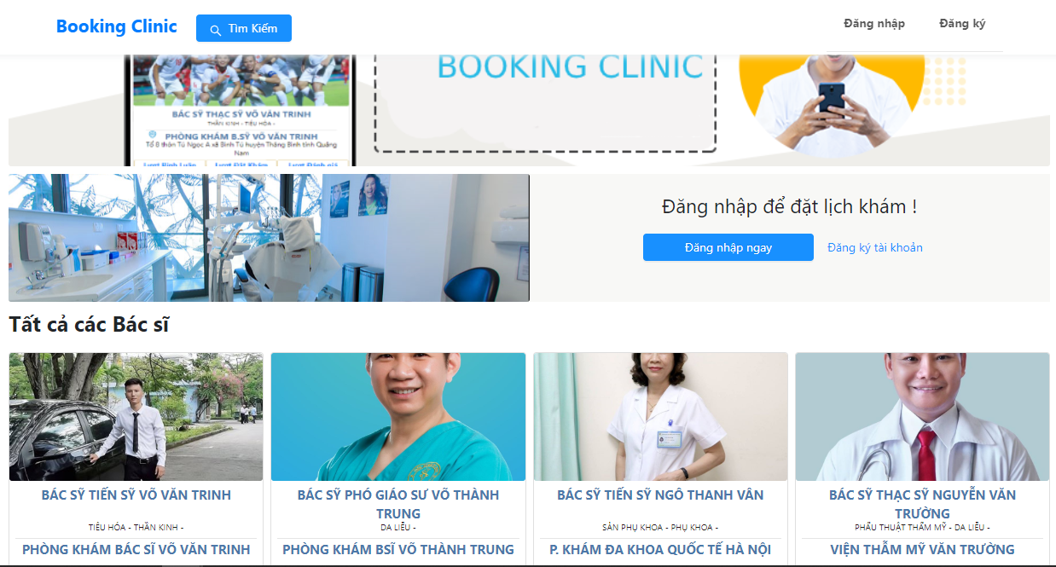*Hình 3.7 Màn hình chính của hệ thống*

Sau đó hệ thống sẽ hiện lên màn hình đăng ký thành viên.

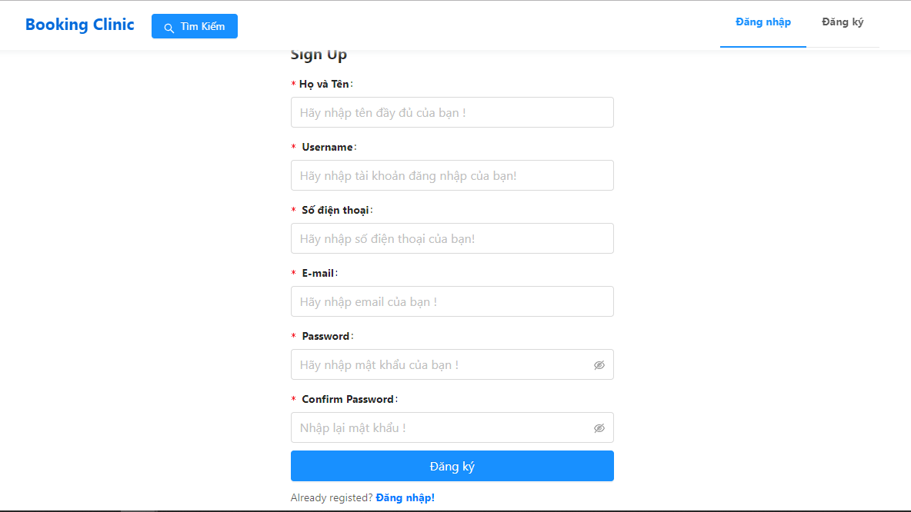*Hình 3.8: Màn hình đăng ký dành cho khách*

* **Đăng nhập**

Sau khi đã đăng ký tài khoản và xác thực hợp lệ thì người dùng đăng nhập vào hệ thống bằng tài khoản đó để thực hiện các chức năng của mình.

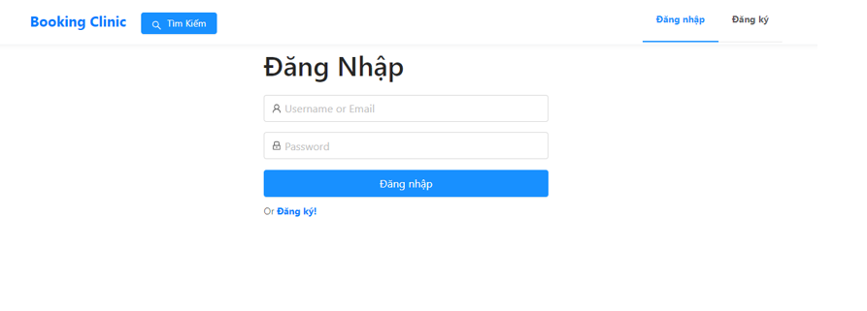

Hình 3.9: Màn hình đăng nhập hệ thống

* **Xem danh sách các bác sĩ**

Màn hình này cung cấp tất cả các bác sĩ của ứng dụng giúp các tác nhân trong hệ thống có thể xem thông tin tất cả các bác sĩ cũng như bước tiền đề để thực hiện các chức năng chính.

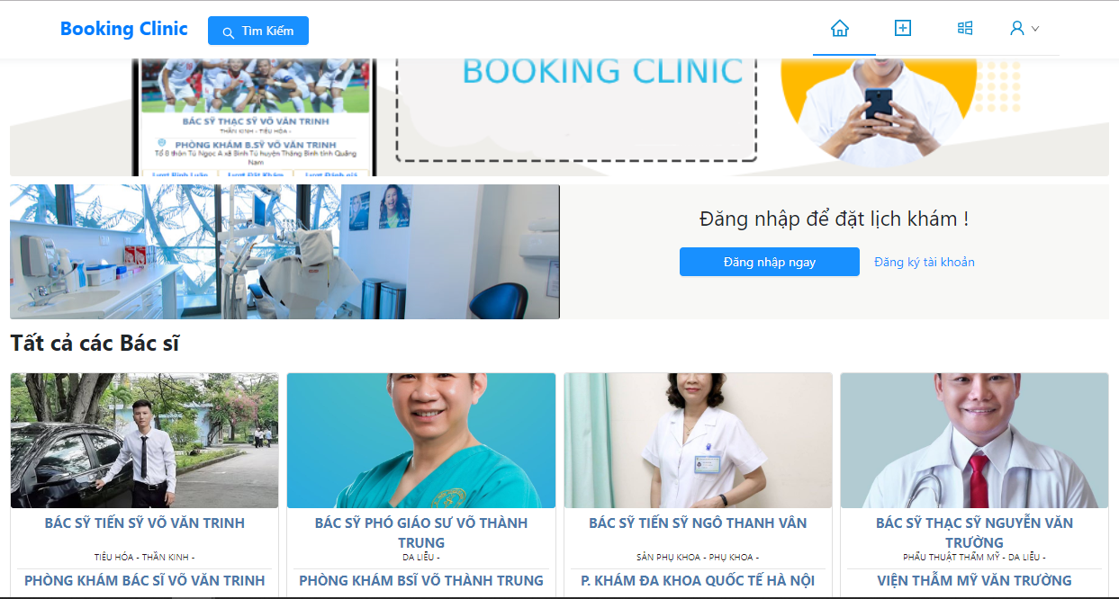

*Hình 3.10: Màn hình chính chứa tất cả danh sách các bác sĩ*

* **Tìm kiếm bác sĩ theo khu vực**

Ở phần header tại màn hình chính của trang web sẽ xuất hiện nút tìm kiếm, khi chọn vào nút đó thì sẽ hiện ra form để chọn khu vực phù hợp với thành viên để tìm kiếm bác sĩ.

Màn hình trước khi tìm kiếm.

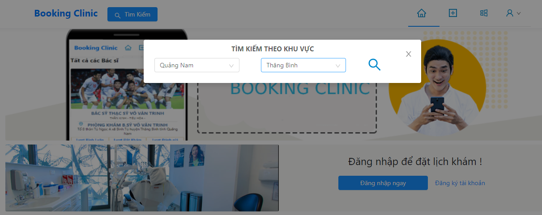

*Hình 3.11: Màn hình trước khi tìm kiếm*

Màn hình kết quả sau khi tìm kiếm.

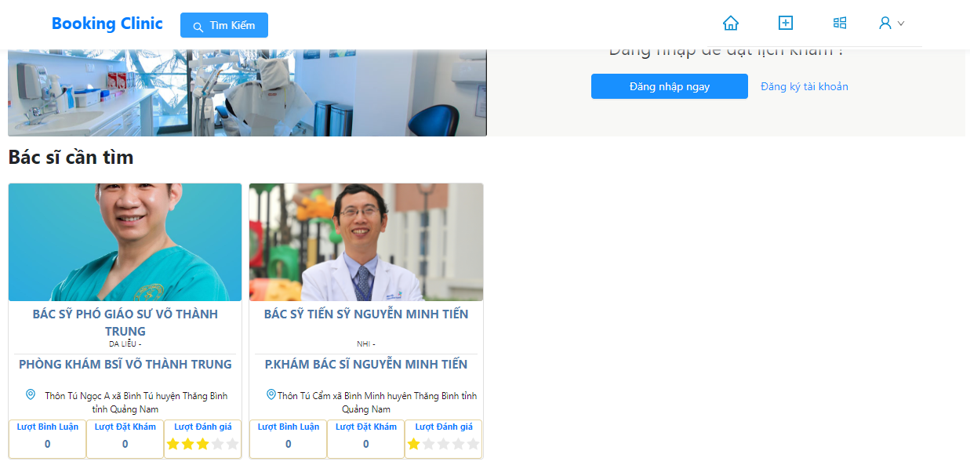

*Hình 3.12: Màn hình kết quả sau khi tìm kiếm*

### ***3.2.2 Màn hình chức năng của thành viên***

Thành viên cũng có đầy đủ các chức năng của khách và có thêm những chức năng riêng được hệ thống cung cấp.

* **Đăng ký trở thành bác sĩ**

Sau khi đăng nhập thành công *header* sẽ xuất hiện các icon mỗi icon là một chức năng. Trong đó có icon đăng ký thành bác sĩ. Khi chọn icon này form đăng ký sẽ xuất hiện. Để đăng ký được thành viên phải liên hệ đến quản trị viên để được cấp mã code.

Màn hình trước khi đăng ký.

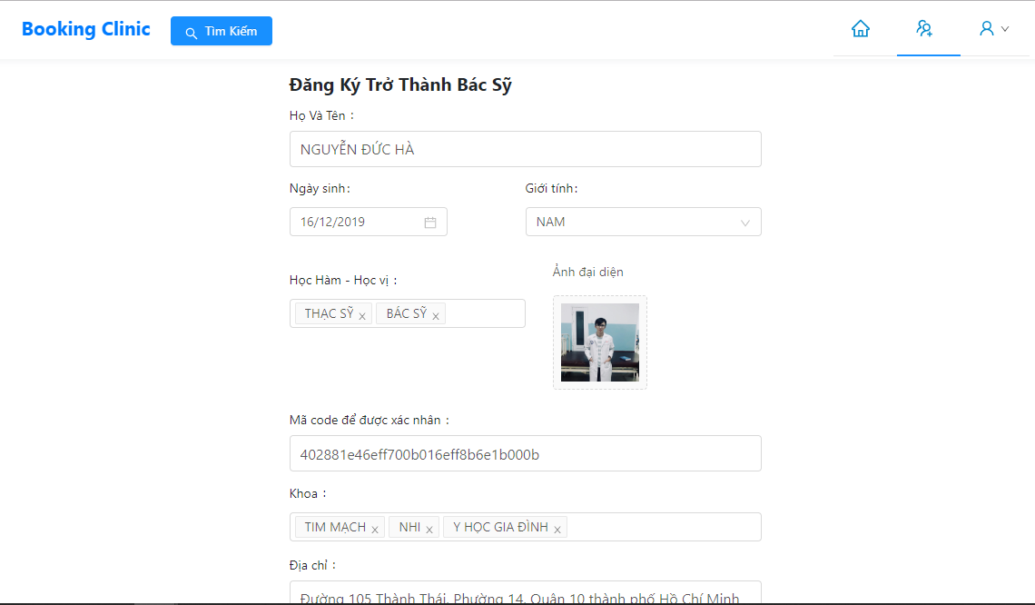

*Hình 3.13: Màn hình đăng ký phòng khám*

* **Thực hiện bình luận cho bác sĩ**

Sau khi đăng ký thành viên thành công, thành viên có thể bình luận những bác sĩ mình yêu thích hoặc đã đặt khám. Trong mục bình luận bác sĩ, phải thực hiện chức năng tìm kiếm bác sĩ và lựa chọn bác sĩ cần bình luận, sẽ có nút bình luận để thành viên có thể thực hiện chức năng bình luận.

Màn hình trước khi bình luận.

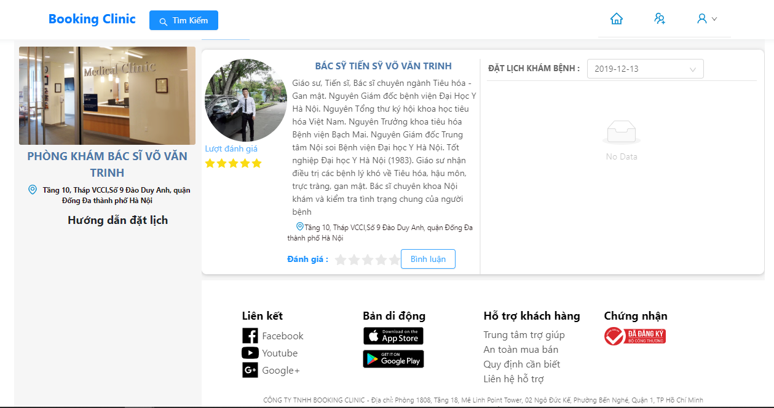

*Hình 3.14: Màn hình trước khi bình luận*

Màn hình kết quả sau khi bình luận

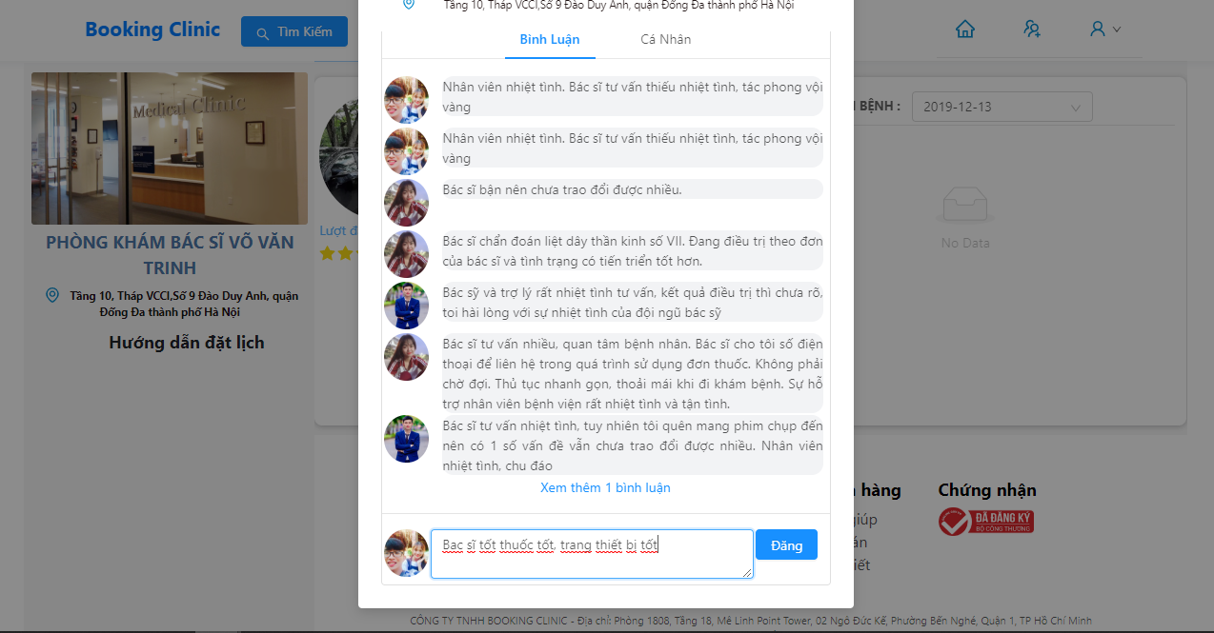 Hình 3.15: Màn hình kết quả sau khi bình luận

* **Thực hiện đánh giá cho bác sĩ**

Trong mục đánh giá bác sĩ, phải thực hiện chức năng tìm kiếm bác sĩ và lựa chọn bác sĩ cần đánh giá, màn hình sẽ có 5 hình ngôi sao để thành viên chọn độ yêu thích bác sĩ phụ thuộc vào số lượng sao thành viên cho tối đa 5 sao và tối thiểu 1 sao. Càng nhiều sao thì bác sĩ càng chất lượng.

Màn hình trước khi đánh giá.

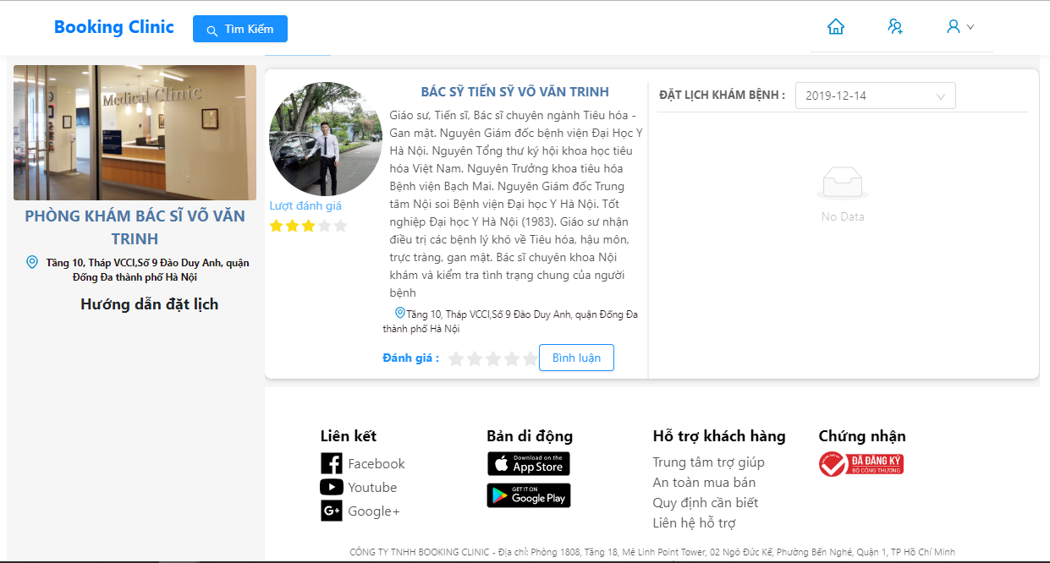

Hình 3.16: Màn hình trước khi đánh giá

Màn hình kết quả sao khi đánh giá.

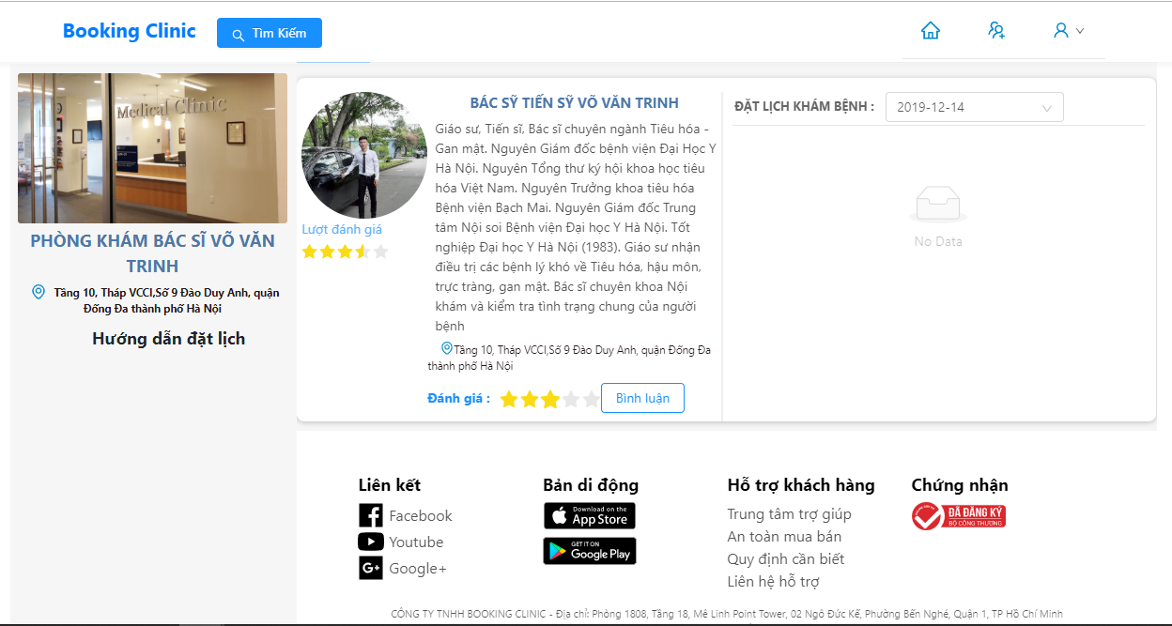*Hình 3.17: Màn hình kết quả sau khi đánh giá*

* **Chức năng đặt lịch khám bệnh**

Trong mục đặt lịch khám bệnh, phải thực hiện chức năng tìm kiếm bác sĩ và lựa chọn bác sĩ cần đặt lịch, sẽ có danh sách các giờ để bạn đặt lịch do bác sĩ tạo ra. Lựa chọn ngày, giờ phù hợp và điền đầy đủ thông tin trong form để đặt lịch khám

Màn hình chính trước khi đặt lịch.

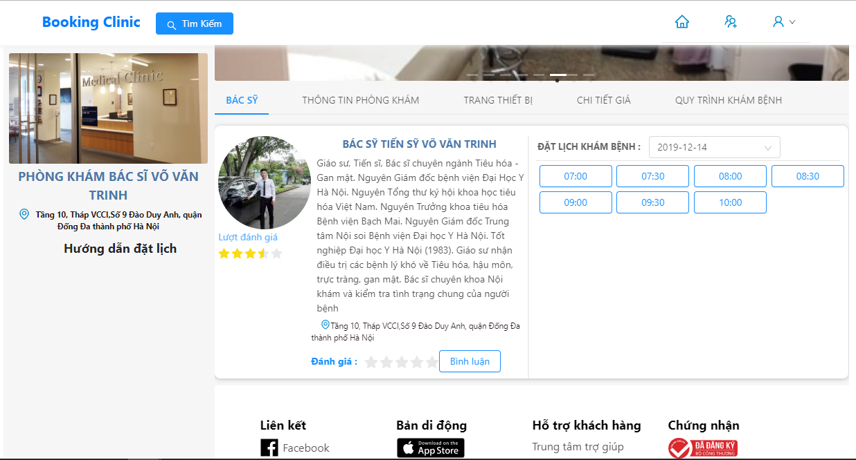*Hình 3.18: Màn hình chính trước khi đặt lịch*

Màn hình form để đặt lịch.

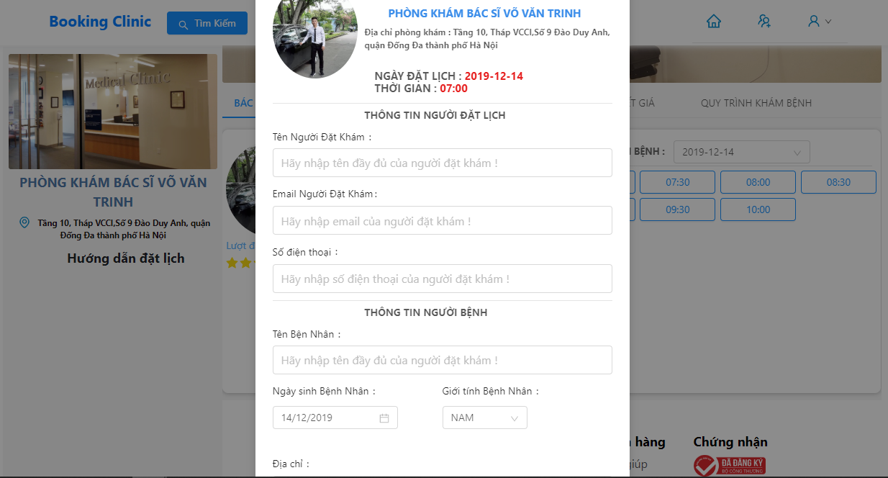*Hình 3.19: Màn hình form đăng ký khi đặt lịch*

Kết quả sau khi đặt lịch.

Hệ thống sẽ gửi email với nội dung thông báo đến bác sĩ và người đặt lịch thông qua email nhắc nhở bác sĩ và người đặt lịch

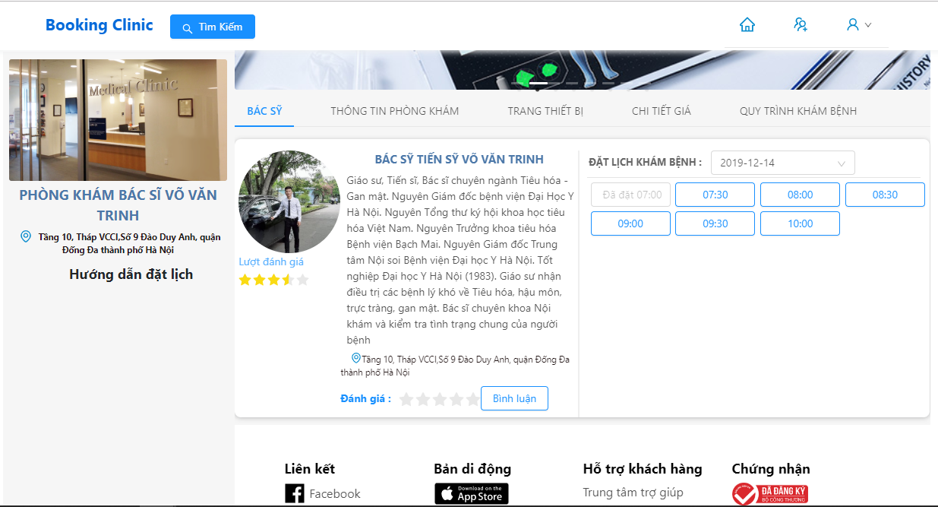*Hình 3.20: Màn hình chính sau khi đã được đặc lịch*

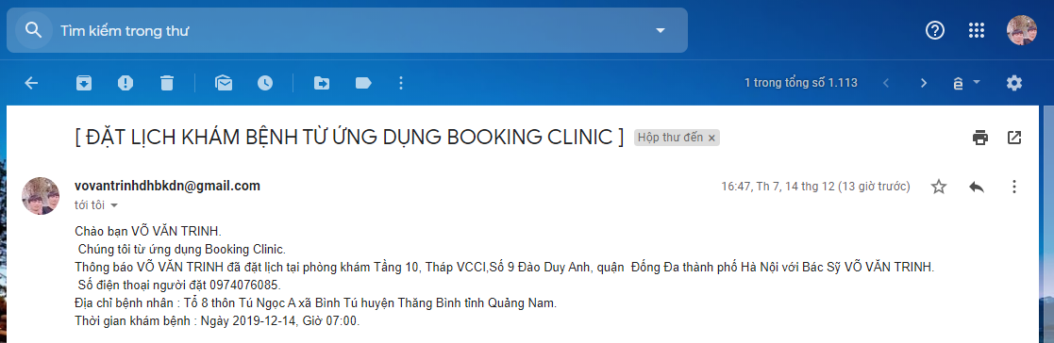*Hình 3.21: Màn hình thông báo đến bác sĩ khi có người đặt lịch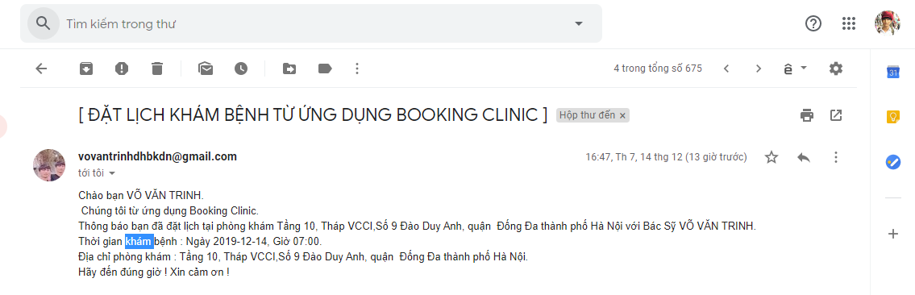Hình 3.22: Màn hình thông báo đến người đã đặ lịch*

* **Chức năng chỉnh sửa thông tin cá nhân**

Ở phần header tại màn hình chính của trang web sẽ xuất hiện icon người dùng, khi chọn nó sẽ hiện mục profile. Khi chọn màn hình trang profile xuất hiện, tại màn hình này người dùng có thể thay đổi thông tin cá nhân, cập nhật ảnh đại diện. Ngoài ra nó còn hiện lịch sử mà bạn đã đặt lịch khám.

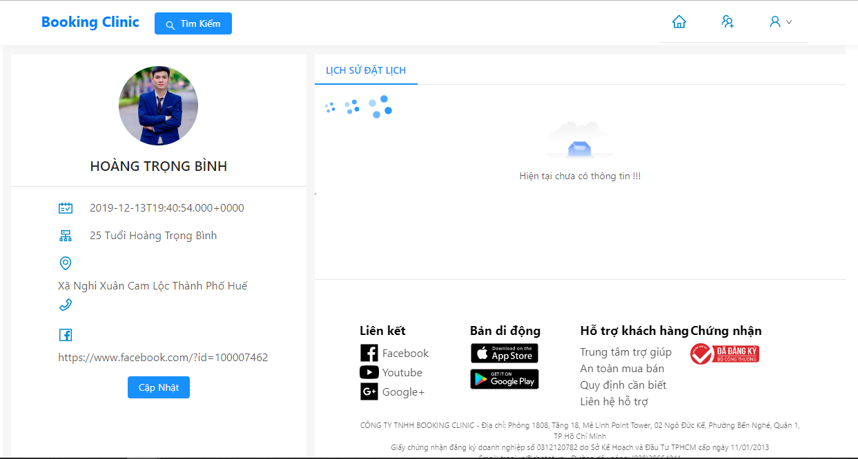

*Hình 3.23: Màn hình chính trang profile*

Màn hình form cập nhật thông tin cá nhân

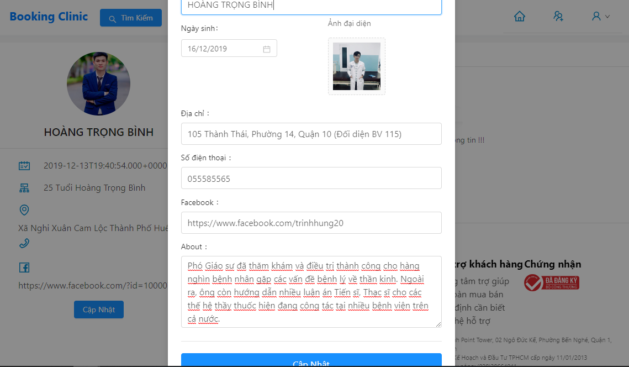

*Hình 3.24: Màn hình form cập nhật thông tin cá nhân*

### ***3.2.3 Màn hình chức năng của bác sĩ***

Bác sĩ cũng có đầy đủ các chức năng của khách, thành viên và có thêm những chức năng riêng được hệ thống cung cấp.

* **Đăng ký phòng khám**

Sau khi đăng ký bác sĩ thành công, header có sự thay đỗi trong đó có icon đăng ký phòng khám. Chọn icon này form đăng ký phòng khám sẽ xuất hiện.

Màn hình đăng ký phòng khám.

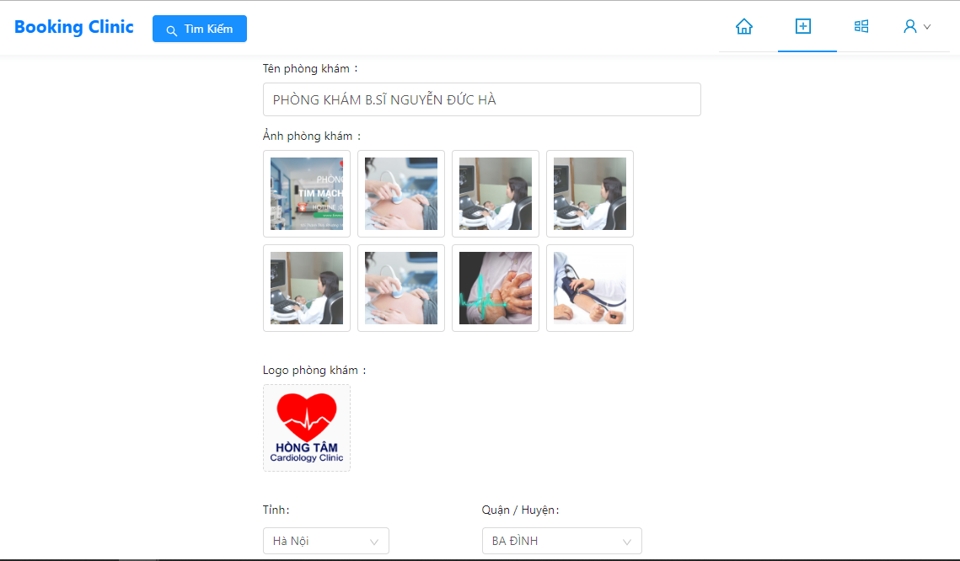

*Hình 3.25: Màn hình đăng ký phòng khám*

Màn hình kết quả sau khi đăng ký phòng khám thành công.

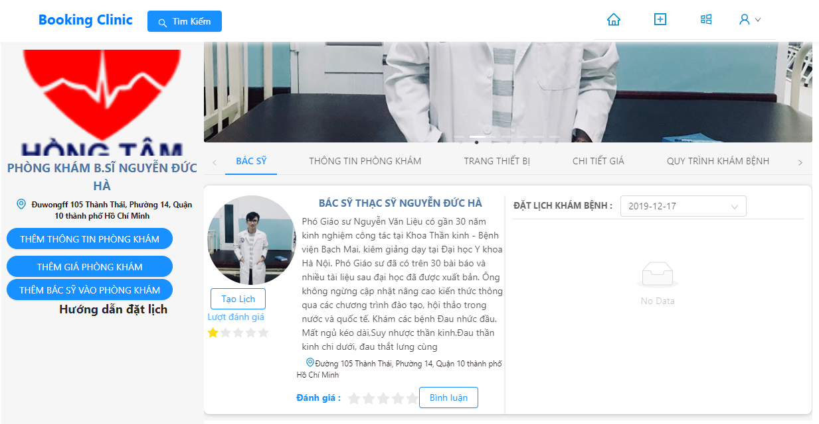

*Hình 3.26: Màn hình kết quả sau đăng ký phòng khám*

* **Chức năng tạo lịch khám bệnh của bác sĩ**

Bác sĩ lựa chọn phòng khám của mình trên header. Khi nó sẻ xuất liện màn hình phòng khám và bác sĩ đứng đầu danh sách phòng khám chính là bác sĩ đang ở trong hệ thống. Sẻ có button tạo lịch, khi nhấn tạo lịch thì sẻ hiện form để chòn ngày và giờ để tạo lịch.

Màn hình chính trước khi tạo lịch.

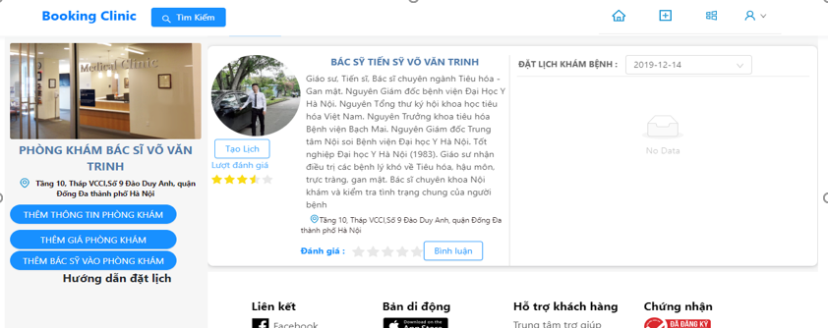*Hình 3.27: Màn hình chính trước khi tạo lịch*

Màn hình form đăng ký lịch khám.

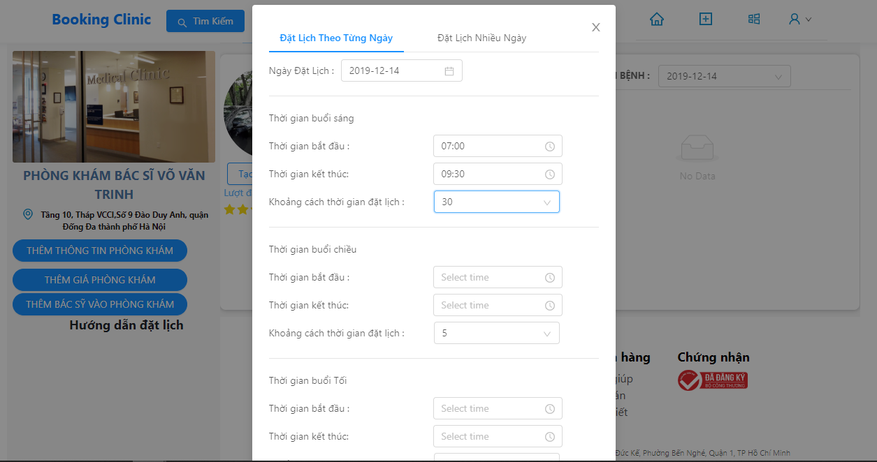*Hình 3.28: Màn hình form khởi tạo lịch*

Màn hình kết quả sau khi tạo lịch.

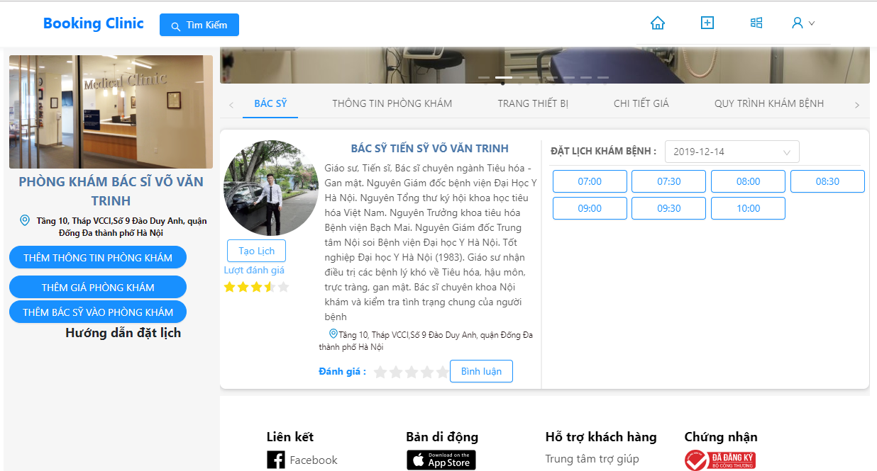

Hình 3.29: Màn hình kết quả sau khi đặt lịch

* **Chức năng tạo bài viết cho phòng khám của bác sĩ**

Bác sĩ lựa chọn phòng khám của mình trên header. Khi nó sẻ xuất liện màn hình phòng khám, sẻ có button tạo bài viết, sau khi chọn sẻ hiện form để nhập thông tin và đăng bài viết cho phòng khám.

Màn hình trước khi đăng thông tin.

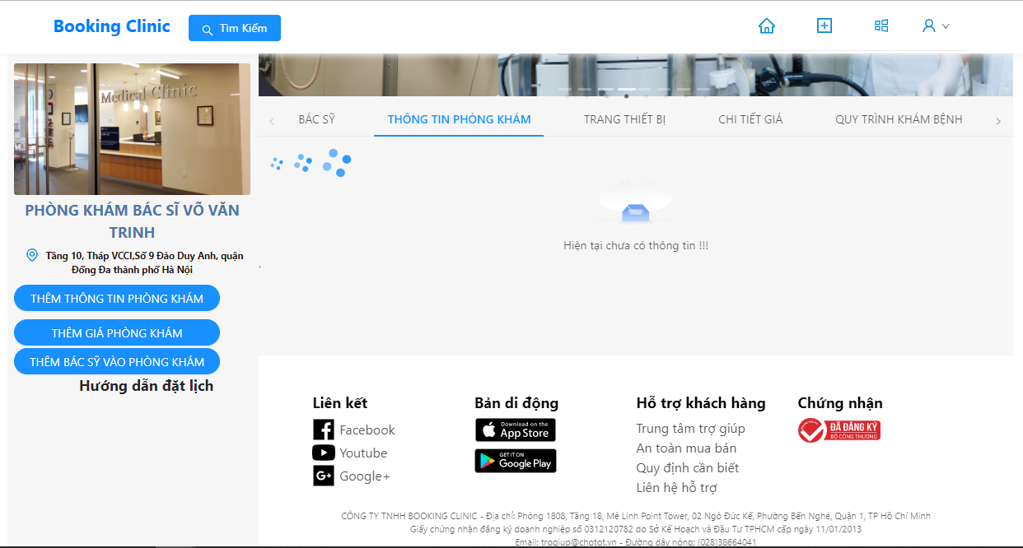*Hình 3.30: Màn hình trước khi khởi tạo bài viết*

Màn hình form tạo bài viết.

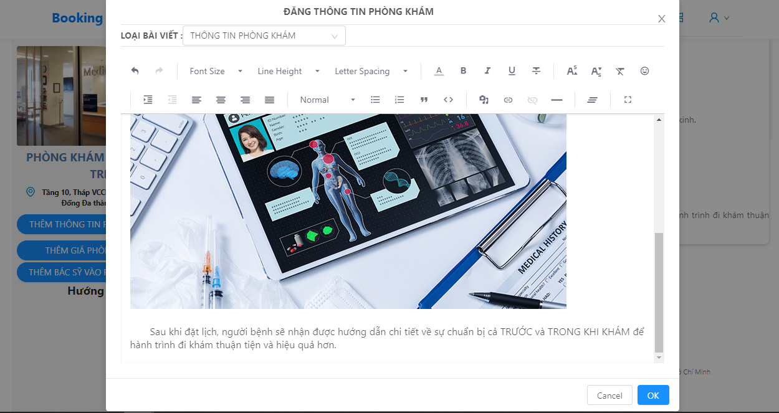

Hình 3.31: Màn form để khởi tạo bài viết

Màn hình kết quả sau khi tạo bài viết.

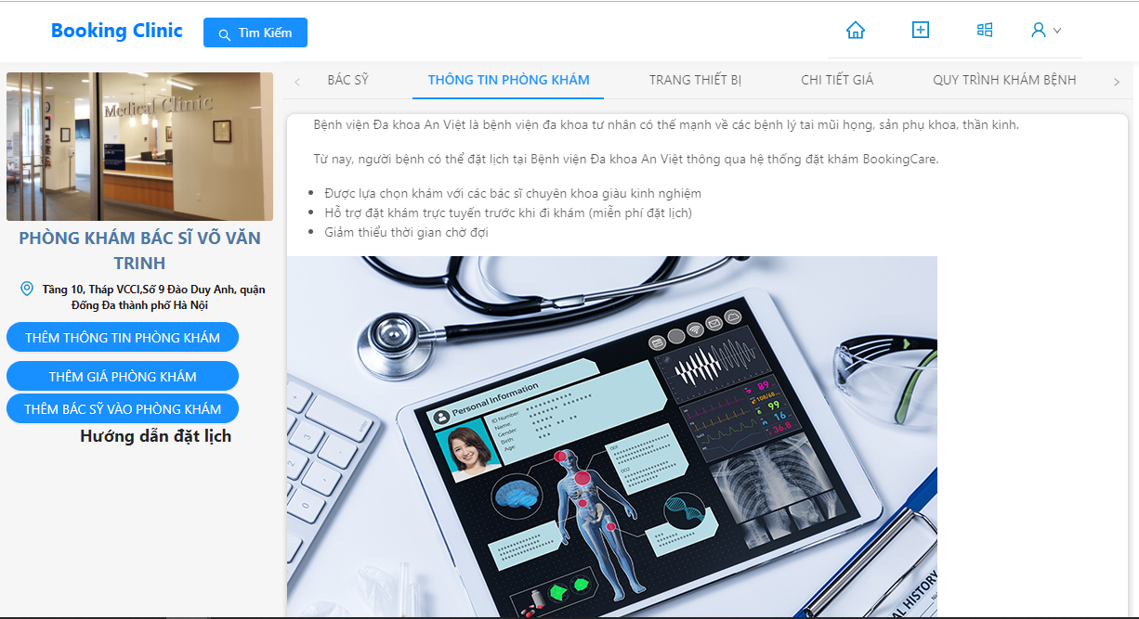

Hình 3.32: Màn hình kết quả sau khi tạo thành công bài viết

* **Chức năng tạo danh sách giá cho phòng khám cho phòng khám của bác sĩ**

Bác sĩ lựa chọn phòng khám của mình trên header. Khi nó sẻ xuất liện màn hình phòng khám, sẻ có button thêm giá phòng khám, sau khi chọn sẻ hiện form để nhập thông tin chi tiết giá.

Màn hình chính trước khi thêm.

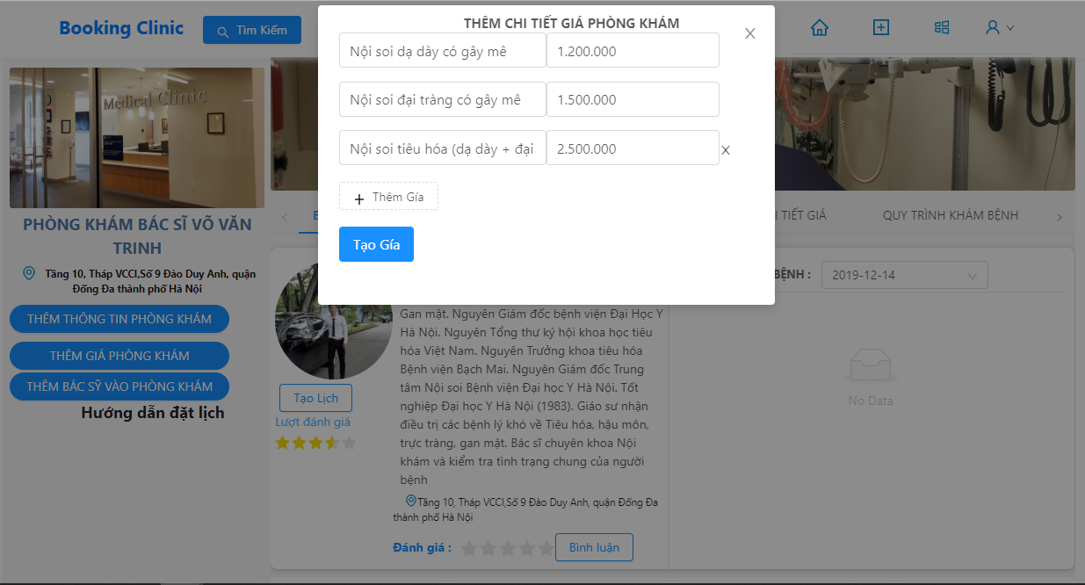Hình 3.33: Màn hình form tạo danh sách giá

Kết quả sau khi thêm danh sách giá cho phòng khám

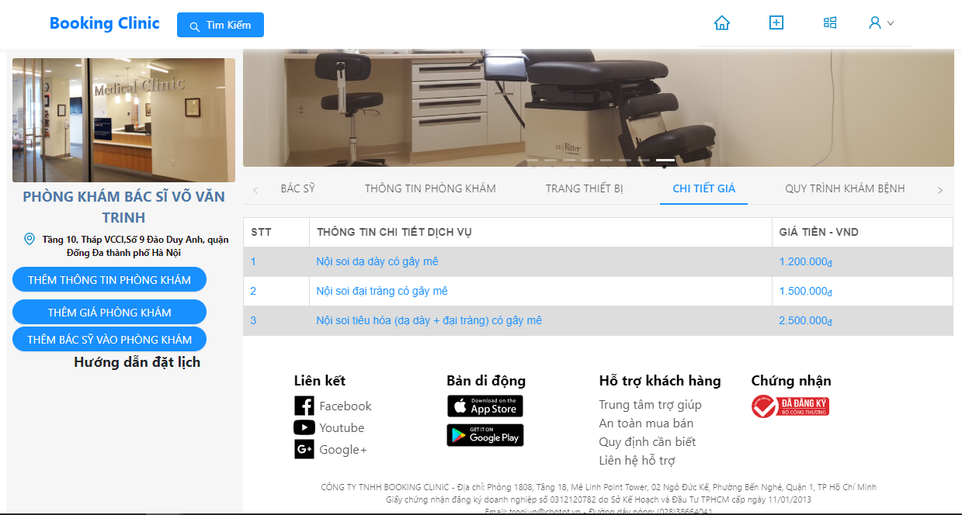

Hình 3.34: Màn hình danh sách giá của phòng khám

* **Thêm bác sĩ vào phòng khám**

Bác sĩ tạo phòng khám mới có thể thêm bác sĩ vào phòng khám của mình. Bác sĩ lựa chọn phòng khám của mình trên header. Khi nó sẻ xuất liện màn hình phòng khám, nếu bác sĩ đang sữ dụng là chủ phong khám, người đầu tiên tạo phòng khám thì sẻ hiện button thêm bác sĩ. Sau đó, form thêm bác sĩ sẻ hiện ra, nhập email bác sĩ cần thêm để thêm vào phòng khám.

Màn hình chính trước khi thêm.

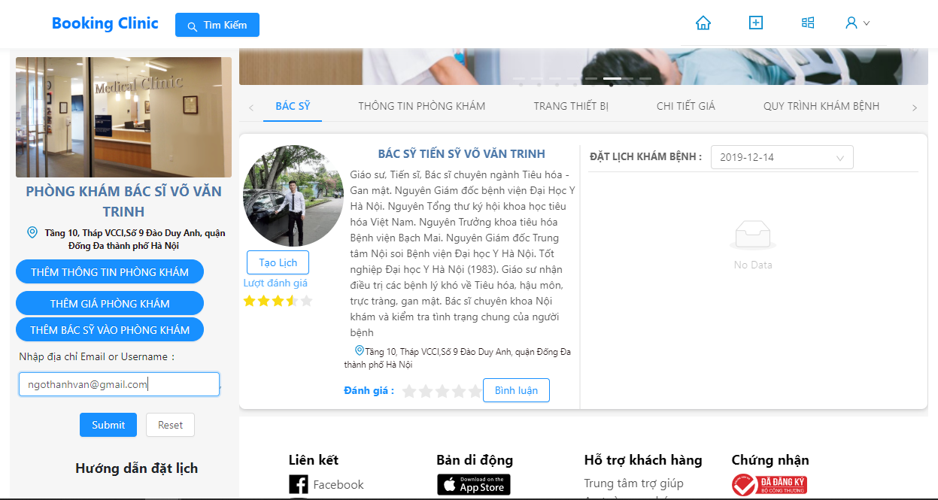

*Hình 3.35: Màn hình trước khi thêm bác sĩ vào phòng khám*

Kết quả sau khi thêm bác sĩ vào phòng khám

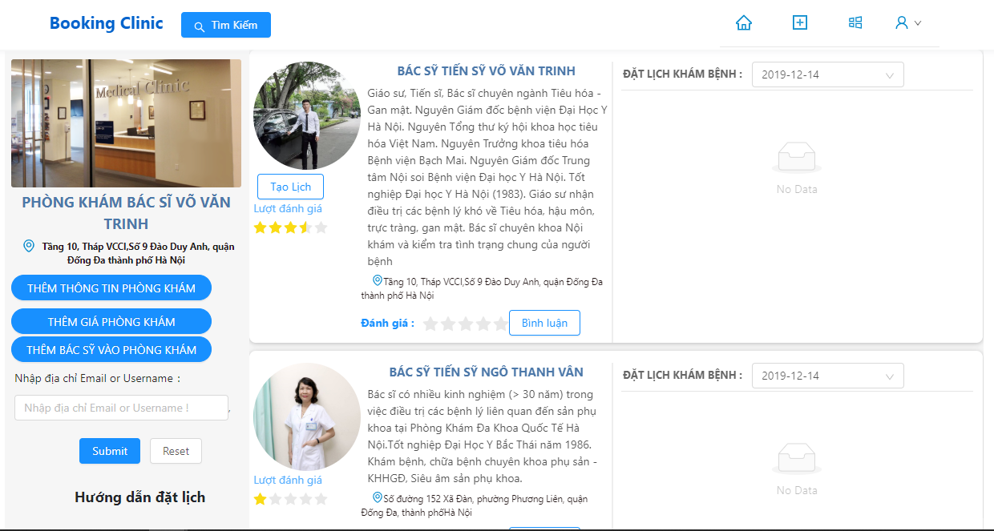

Hình 3.36: Màn hình kết quả sau khi thêm bác sĩ vào phòng khám

* **Báo bận cho người đặt lịch nếu bác sĩ bận và report tài khoản nếu người đặt lịch không đến khám.**

Khi vào phòng khám của mình bác sĩ sẽ thấy mục xem lịch hẹn, tại đây sẽ chứa danh sách lịch khám bệnh. Tại mỗi lịch khám bệnh sẽ có hai icon báo bận và report. Để thực hiện chức năng bạn cần chọn icon và chọn ok chức năng sẽ thực hệ.

Màn hình danh sách lịch khám bệnh của bác sĩ.

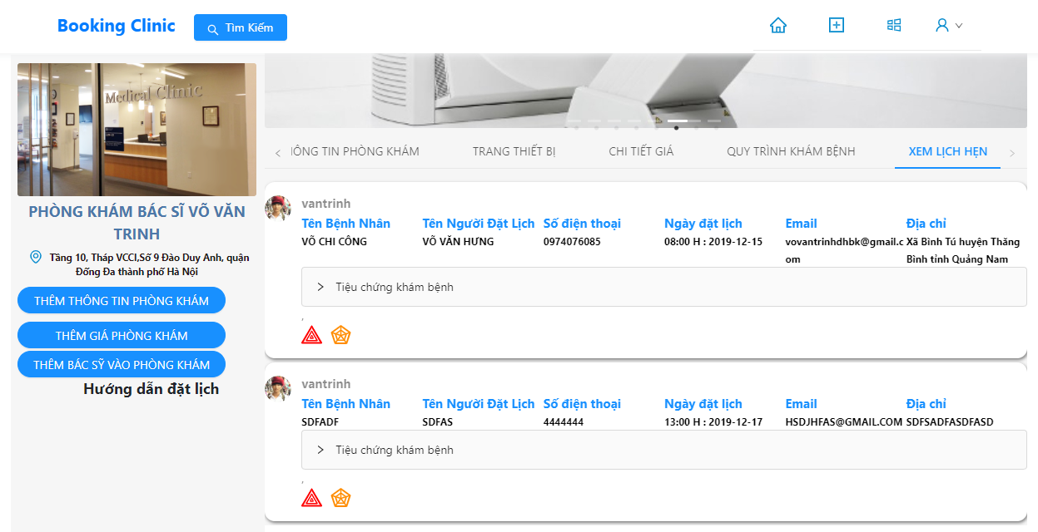

Hình 3.37: Màn hình danh sách lịch khám bệnh của bác sĩ

Màn hình thực hiện chức năng report.

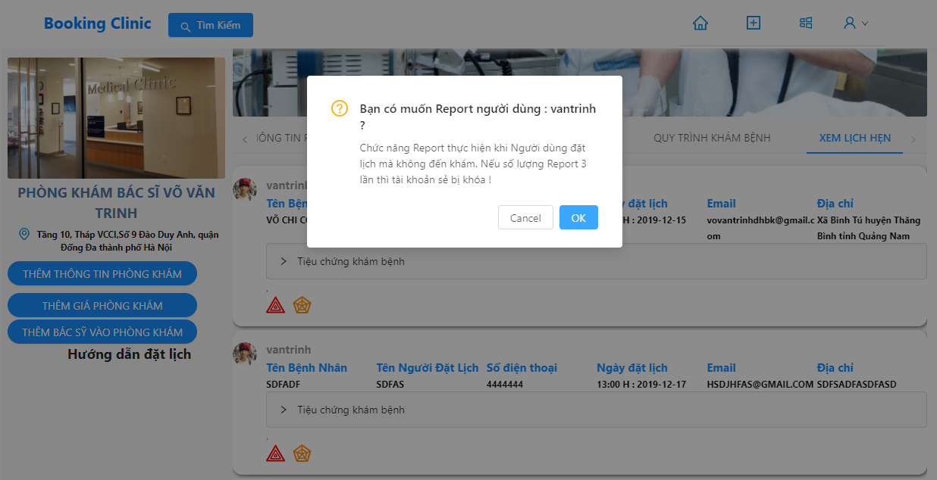

*Hình 3.38: Màn hình chức năng report tài khoản*

Màn hình thực hiện chức năng báo bận khi bác sĩ bận lịch.

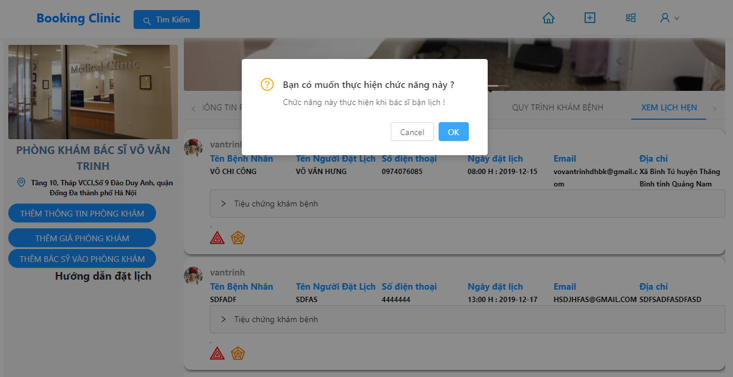

*Hình 3.39: Màn hình chức năng thông báo bận khi bác sĩ bận lịch*

# KẾT LUẬN

## **KẾT QUẢ ĐẠT ĐƯỢC**

Sau khi thực hiện đồ án, em đã thu được những thành công nhất định thông qua việc tìm hiểu, nghiên cứu và xây dựng ứng dụng thực tế. Những phần chính mà em đã nghiên cứu và ứng dụng là:

* Hiểu thêm về các giai đoạn trong việc xây dựng và phát triển website.
* Rèn luyện kỹ năng mềm như kỹ năng lập kế hoạch, kỹ năng viết báo cáo…
* Về mặt kỹ thuật, hiểu sâu và vận dụng được ngôn ngữ lập trình JAVA, Javascript, framework Sping, ReactJS để xây dựng “Ứng dụng đặt chỗ khám bệnh”. Áp dụng công nghệ quản lý phiên bản mã nguồn phân tán bằng Git và Sourcetree. Biết được cách triển khai một dự án từ môi trường phát triển local lên môi trường internet. Vận dụng các kiến thức được học thời gian học tập tại trường như: Mô hình MVC, Mô hình Client – Server, Phân tích thiết kế hướng đối tượng, Phân tích thiết kế Hệ thống thông tin, phân tích và thiết kế CSDL… để đi từ lý thuyết đến thực tế.
* Về mặt thực tiễn, sản phẩm đã đạt được mục đích đề ra, chạy ổn định các chức năng phân tích ban đầu bao gồm:
* Người dùng có thể truy cập vào hệ thống để xem và tìm kiếm bác sĩ theo khu vực vùng miền, xem thông tin về bác sĩ, đánh giá, bình luận và lịch khám bệnh của bác sĩ.
* Sau khi đăng nhập người dùng có thể thực hiện chức năng đánh giá bác sĩ qua việc cho số lượng sao cũng như bình luận.
* Sau khi đăng nhập người dùng có thể thực hiện chức năng đặt lịch khám bệnh và nhân email nếu có đặt lịch.
* Tổ Thực hiện được chức năng tạo phòng khám, tạo lịch khám cho bác sĩ, xem lịch sữ lịch khám. Thông báo qua email cho bác sĩ có người đặt lịch.
* Bác sĩ có thể báo cáo đến hệ thống nếu người bệnh nhân không đến khám để khóa tài khoản người đặt lịch.
* Bác sĩ có thể đăng các bài viết, danh sách giá khám để tạo độ y tín cho phòng khám.
* Giao diện thân thiện, dễ dàng sử dụng.

## **2. NHỮNG VẤN ĐỀ CHƯA GIẢI QUYẾT**

Ngoài những mặt đã đạt được, ứng dụng vẫn còn một số vấn đề chưa được giải quyết như sau:

Hệ thống cần xây dựng một chương trình đưa ra những gợi ý bác sĩ phù hợp với tình trạng cũng như triệu chứng của người bệnh để phù hợp với chuyên ngành chuyên khoa của bác sĩ.

## **3. HƯỚNG PHÁT TRIỂN**

Với những vấn đề chưa được giải quyết, hệ thống cần có những cải thiện trong tương lai như sau:

* Xây dựng ứng dụng trên nền tảng di động.
* Nghiên cứu về học máy, trí tuệ nhân tạo để xây dựng hệ thống đưa ra những gợi ý chính xác.
* Thu thập dữ liệu về y học, lọc phân tách dữ liệu để phục vụ cho quá trình nghiên cứu và phát triển hệ thống gợi ý bác sĩ.

# TÀI LIỆU THAM KHẢO

**TÀI LIỆU TIẾNG VIỆT**

[1]Lê Thị Mỹ Hạnh, *Giáo trình môn công nghệ phần mềm, Khoa Công nghệ Thông tin, Đại học Bách Khoa, Đại học Đà Nẵng*.

[2] Thiết kế RESTful APIs, <https://www.codehub.vn/RESTful-API-Cho-Nguoi-Bat-Dau>

**TÀI LIỆU TIẾNG ANH**

[1] Spring, <https://spring.io/guides>

[2] ReactJs, <https://reactjs.org>

[3] Javascript, <https://vi.wikipedia.org/wiki/JavaScript>

[4] Nguyen Thanh Binh, Vo Duc An, Le Thi My Hanh, *Object Oriented Analysis and Design, Faculty of Infomation and Technology, Da Nang University of Technology: Book.*

[5] Java, <https://docs.oracle.com/en/java/index.html>

[6] Microservices, <https://microservices.io/patterns/monolithic.html>